 | № по схеме 1 | № по схеме 19 | № по схеме 20
 | Московская область, г.о. Люберцы, Новорязанское шоссе М5 «УРАЛ», напротив рынка «Автогарант» в развязке Новорязанского шоссе и ул. Смирновская (правая сторона по ходу движения из Москвы) | Московская область, г. Люберцы, ул. Смирновская, между 2 и 3 опорами освещения за пересечением с ул. Калараш (правая сторона по ходу движения от Октябрьского проспекта). | Московская область, г. Люберцы, ул. Смирновская, пересечение с ул. Калараш (левая сторона по ходу движения от Октябрьского проспекта)
Сторона А |  | 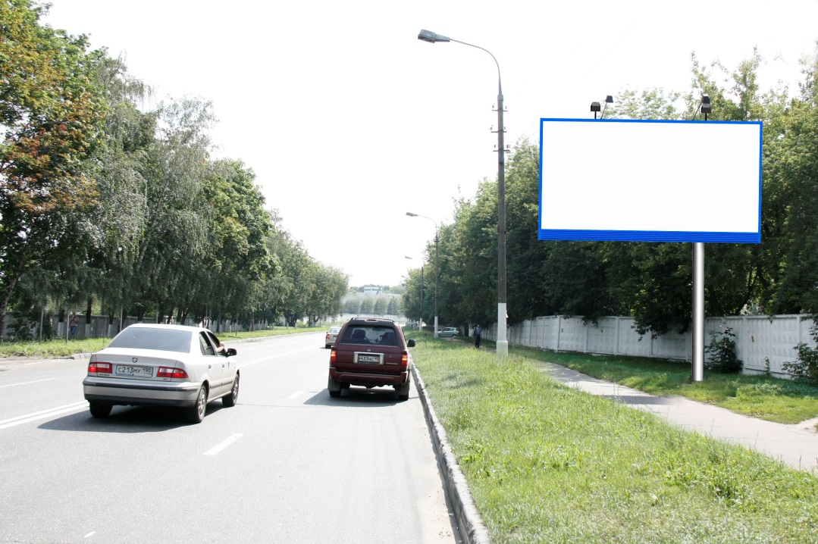 | 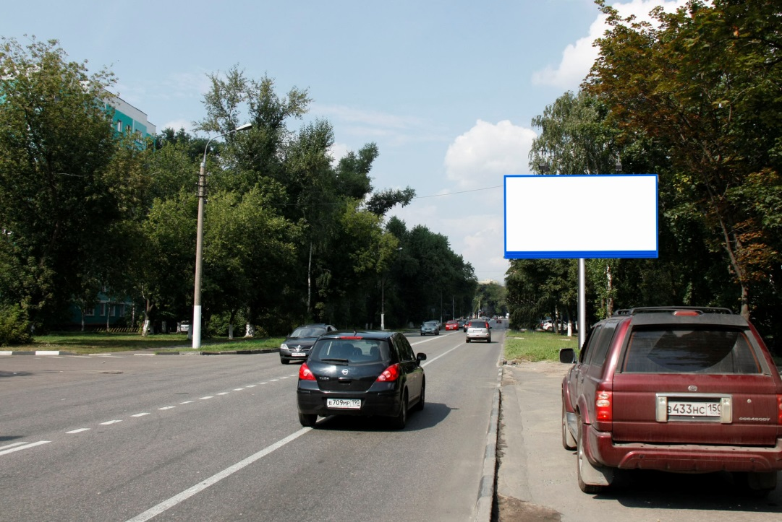
Сторорна Б |  | 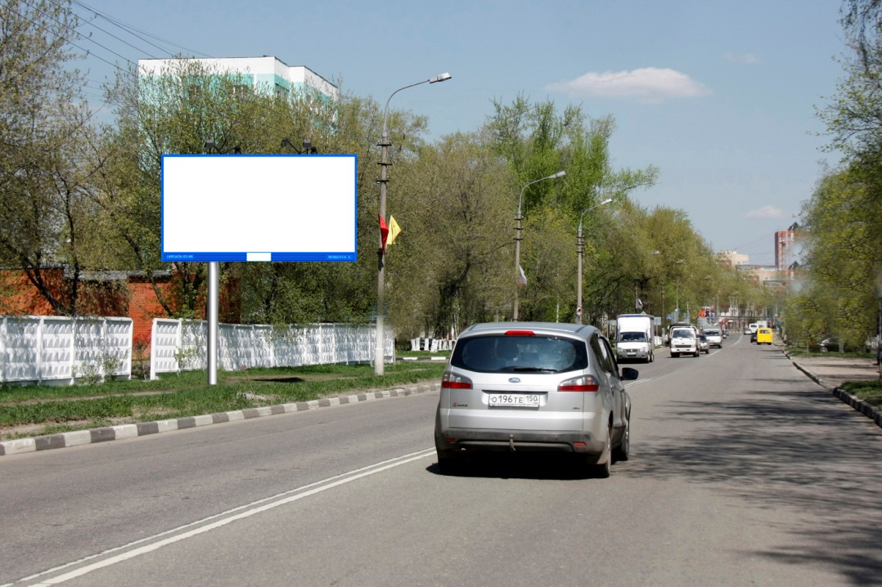 | 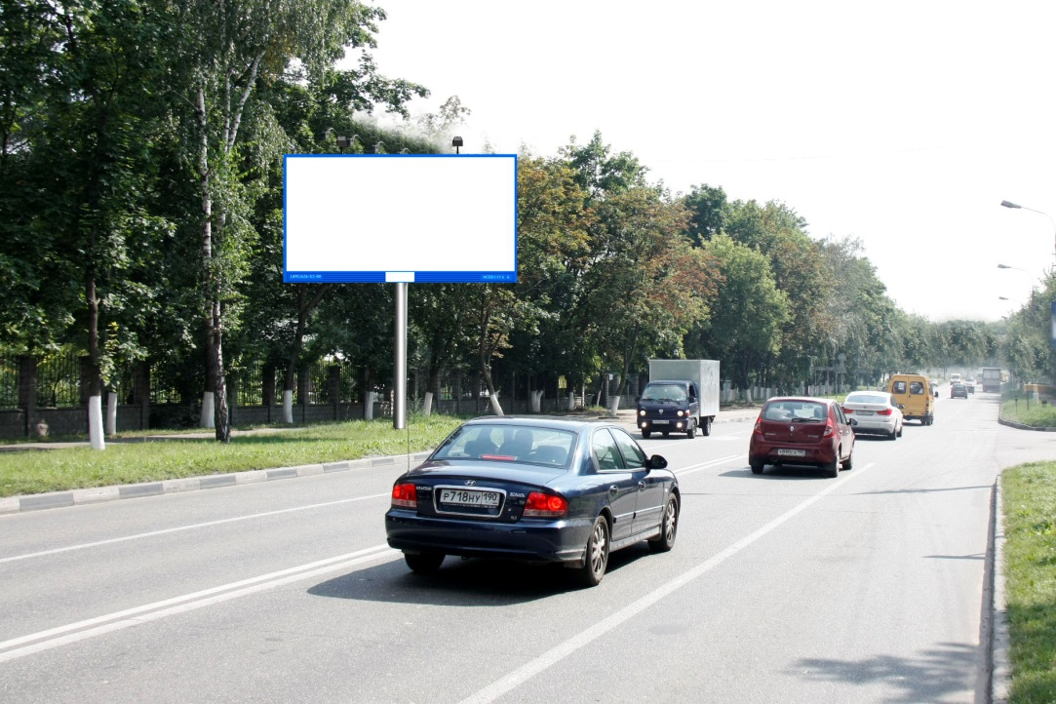

 | № по схеме 21 | № по схеме 22 | № по схеме 23
 | Московская область, г. Люберцы, ул. Смирновская, пересечение с ул. Юбилейная (правая сторона по ходу движения от Октябрьского проспекта). | Московская область, г. Люберцы, ул. Смирновская, перед переездом (левая сторона по ходу движения от Октябрьского проспекта) | Московская область, г. Люберцы, ул. Смирновская, пересечение  с ул.Московской (левая сторона по ходу движения от Октябрьского проспекта)
Сторона А | 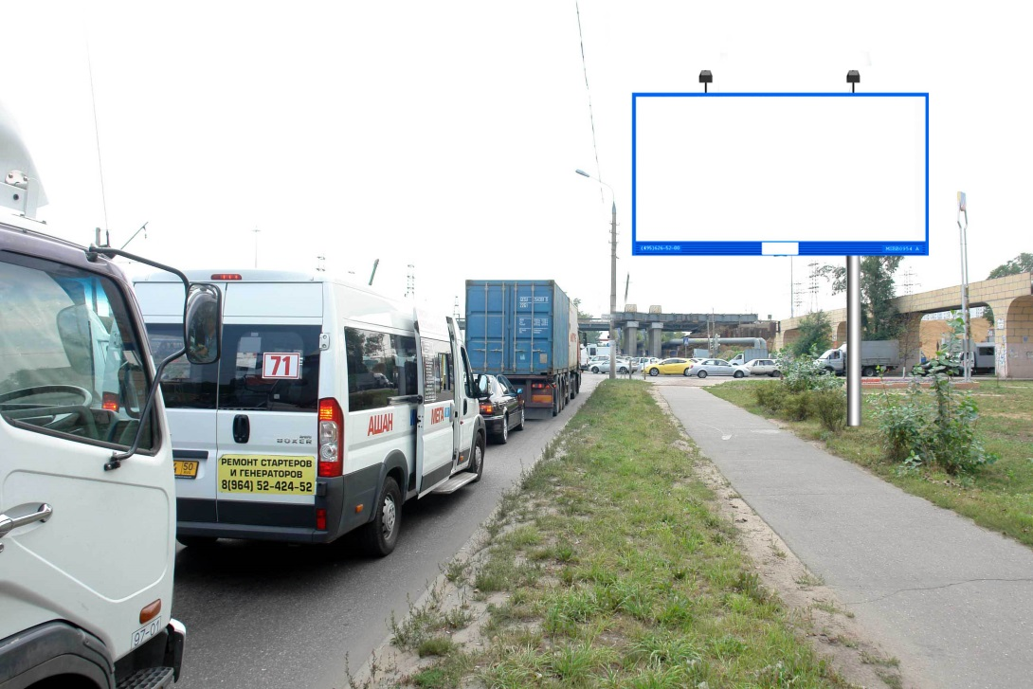 | 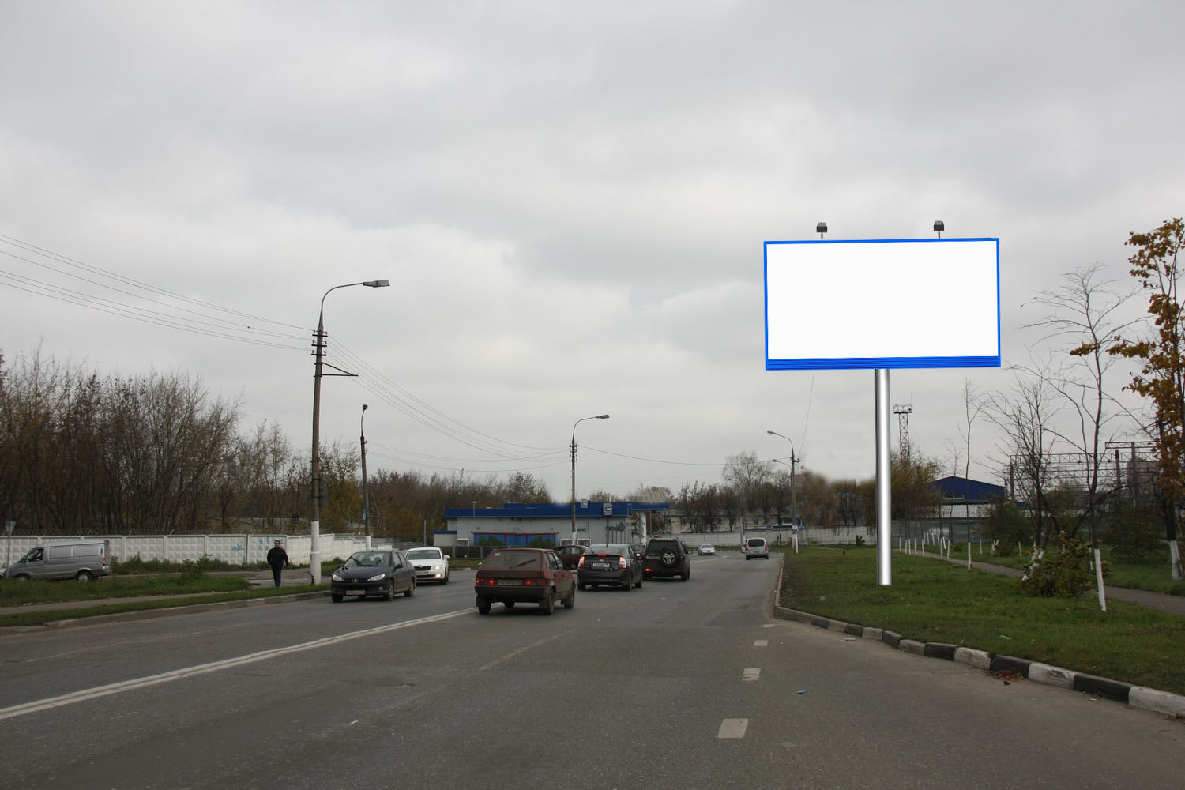 | 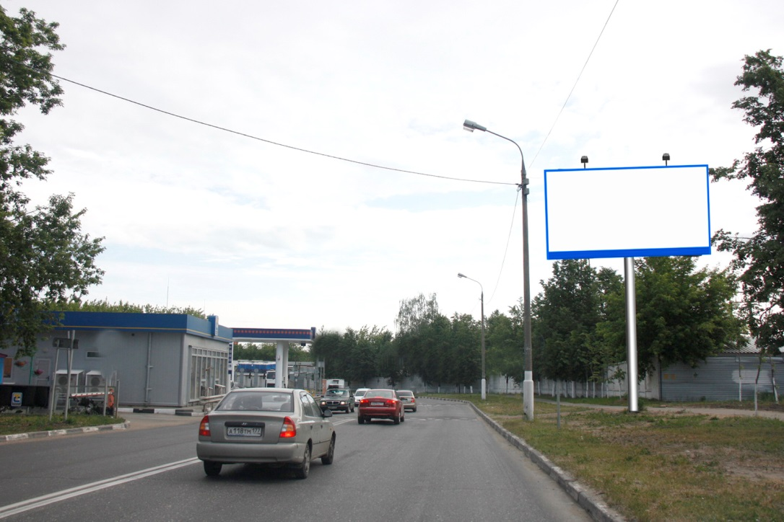
Сторорна Б | 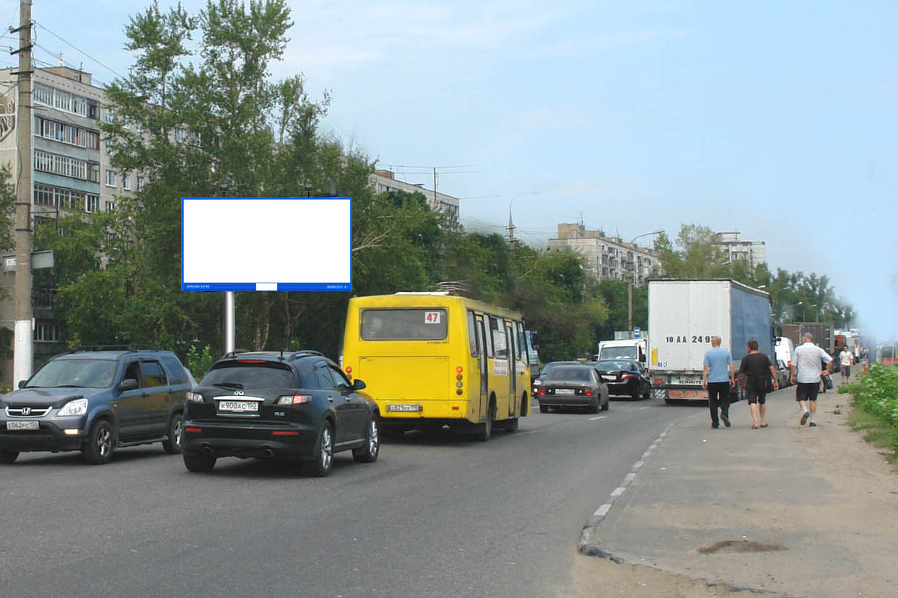 | 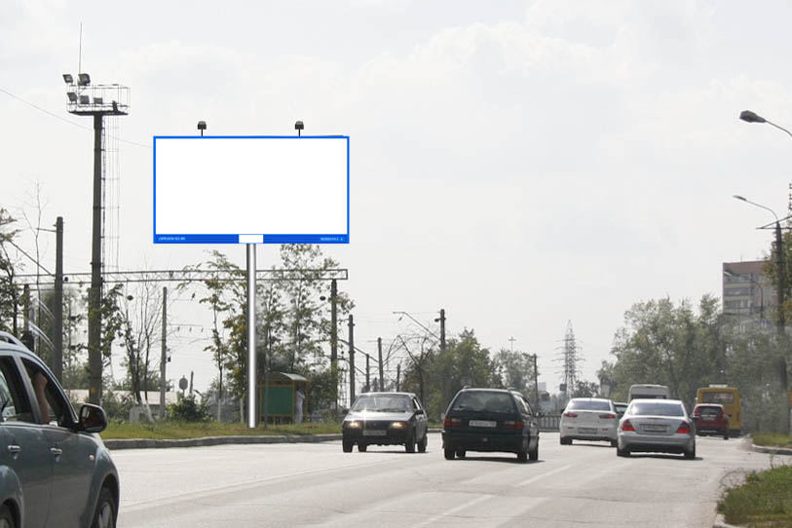 | 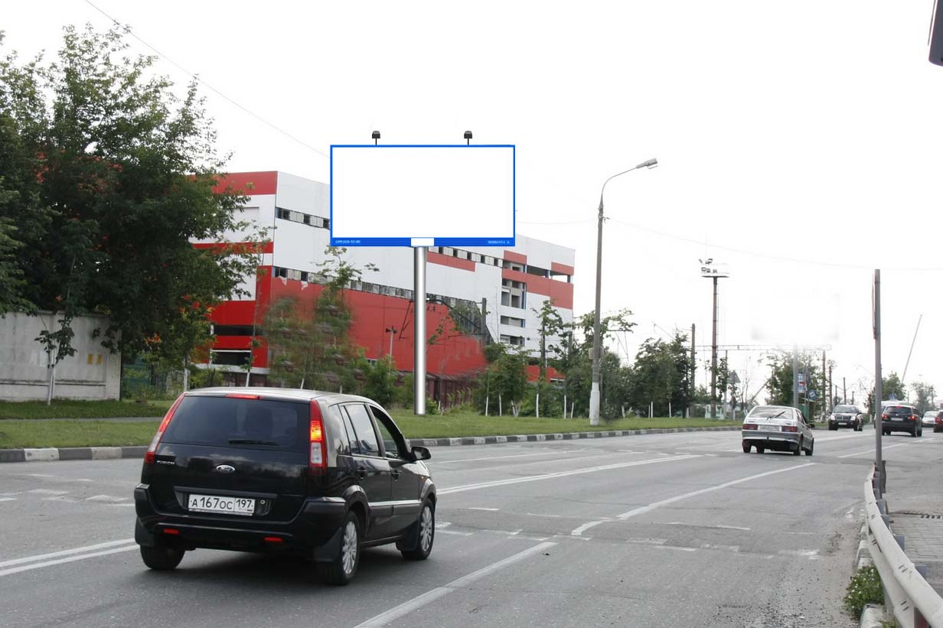

 | № по схеме 24 | № по схеме 26 | № по схеме 27
 | Московская область, г. Люберцы, ул. Смирновская, за пересечением с ул. Кирова, напротив д. 26 по ул. Кирова (правая сторона по ходу движения от Октябрьского проспекта) | Московская область, г. Люберцы, Комсомольский проспект, напротив д.4, на разделительной полосе. | Московская область, г. Люберцы, Комсомольский проспект, напротив д.7а, на разделительной полосе.
Сторона А | 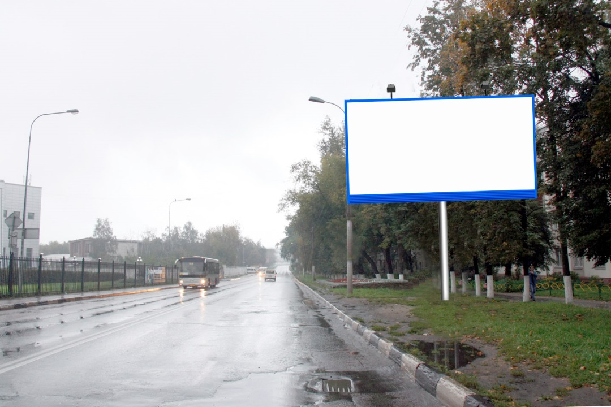 | 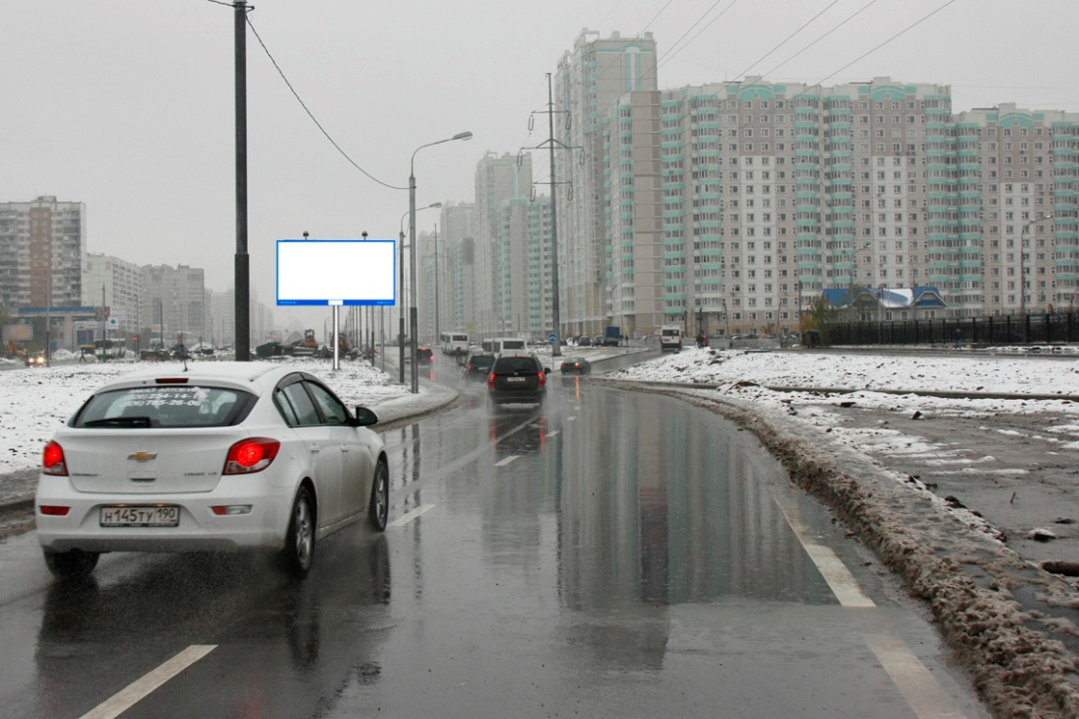 | 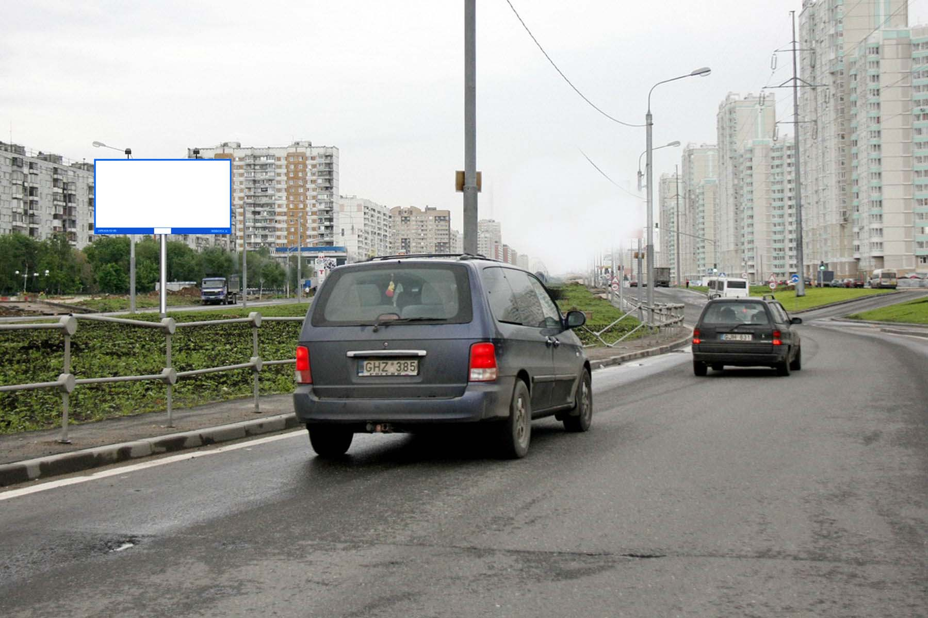
Сторорна Б | 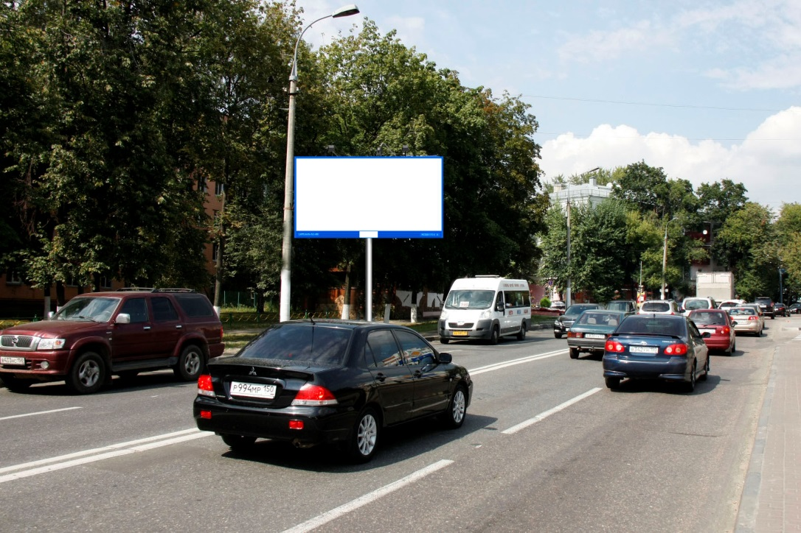 | 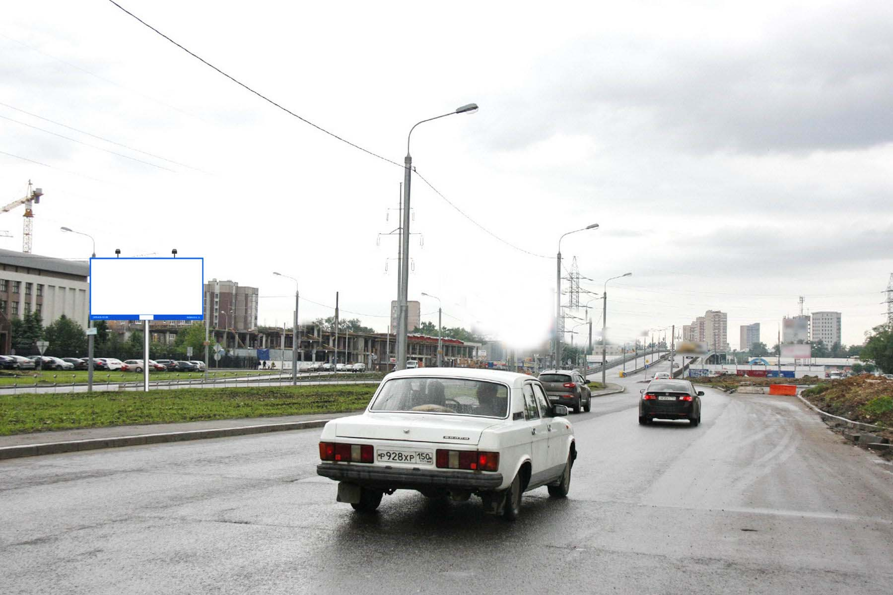 | 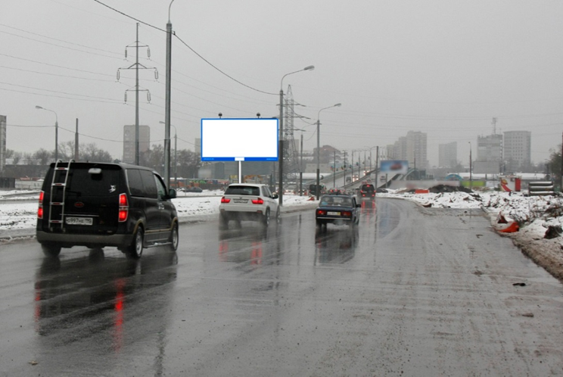

 | № по схеме 28 | № по схеме 29 | № по схеме 30
 | Московская область, г. Люберцы, Комсомольский проспект, напротив д.9 (правая сторона по ходу движения от Октябрьского проспекта) | Московская область, г. Люберцы, Комсомольский проспект, пересечение с ул. Инициативная (левая сторона по ходу движения от Октябрьского проспекта) | Московская область, г. Люберцы, Комсомольский проспект, пересечение с ул. Митрофанова (левая сторона по ходу движения от Октябрьского проспекта)
Сторона А | 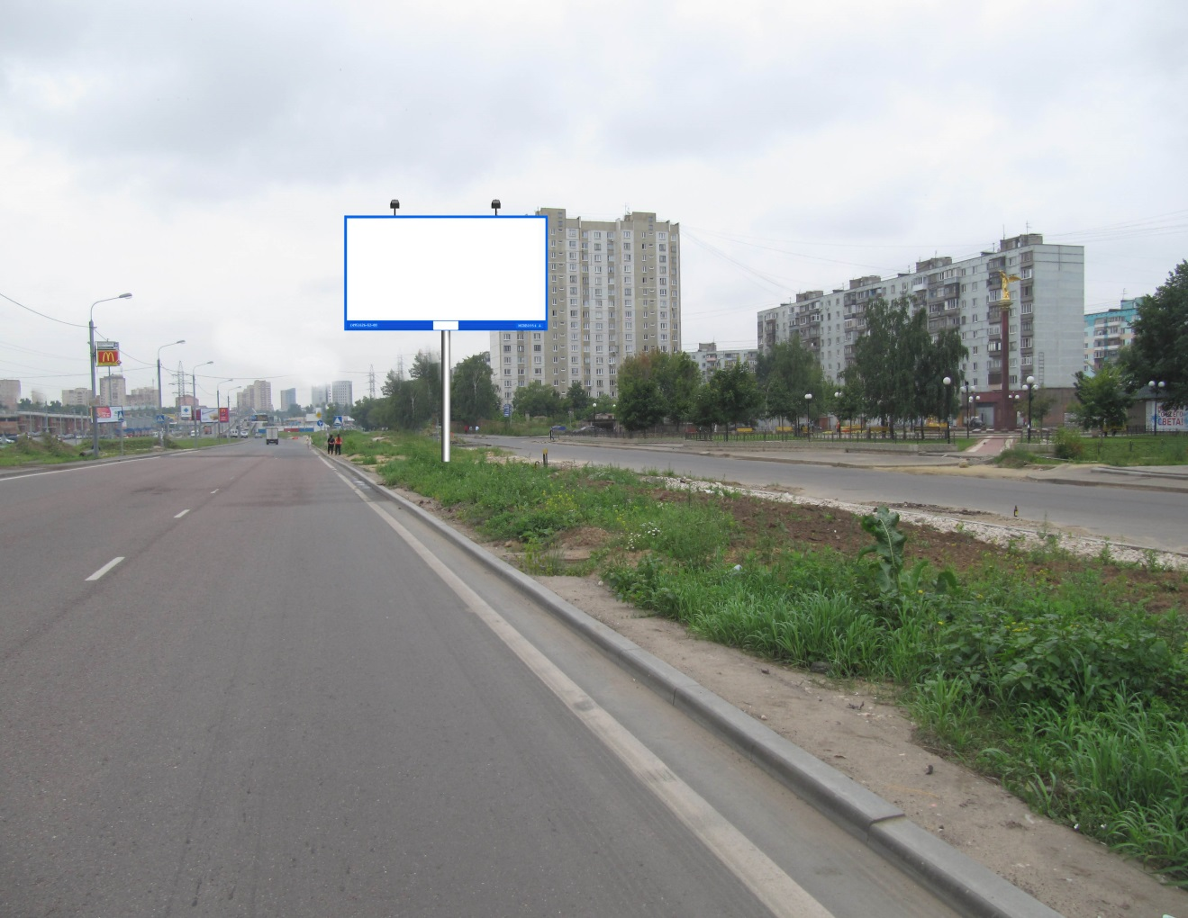 | 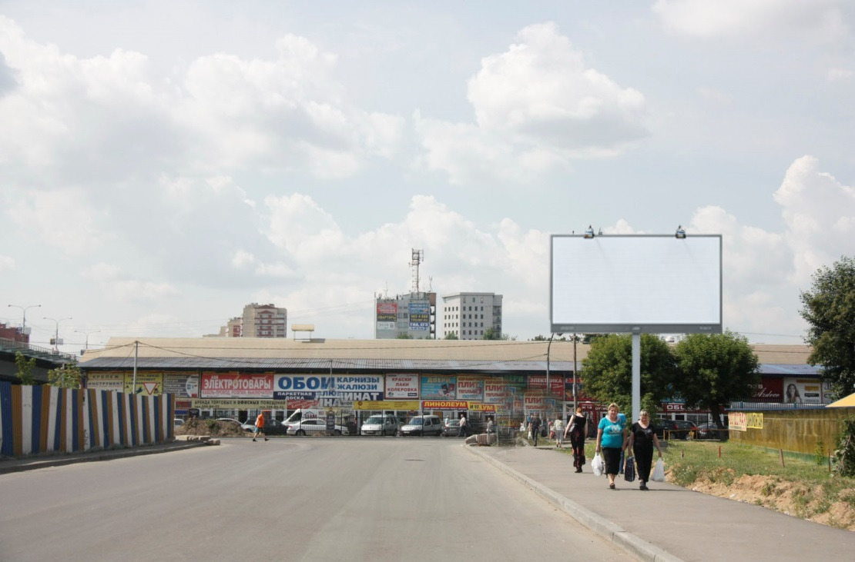 | 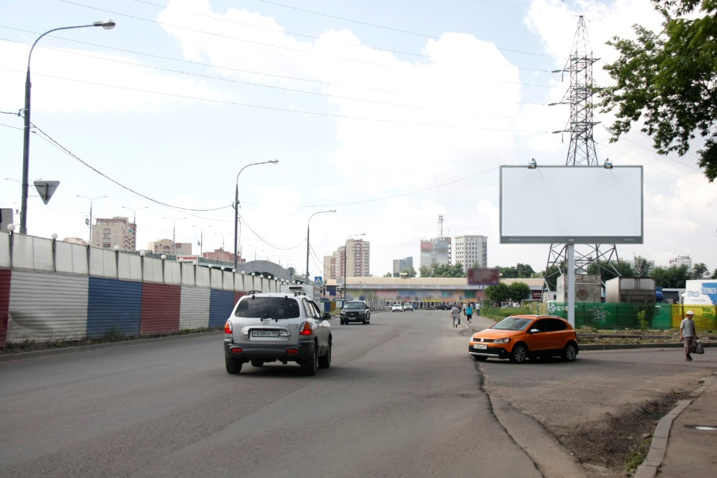
Сторорна Б | 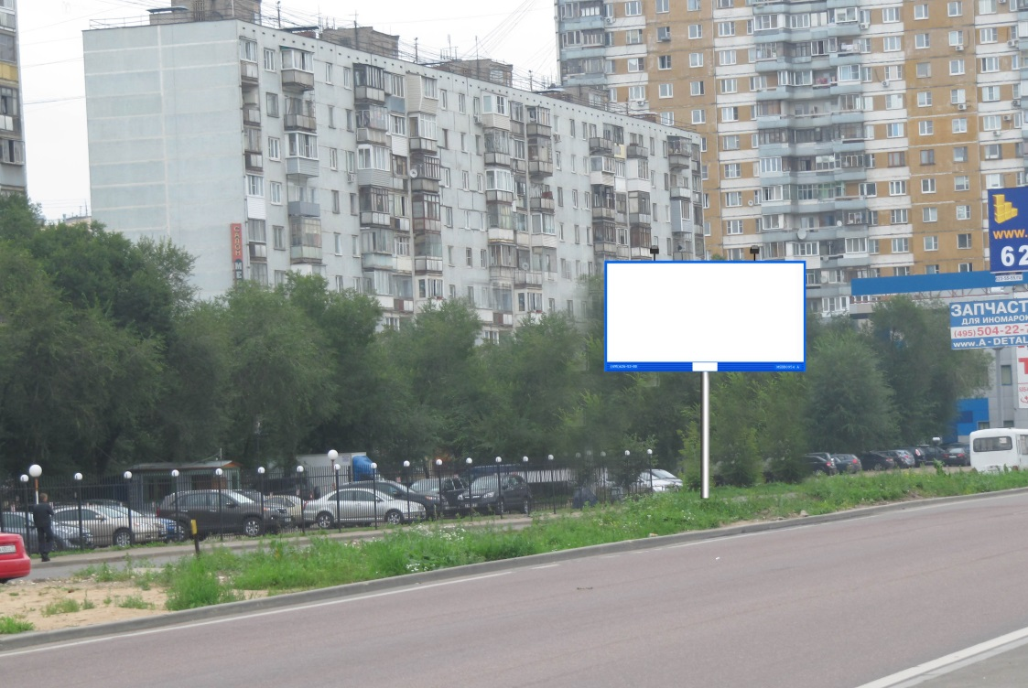 | 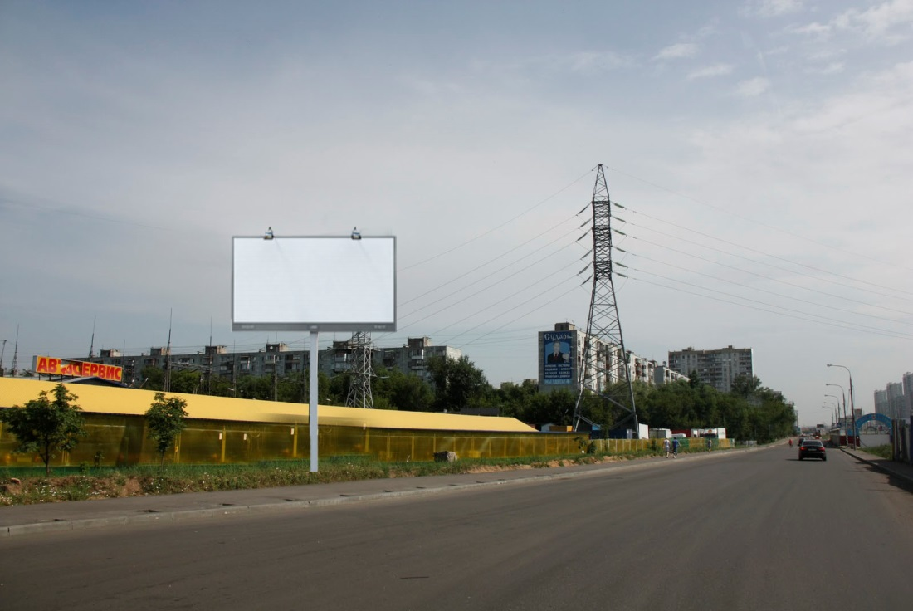 | 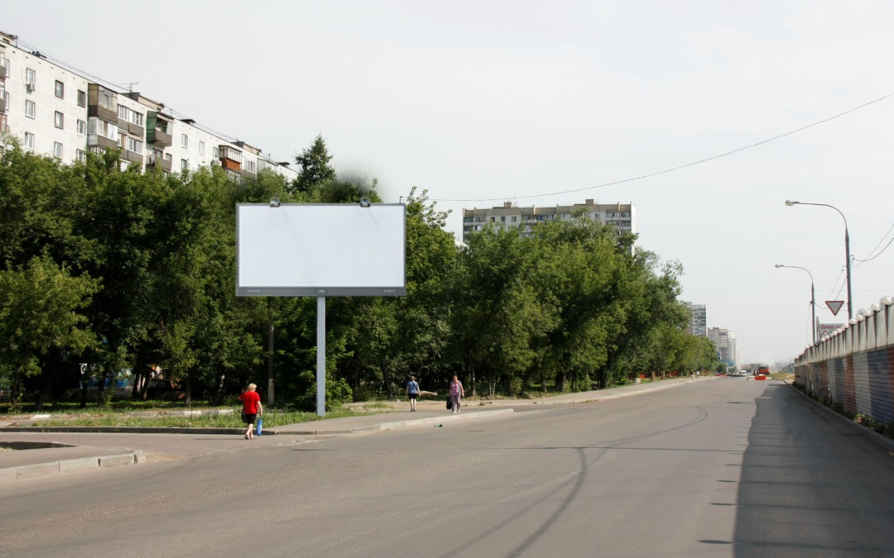

 | № по схеме 31 | № по схеме 32 | № по схеме 33
 | Московская область, г. Люберцы, ул. Кирова, напротив д. 7 (правая сторона по ходу движения из Москвы).  (стадион «Торгмаш») | Московская область, г. Люберцы, ул. Кирова, напротив д. 7 и д.35 ж, корп.19 (правая сторона по ходу движения из Москвы) | Московская область, г. Люберцы, ул.Кирова, д.14  (правая сторона по ходу движения из г.Москвы)
Сторона А | 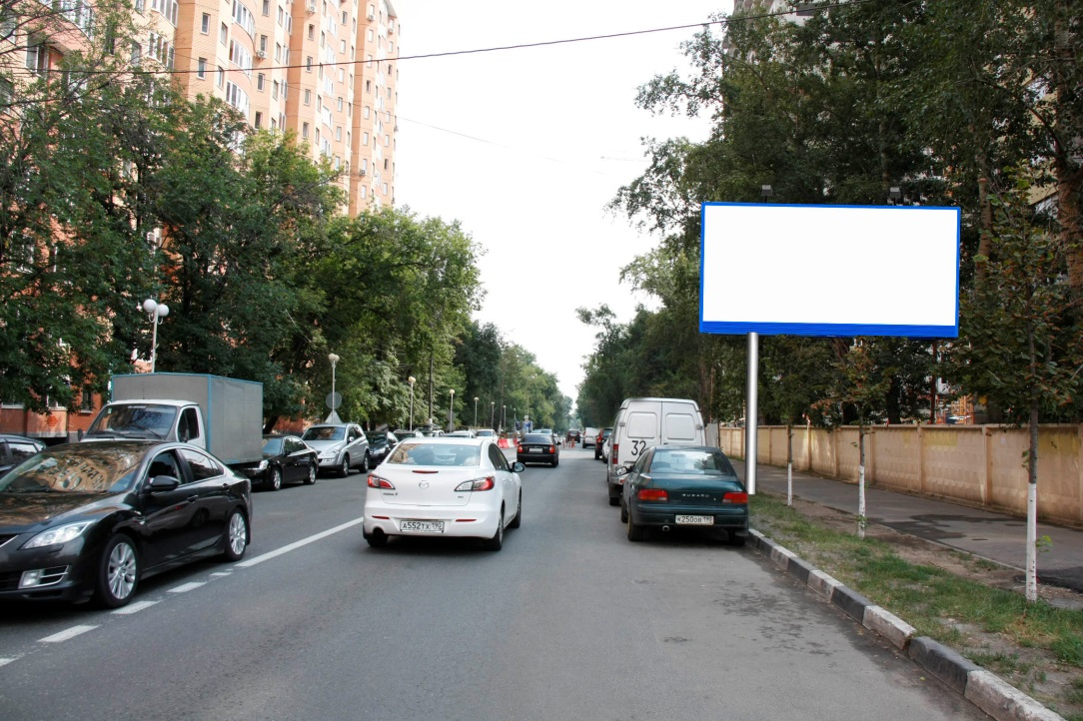 | 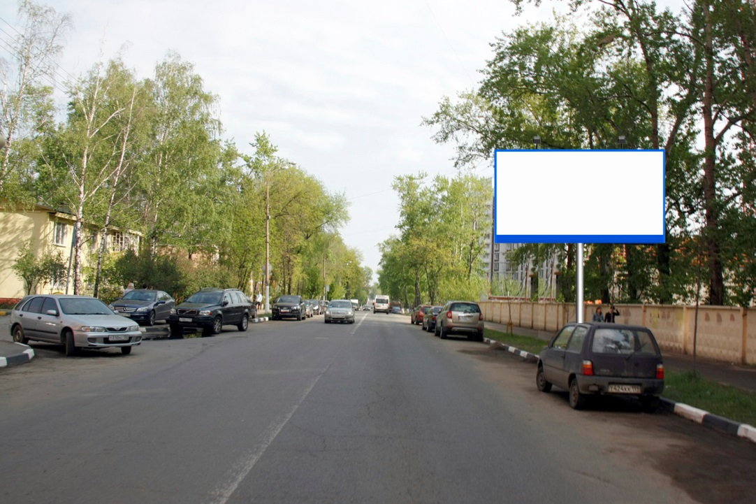 | 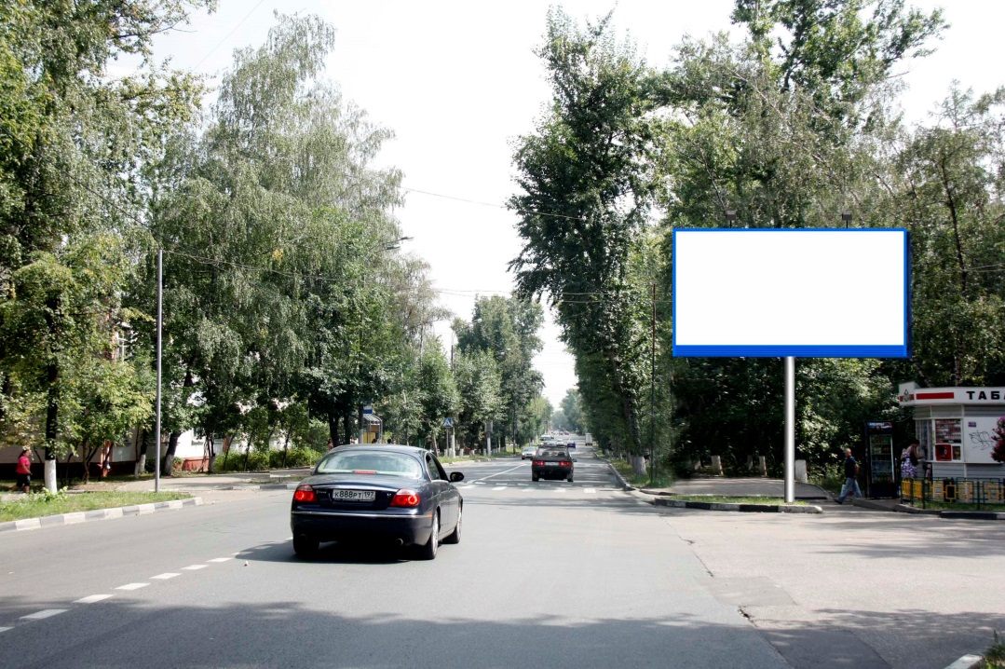
Сторорна Б | 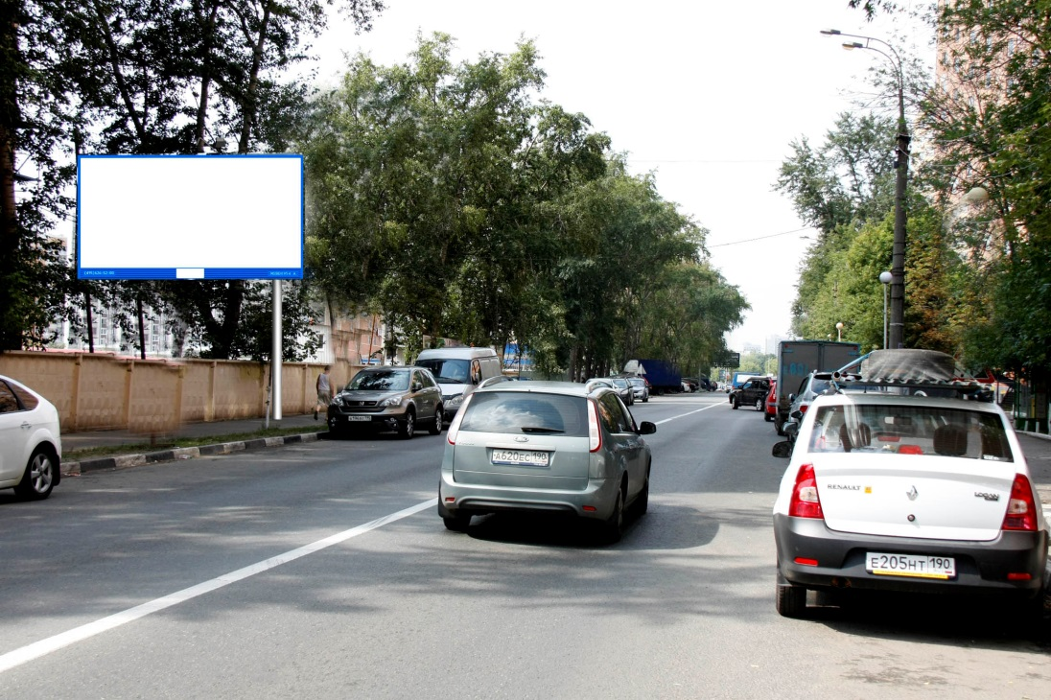 | 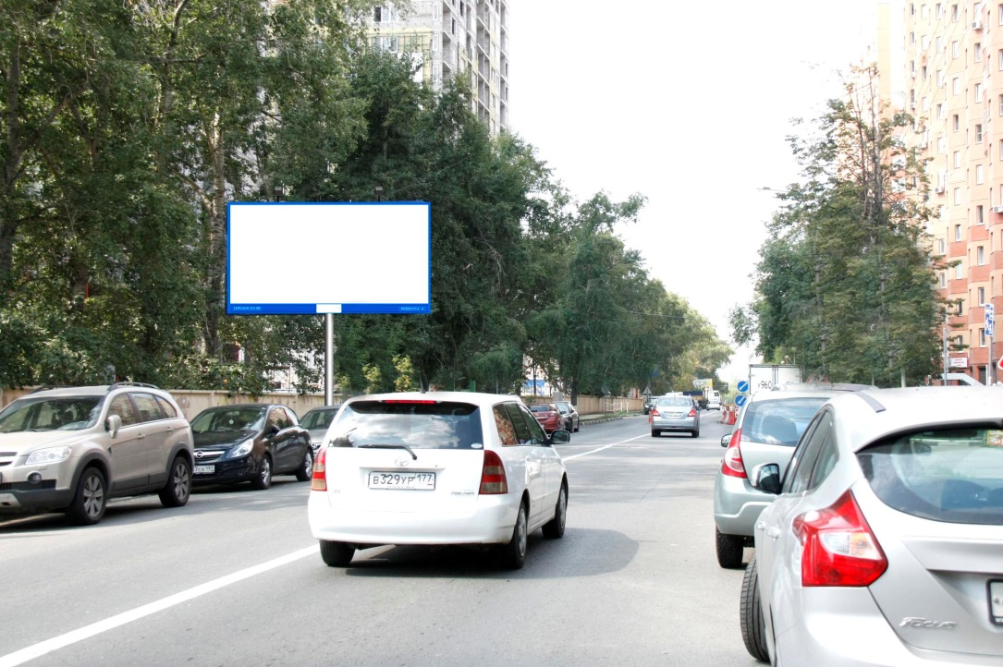 | 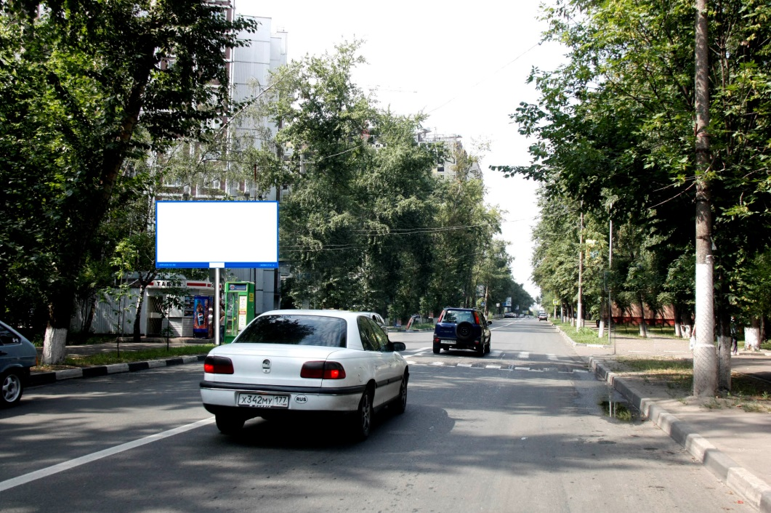

 | № по схеме 34 | № по схеме 35 | № по схеме 36
 | Московская область, г. Люберцы, ул. Кирова, д. 52 (правая сторона по ходу движения из Москвы) | Московская область, г. Люберцы, ул. Кирова, напротив д. 41 (правая сторона по ходу движения из Москвы) | Московская область, г. Люберцы, ул.Красная,д.1  (правая сторона по ходу движения  от Октябрьского проспекта)
Сторона А | 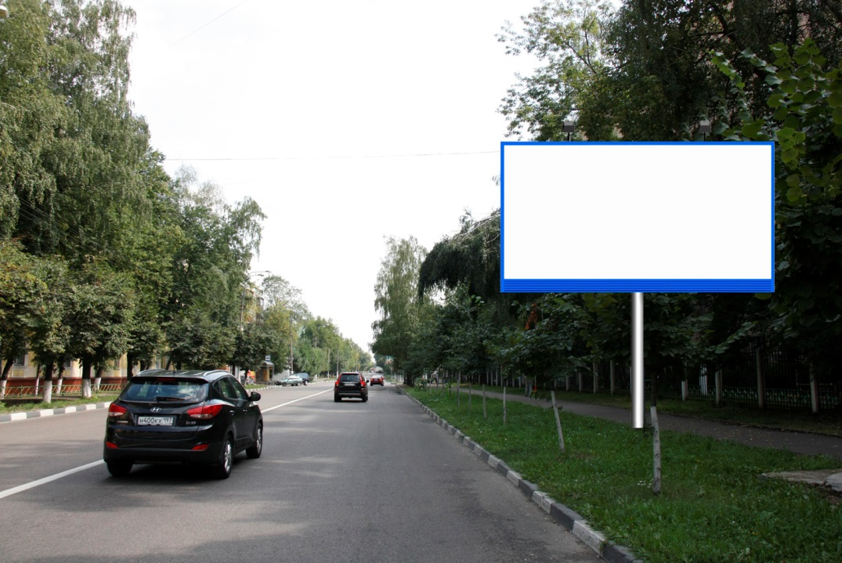 | 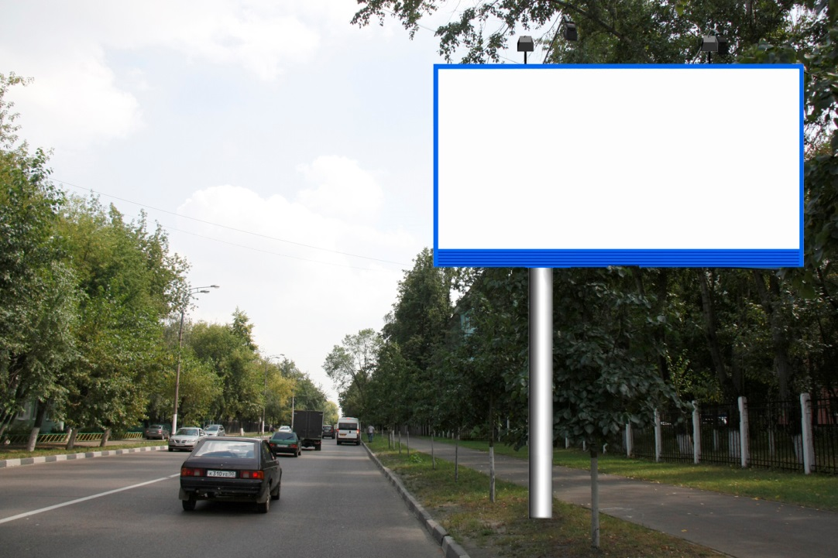 | 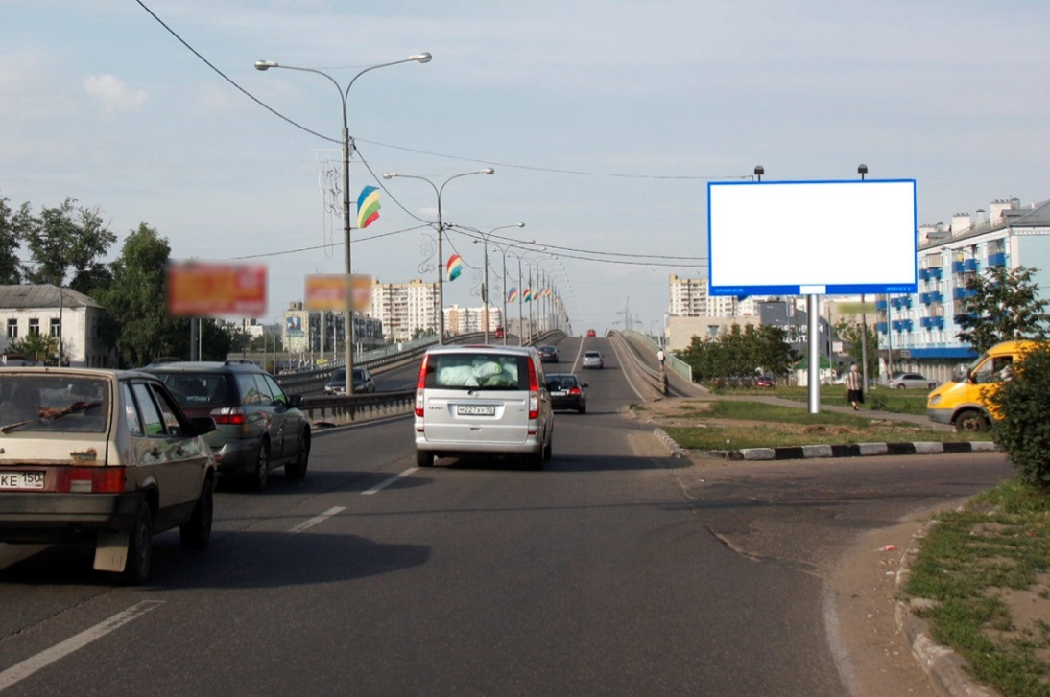
Сторорна Б | 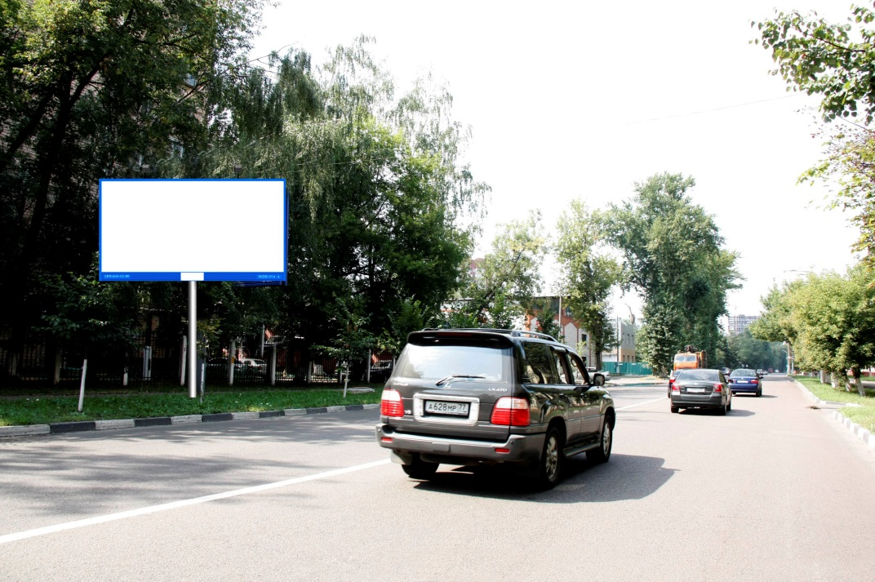 | 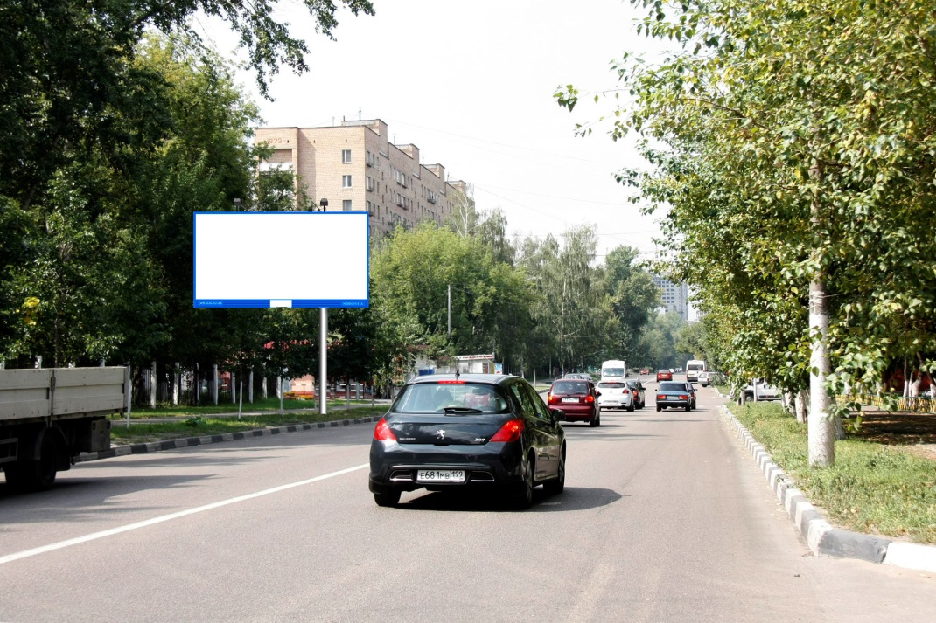 | 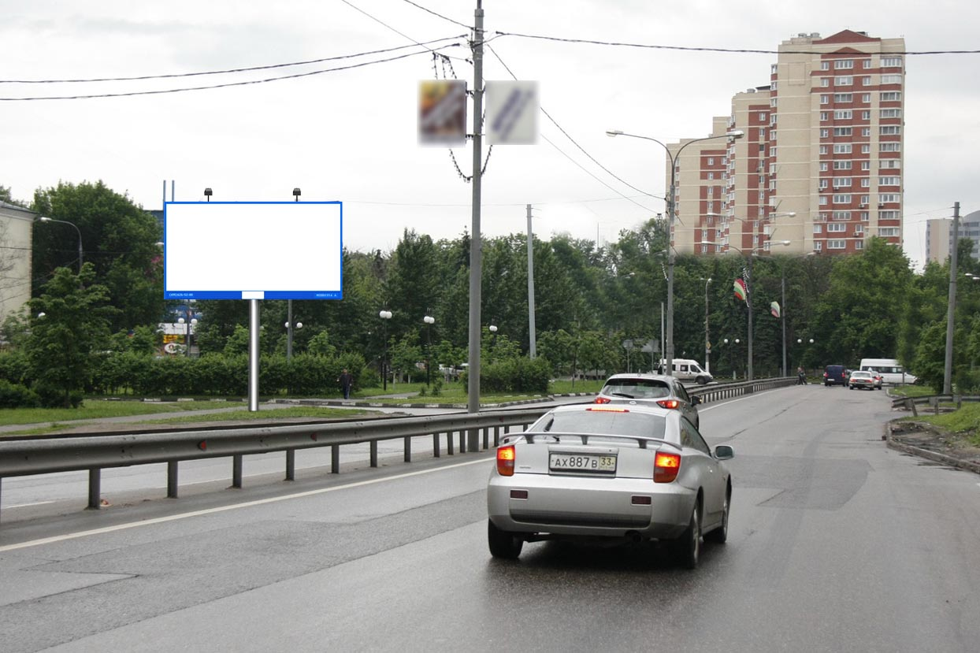

 | № по схеме 37 | № по схеме 38 | № по схеме 39
 | Московская область, г. Люберцы, ул.Красная,д.1  (левая сторона по ходу движения  от Октябрьского проспекта) | Московская область, г. Люберцы, ул.Волковская, перед тоннелем  (правая сторона по ходу движения из г.Москвы) | Московская область, г. Люберцы, Волковский пер., напротив д.211 по Октябрьскому проспекту (правая сторона по ходу движения от Октябрьского проспекта)
Сторона А | 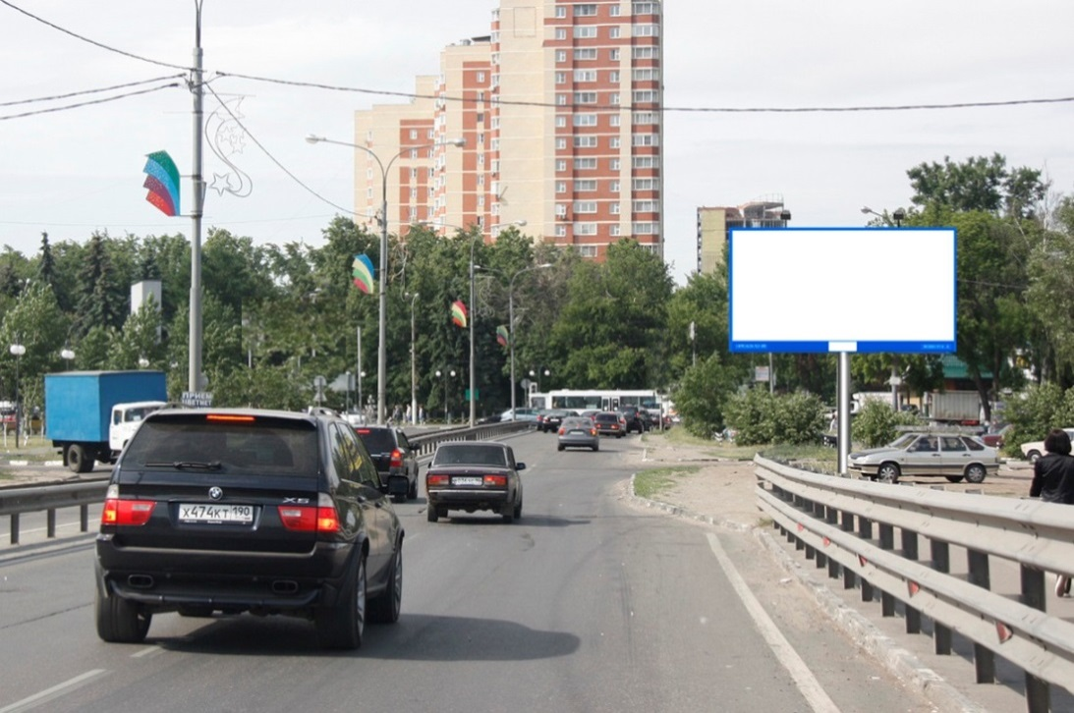 | 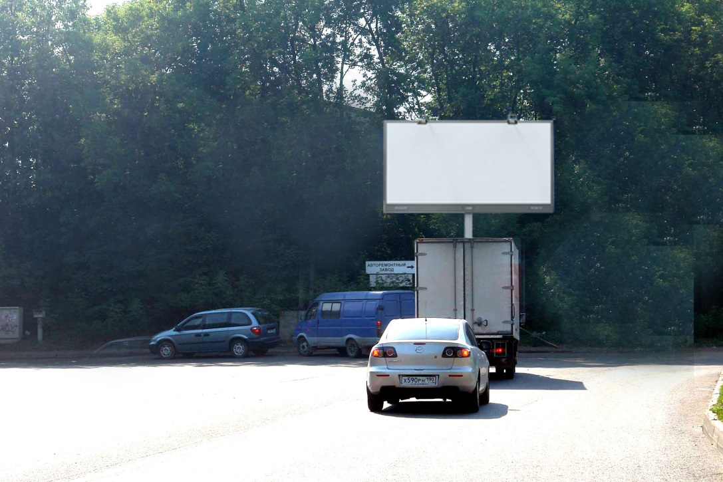 | 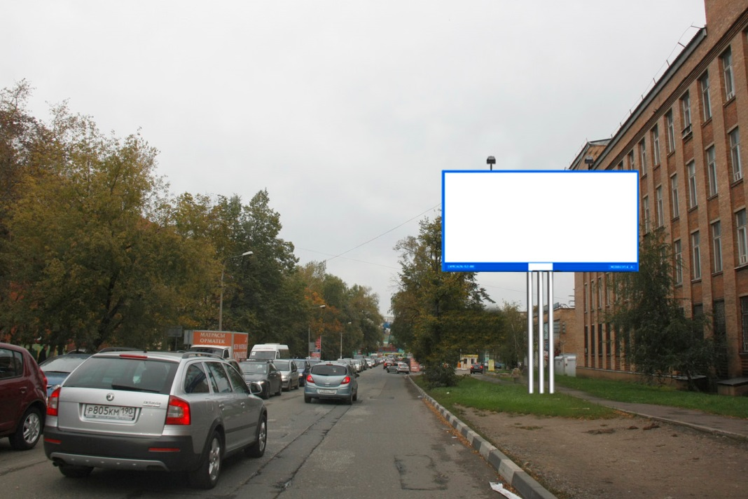
Сторорна Б | 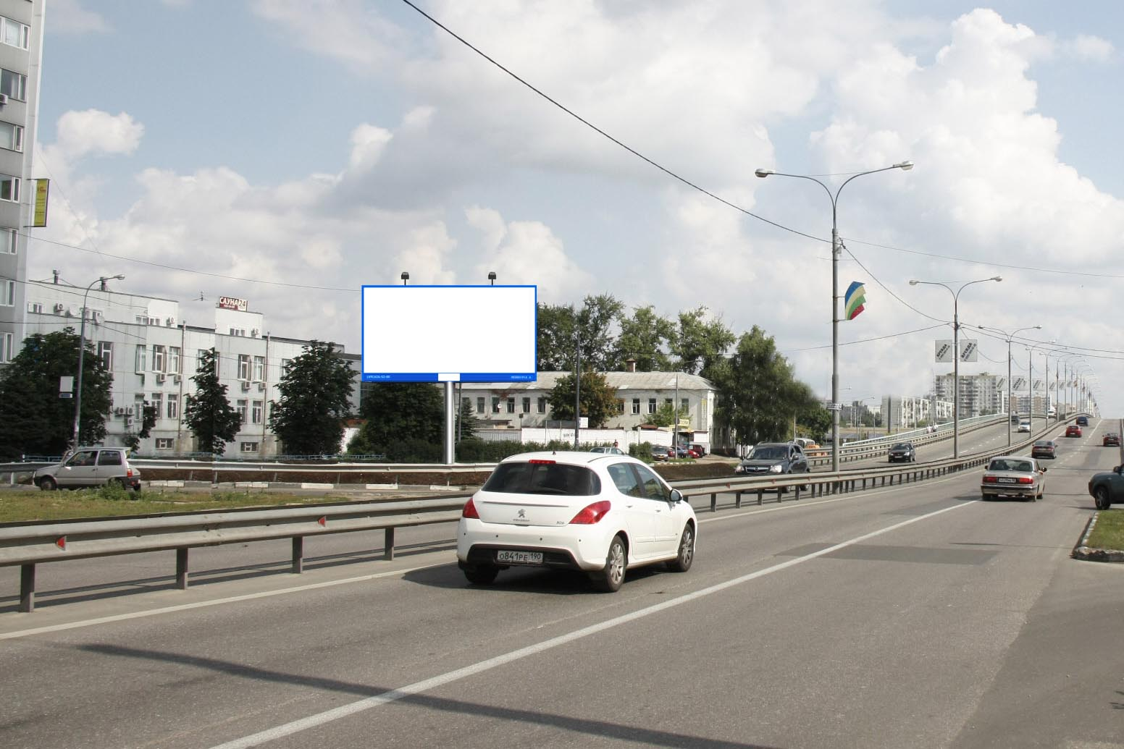 |  | 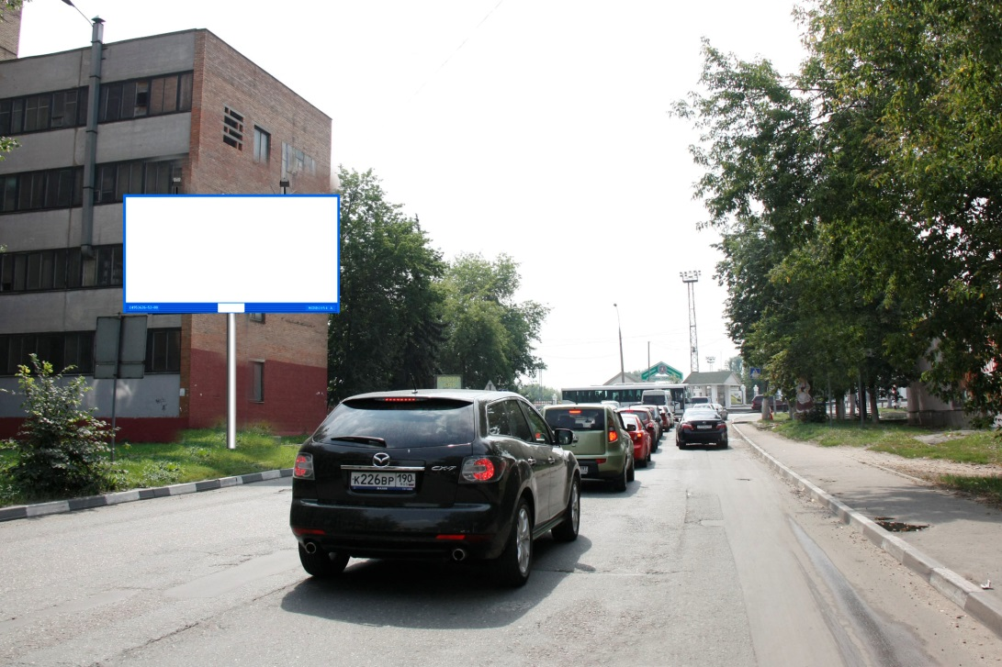

 | № по схеме 40 | № по схеме 41 | № по схеме 42
 | Московская область, г. Люберцы, Городок Б, ул. 3-е Почтовое отделение, между д. 56 и д. 58 (левая сторона по ходу движения из Москвы) | Московская область, г. Люберцы, Городок Б, ул. 3-е Почтовое отделение, д. 62(левая сторона по ходу движения из Москвы)  (левая сторона по ходу движения  от Октябрьского проспекта) | Московская область, г. Люберцы, Городок Б, ул. 3-е Почтовое отделение, между д. 70 и д. 76 (правая сторона по ходу движения из Москвы)
Сторона А | 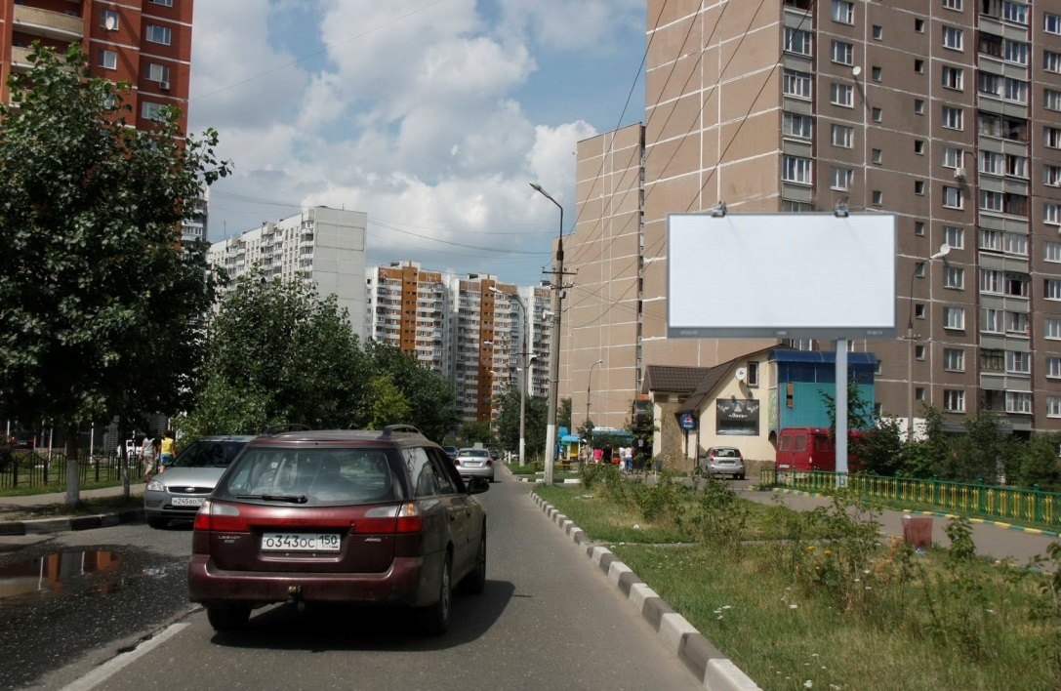 | 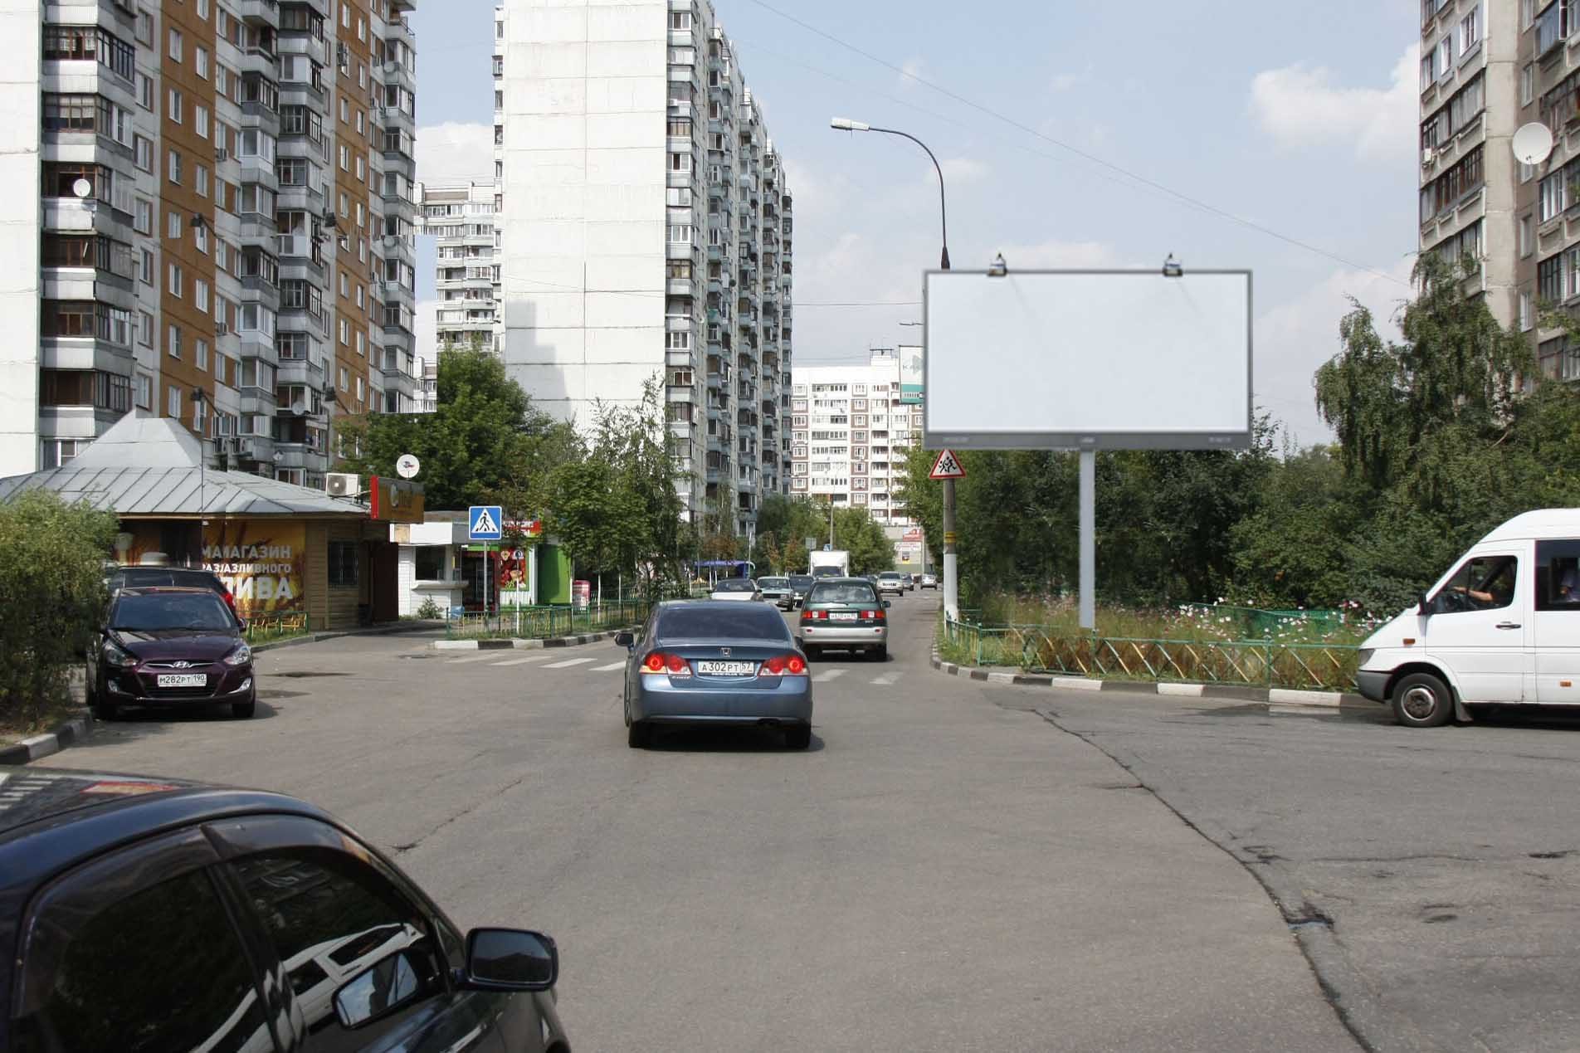 | 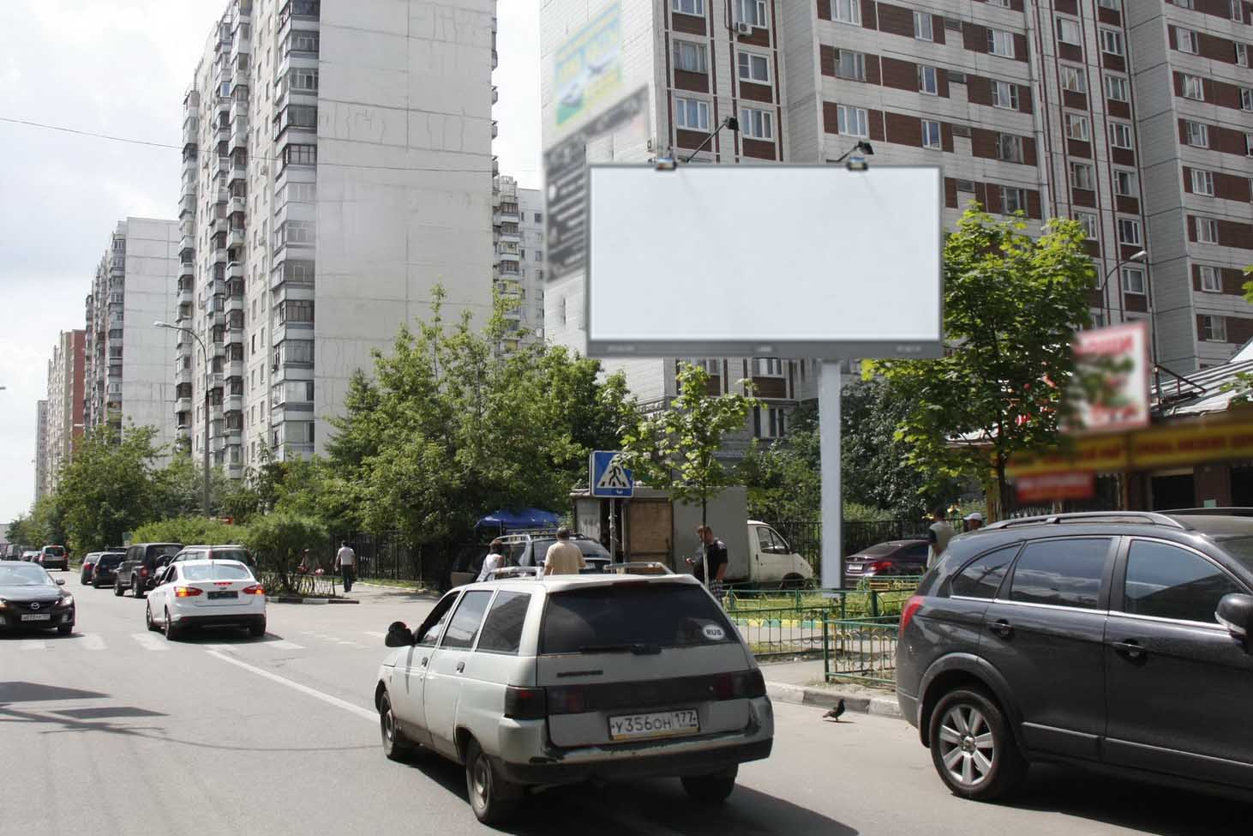
Сторорна Б | 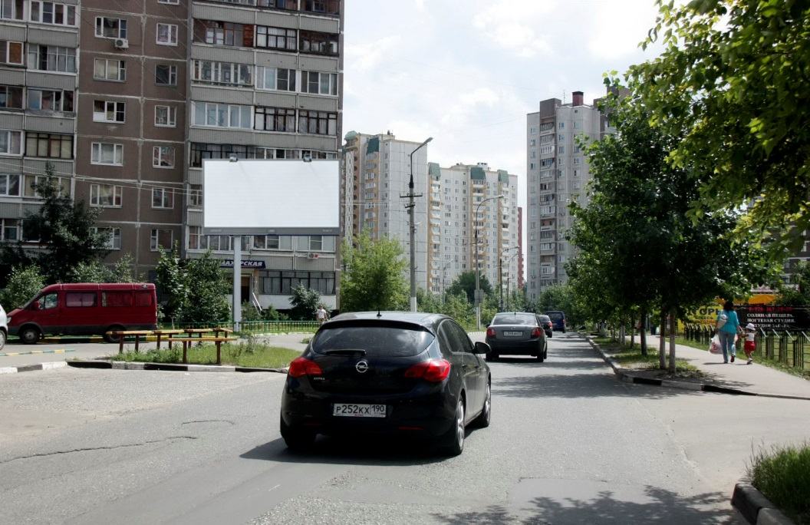 | 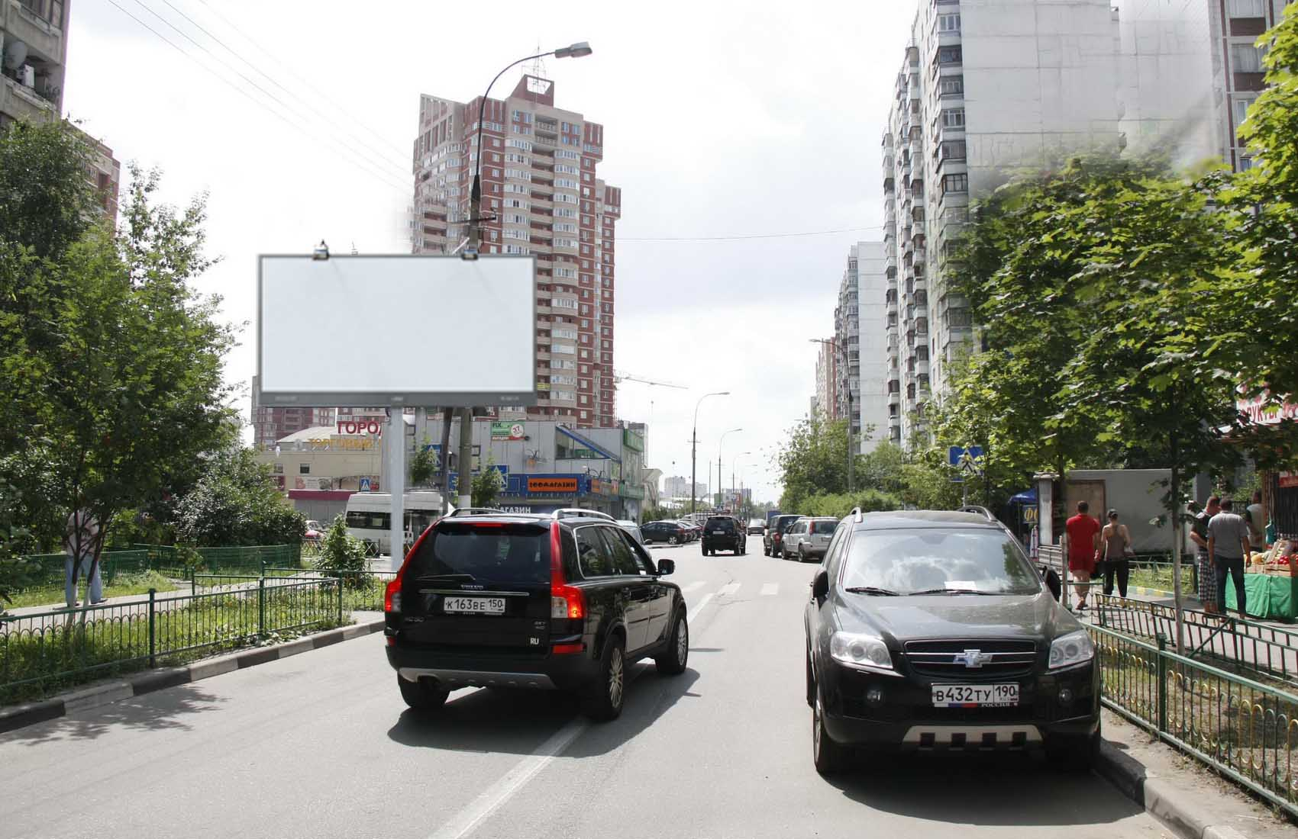 | 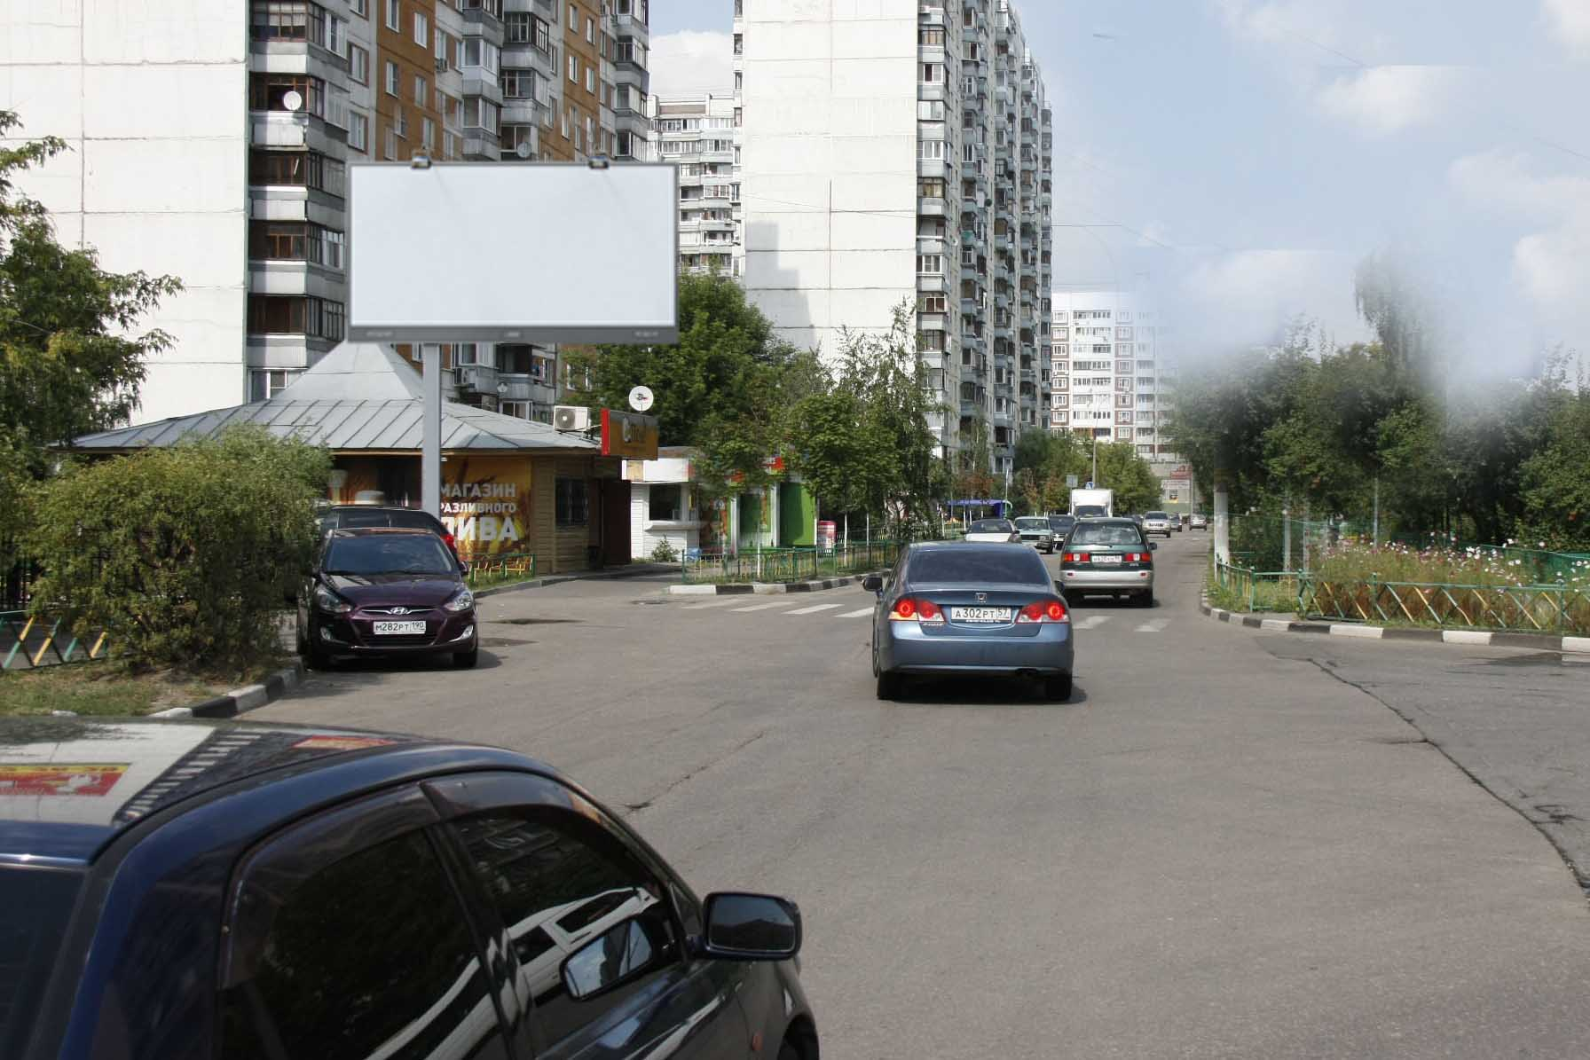

 | № по схеме 43 | № по схеме 44 | № по схеме 45
 | Московская область, г. Люберцы, ул. Комсомольская пересечение с ул. Московской, напротив рынка на  115 квартале (левая сторона по ходу  движения от Октябрьского проспекта) | Московская область, г. Люберцы, ул. Инициативная, между д. 8 и д.10 (правая сторона по ходу движения из Москвы) | Московская область, г. Люберцы, ул. Воинов-Интернационалистов, между д. 14 и д. 16 (левая сторона по ходу движения от Комсомольского проспекта)
Сторона А | 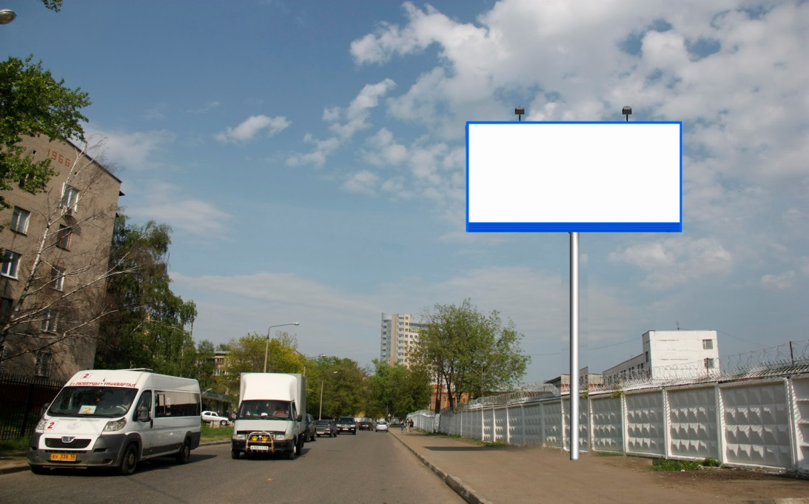 | 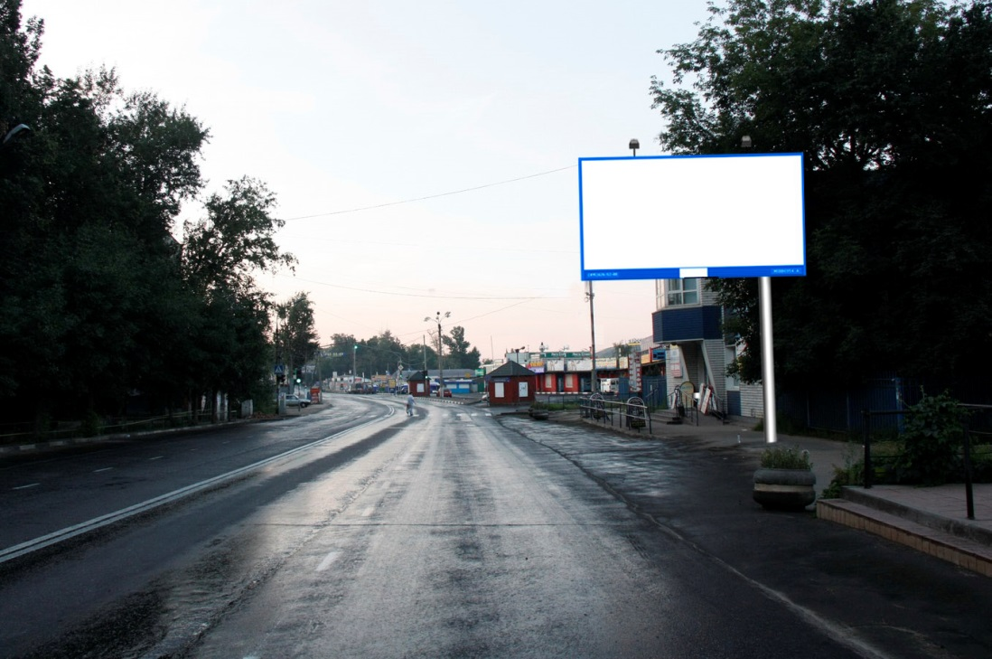 | 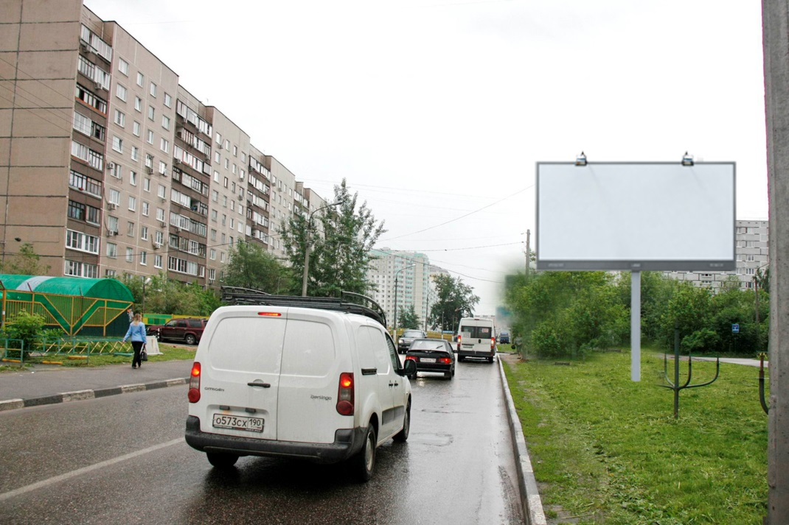
Сторорна Б | 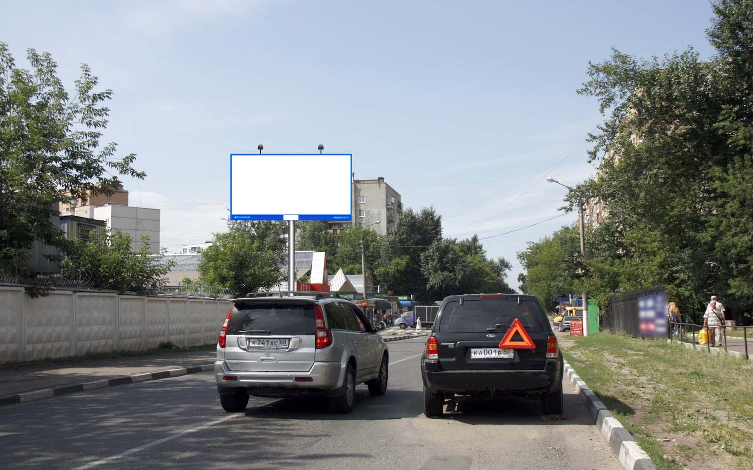 | 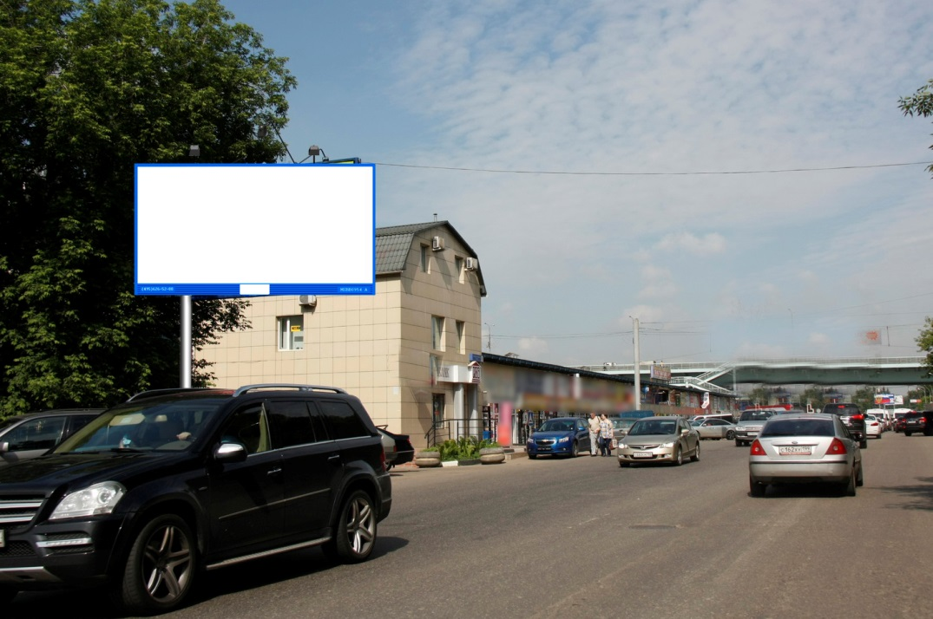 | 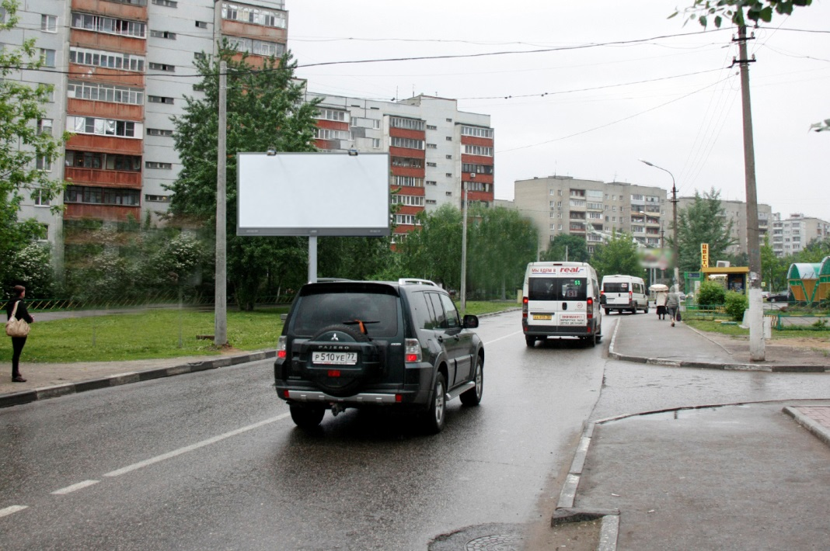

 | № по схеме 46 | № по схеме 47 | № по схеме 48
 | Московская область, г. Люберцы, ул. Воинов-Интернационалистов, напротив д. 32/2 по ул. Попова (левая сторона по ходу движения от Комсомольского проспекта) | Московская область, г. Люберцы, ул. Инициативная, напротив  д. 5А (левая сторона по ходу движения  из г.Москвы) | Московская область, г. Люберцы, ул. Инициативная, напротив  д. 15 (правая сторона по ходу движения  от Октябрьского проспекта)
Сторона А | 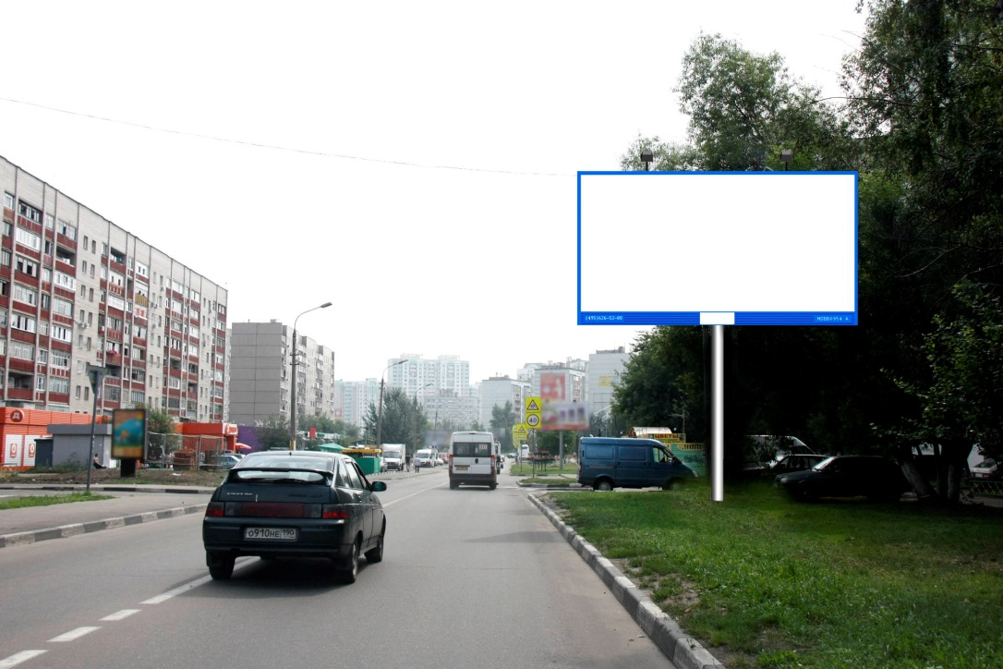 | 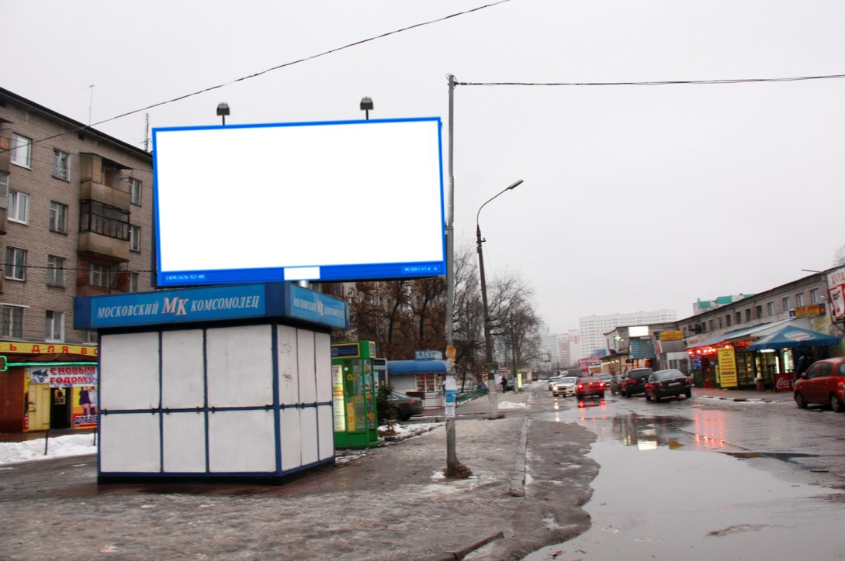 | 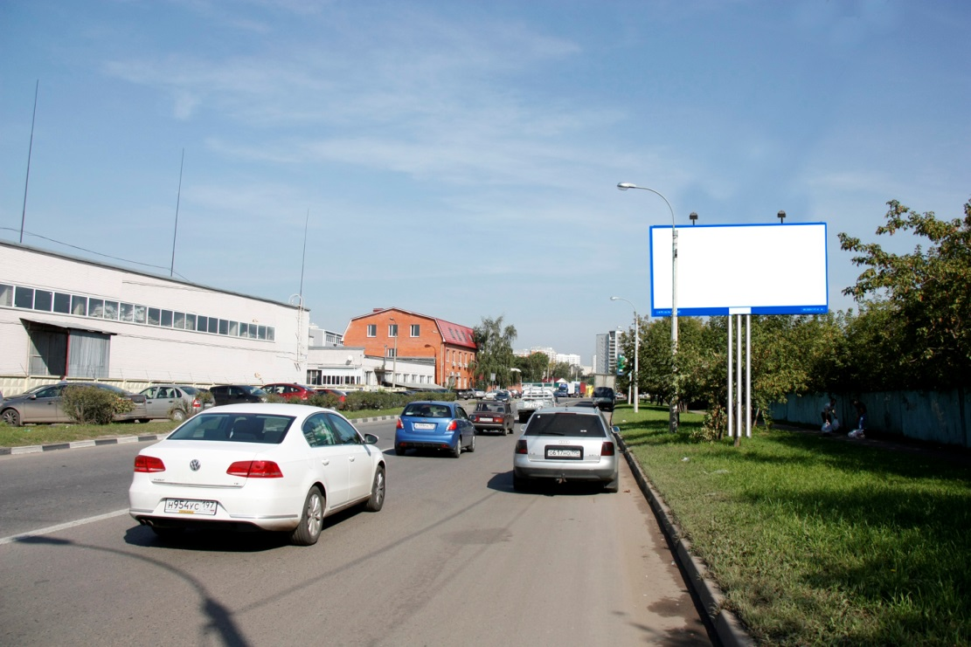
Сторорна Б | 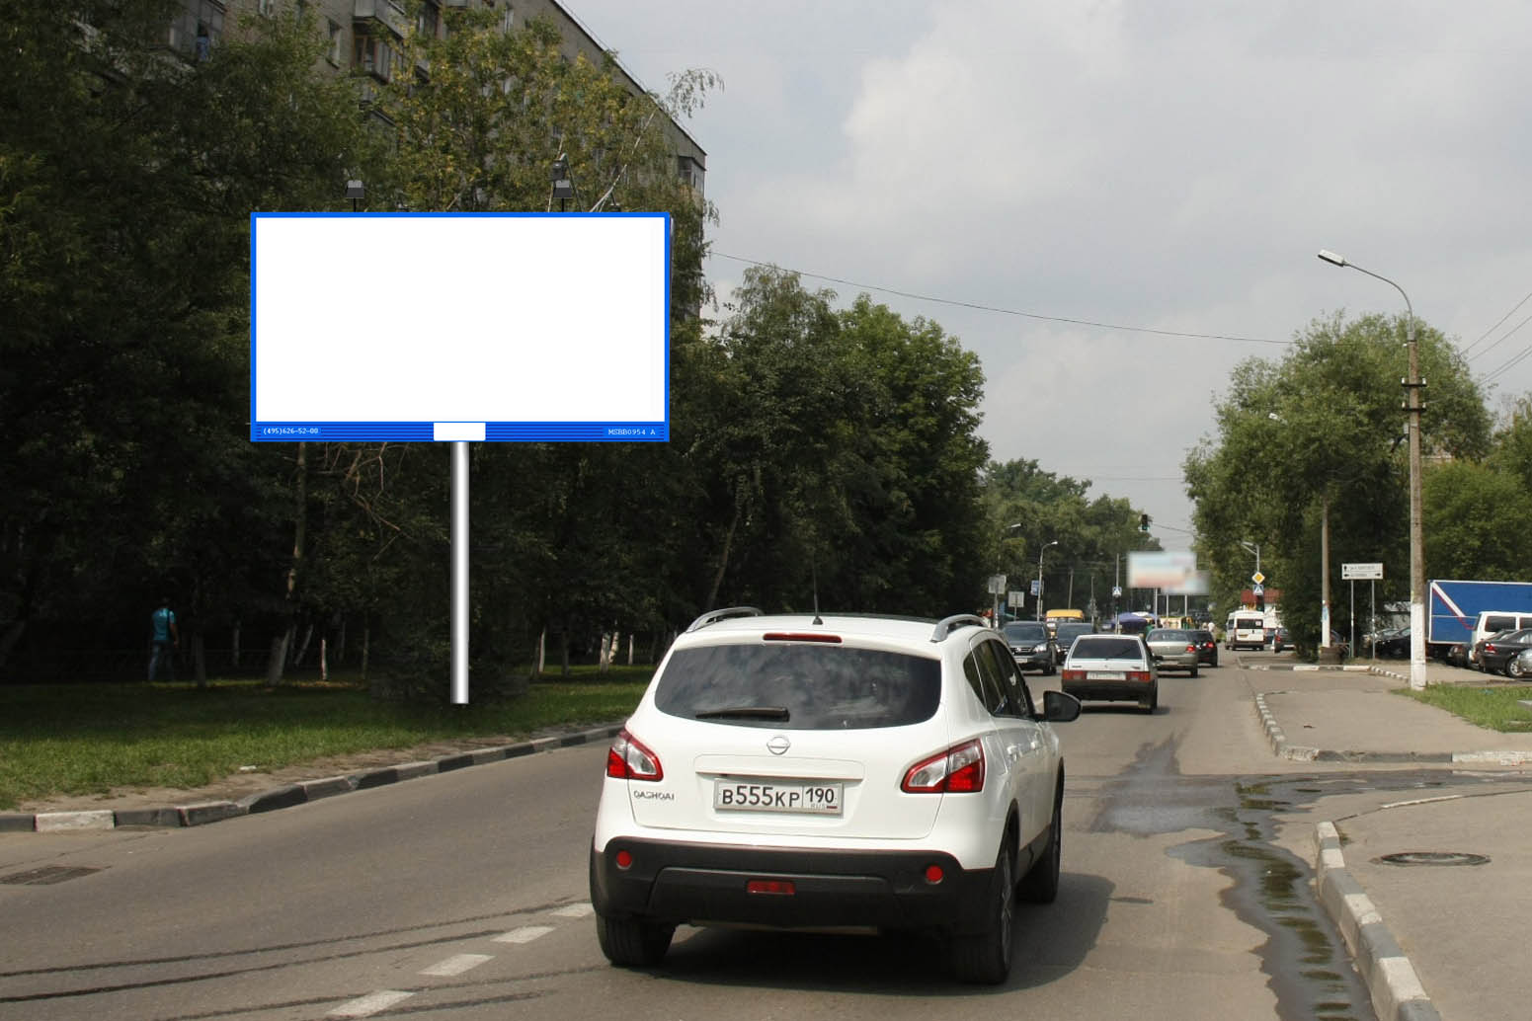 | 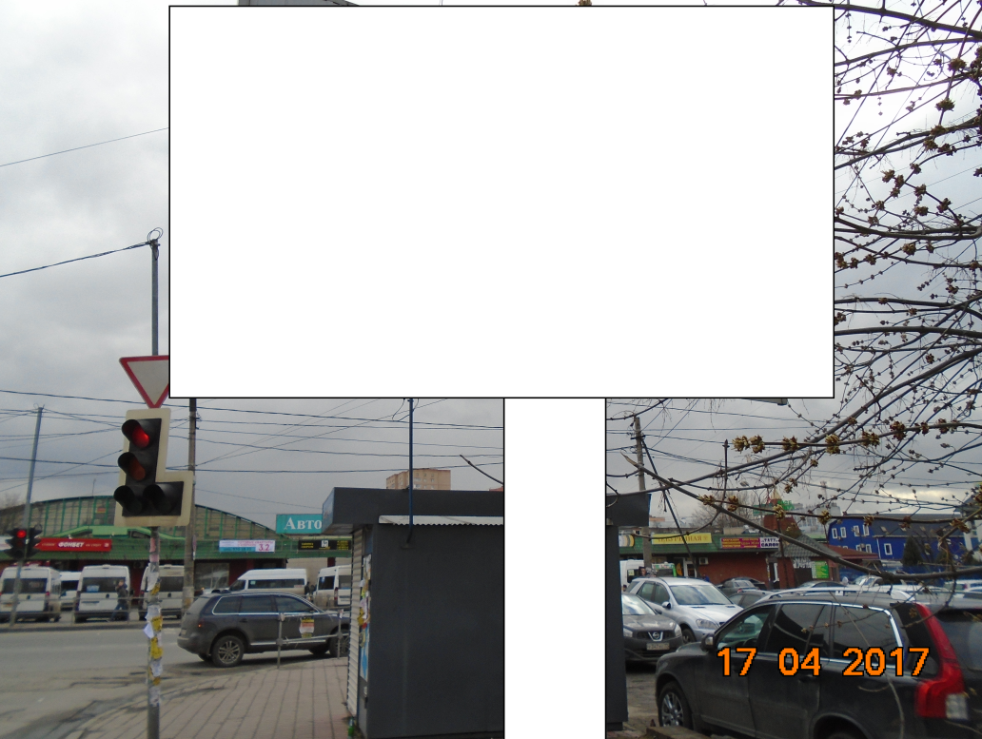 | 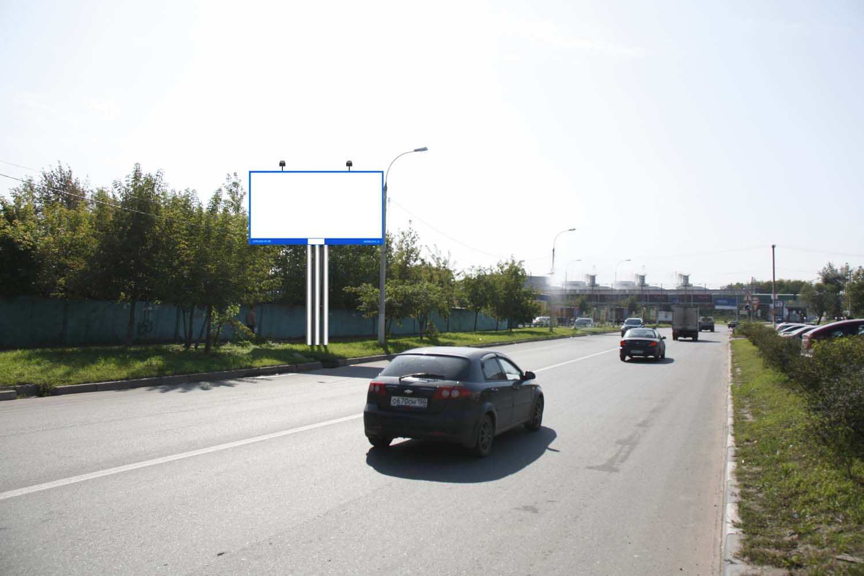

 | № по схеме 49 | № по схеме 50 | № по схеме 51
 | Московская область, г. Люберцы, ул. Инициативная, напротив д. 44А (правая сторона по ходу движения от Октябрьского проспекта) | Московская область, г. Люберцы, ул. Инициативная, д. 16 (правая сторона по ходу движения от Октябрьского проспекта) | Московская область, г. Люберцы, ул. Инициативная, 50 м до д. 40(правая сторона по ходу движения из Москвы)
Сторона А | 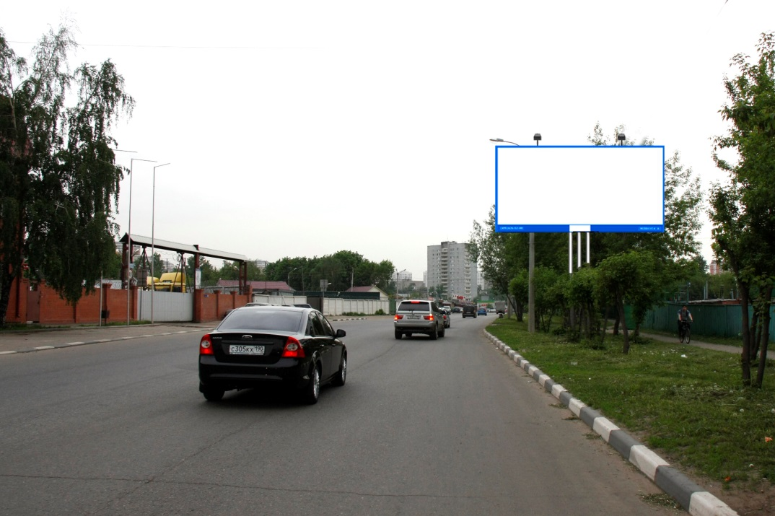 | 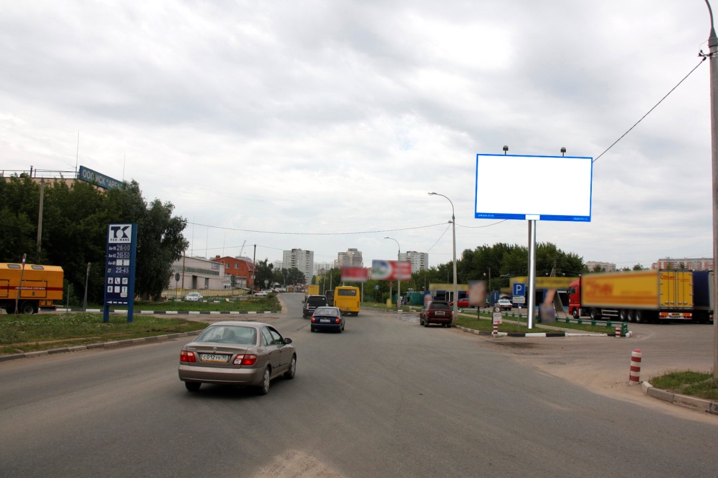 | 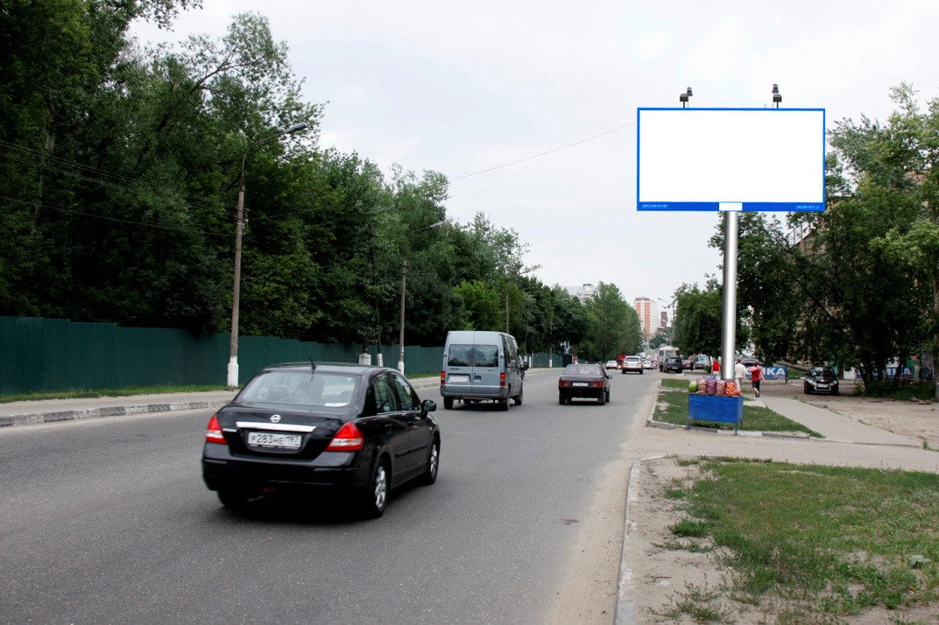
Сторорна Б | 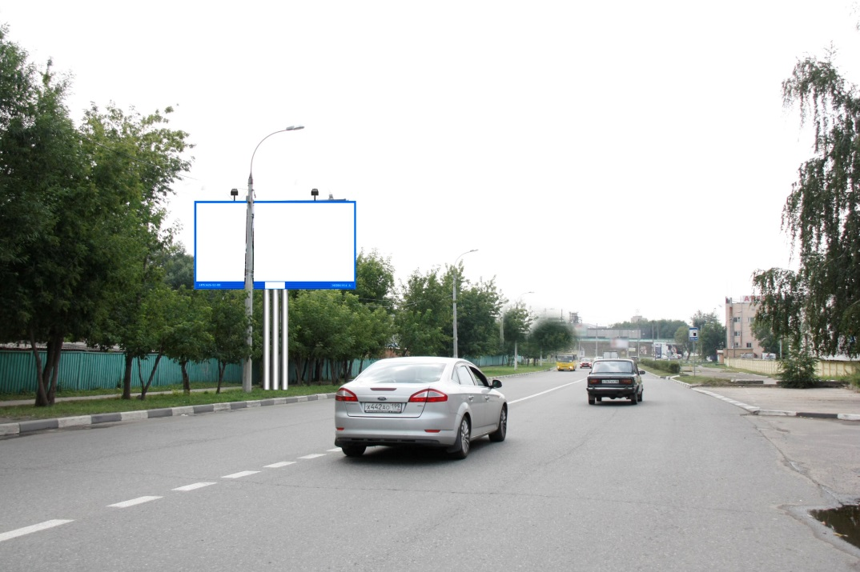 | 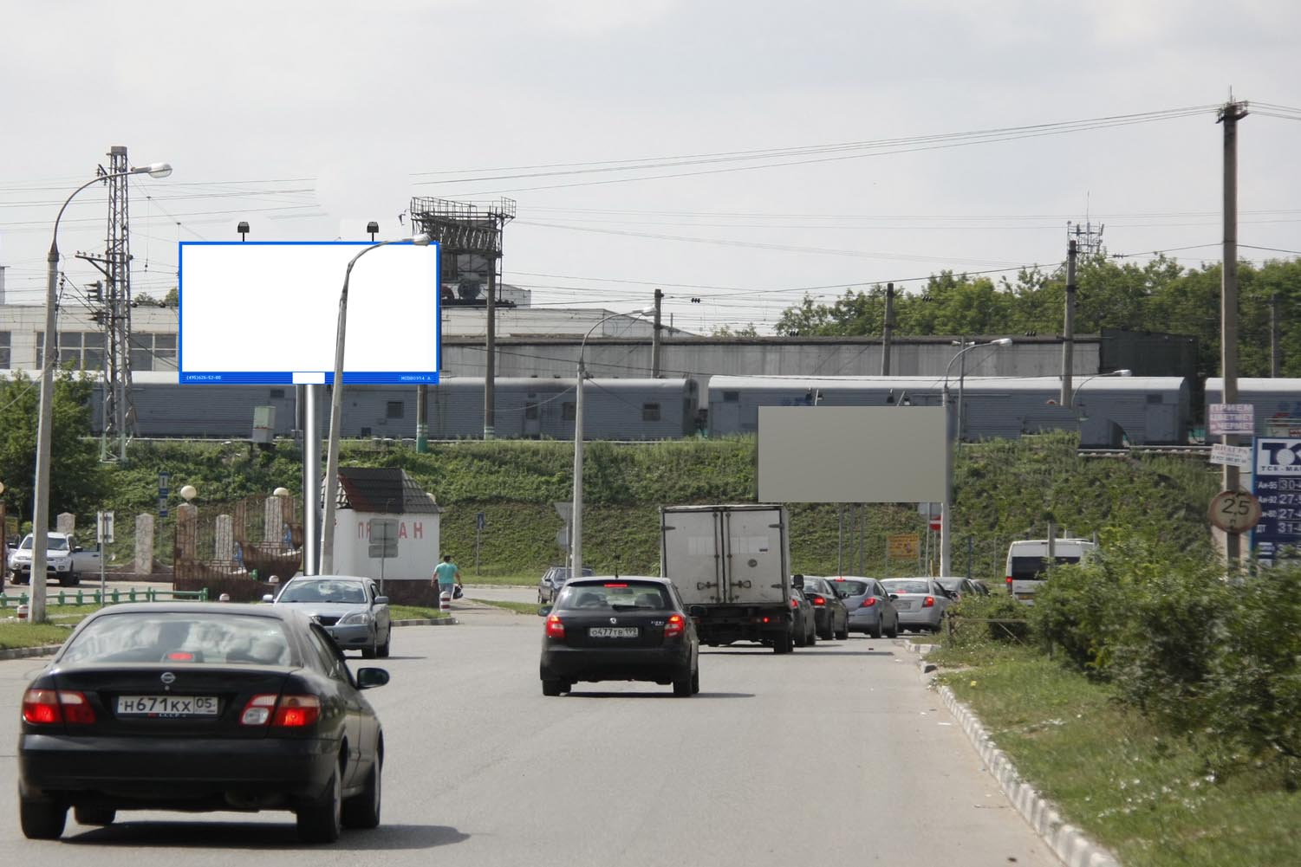 | 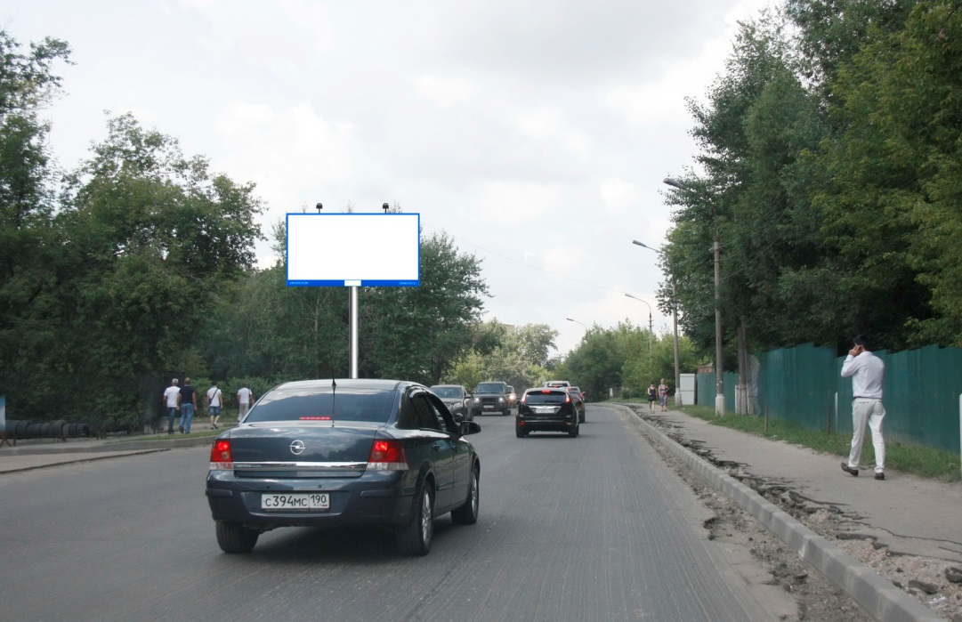

 | № по схеме 52 | № по схеме 53 | № по схеме 54
 | Московская область, г. Люберцы, ул. Инициативная, перед эстакадой (правая сторона по ходу движения из г.Москвы) | Московская область, г. Люберцы, ул. Инициативная пересечение с  ул. Митрофанова  (правая сторона по ходу движения из г.Москвы) | Московская область, г. Люберцы, ул. Инициативная, д. 76 (левая сторона по ходу движения от Октябрьского проспекта)
Сторона А | 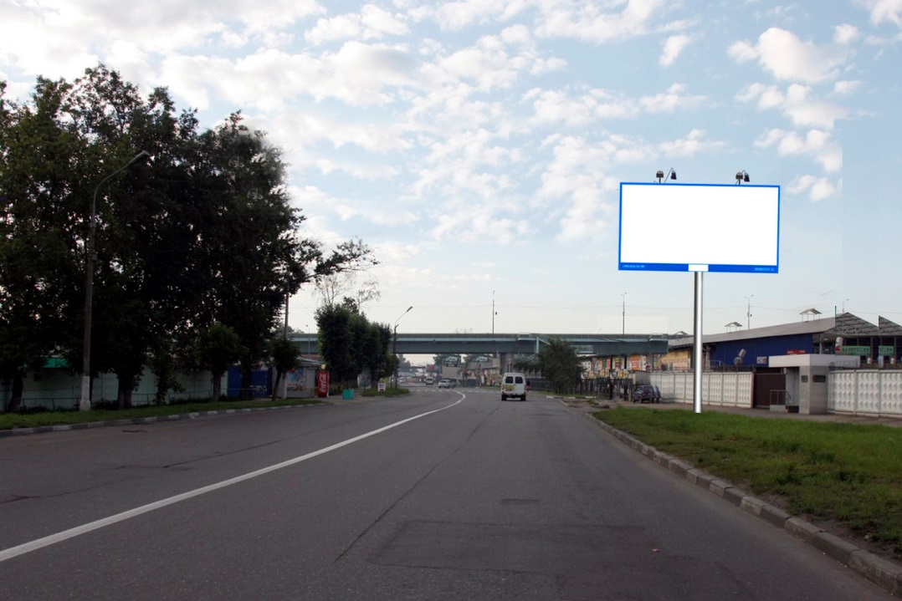 | 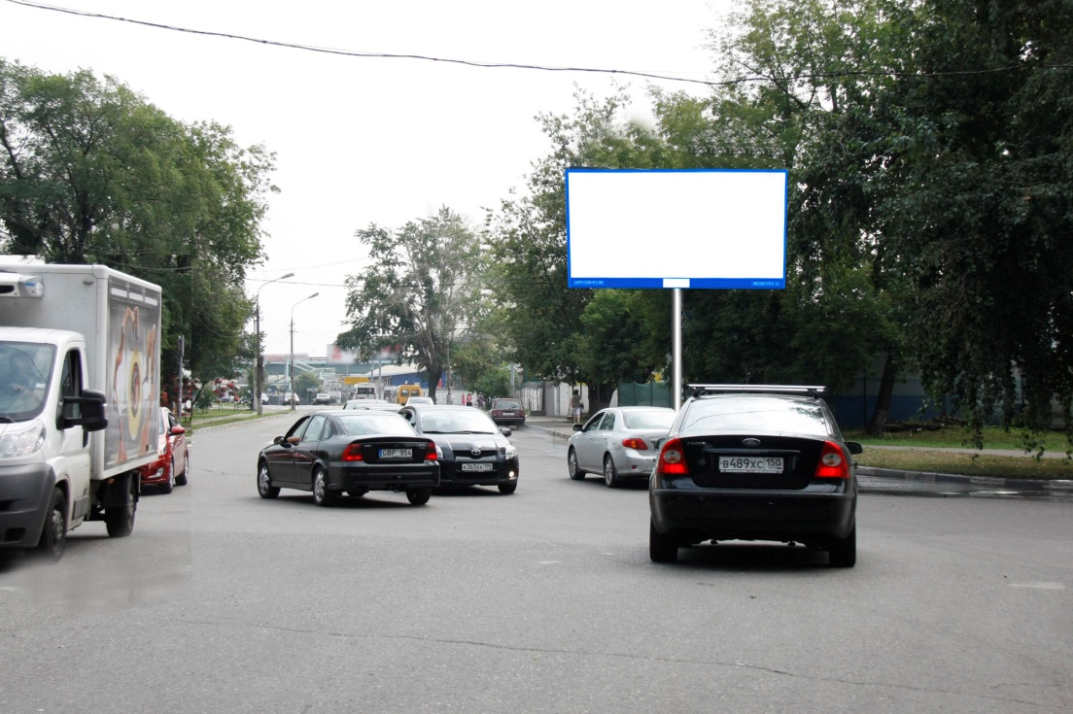 | 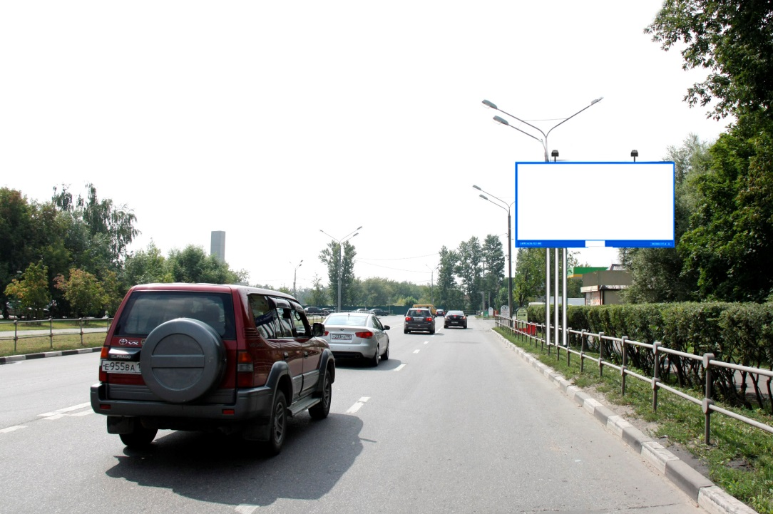
Сторорна Б | 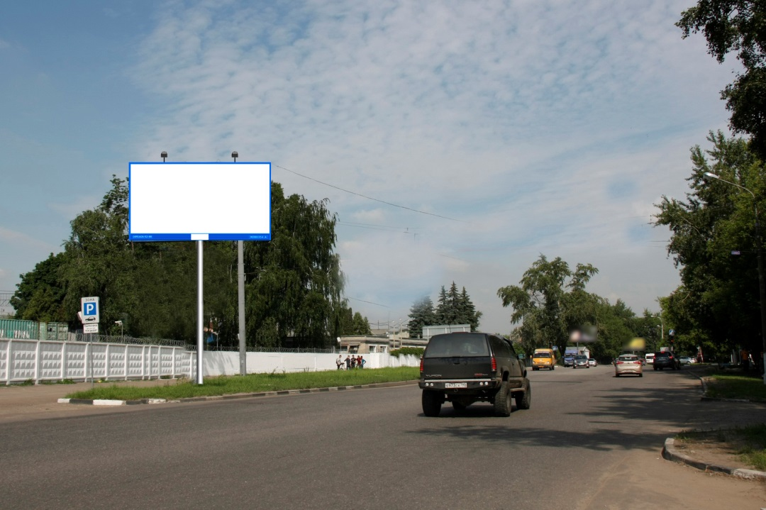 | 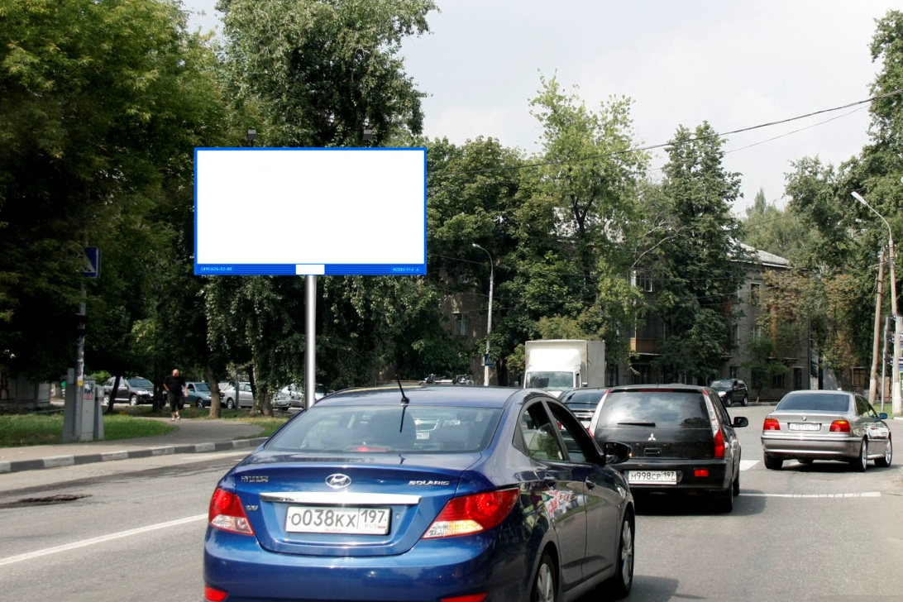 | 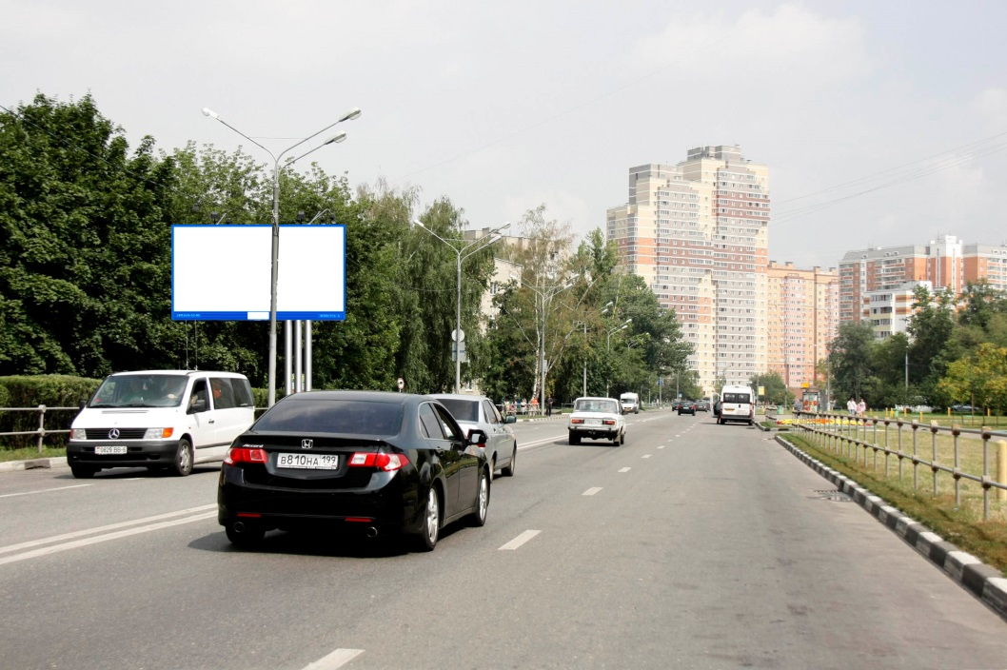

 | № по схеме 55 | № по схеме 56 | № по схеме 57
 | Московская область, г. Люберцы, ул. Инициативная, между д. 28 и д. 30 (правая сторона по ходу движения из Москвы) | Московская область, г. Люберцы, ул. Инициативная, пересечение с ул. Транспортная, на разделительном островке (правая сторона по ходу движения от Октябрьского проспекта) | Московская область, г. Люберцы, ул. Инициативная, перед эстакадой, напротив АЗС (правая сторона по ходу движения из Москвы)
Сторона А | 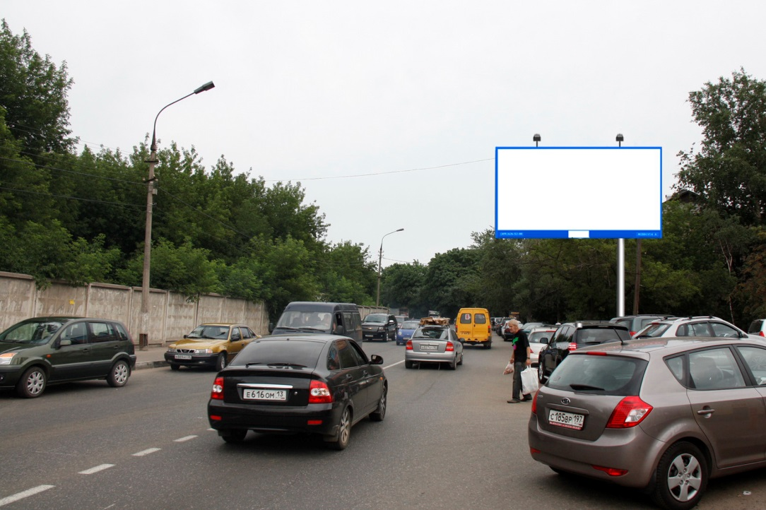 | 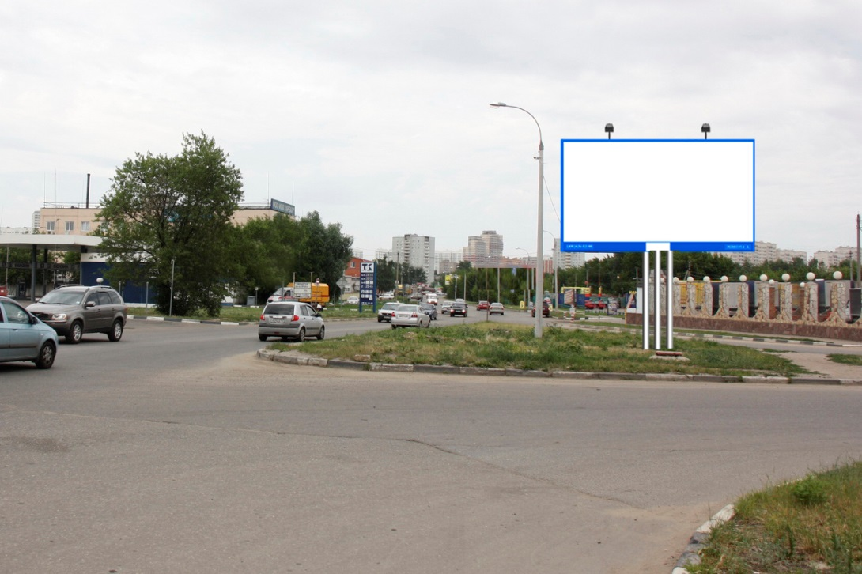 | 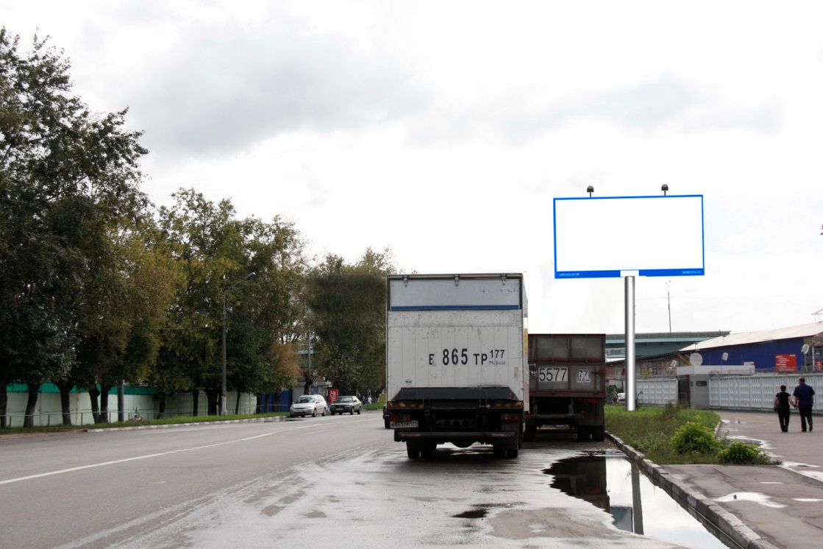
Сторорна Б | 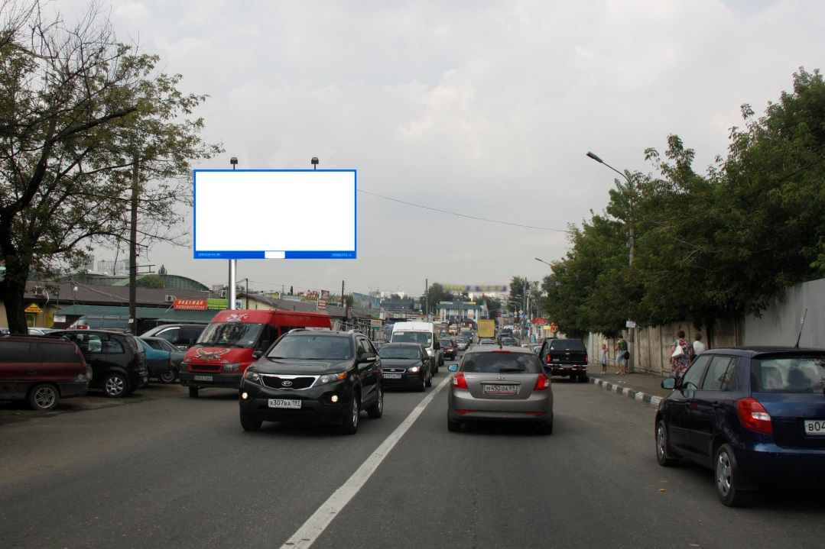 | 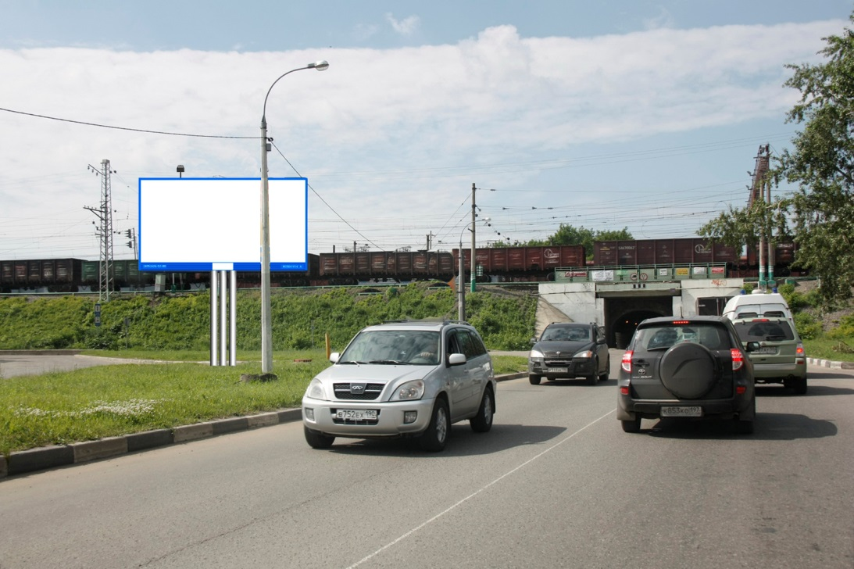 | 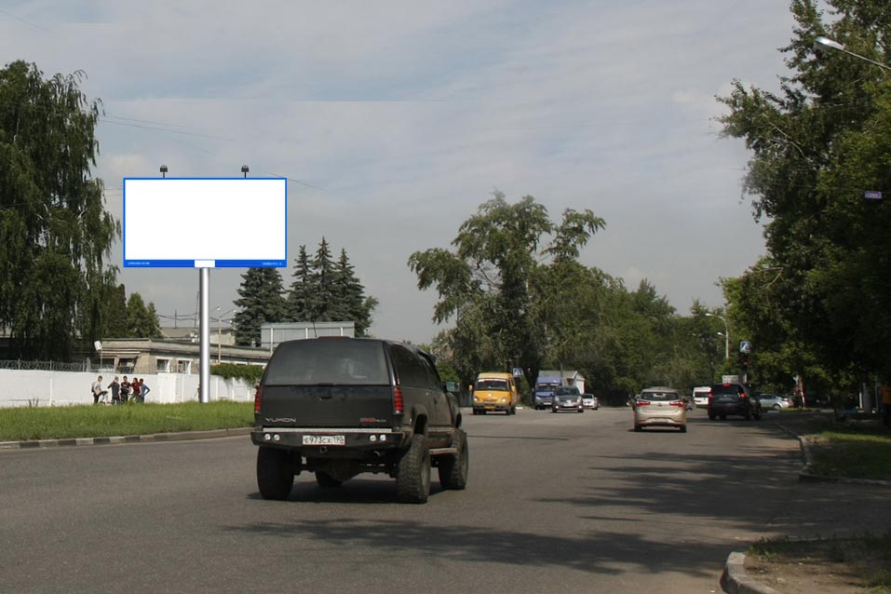

 | № по схеме 58 | № по схеме 59 | № по схеме 60
 | Московская область, г. Люберцы, ул.Попова напротив д.2  (правая сторона по ходу движения  от Октябрьского проспекта) | Московская область, г. Люберцы, ул. Попова, д.32/2 (правая сторона по ходу движения от Октябрьского проспекта) | Московская область, г. Люберцы, ул.Митрофанова, д.21  (левая сторона по ходу движения  от Октябрьского проспекта)
Сторона А | 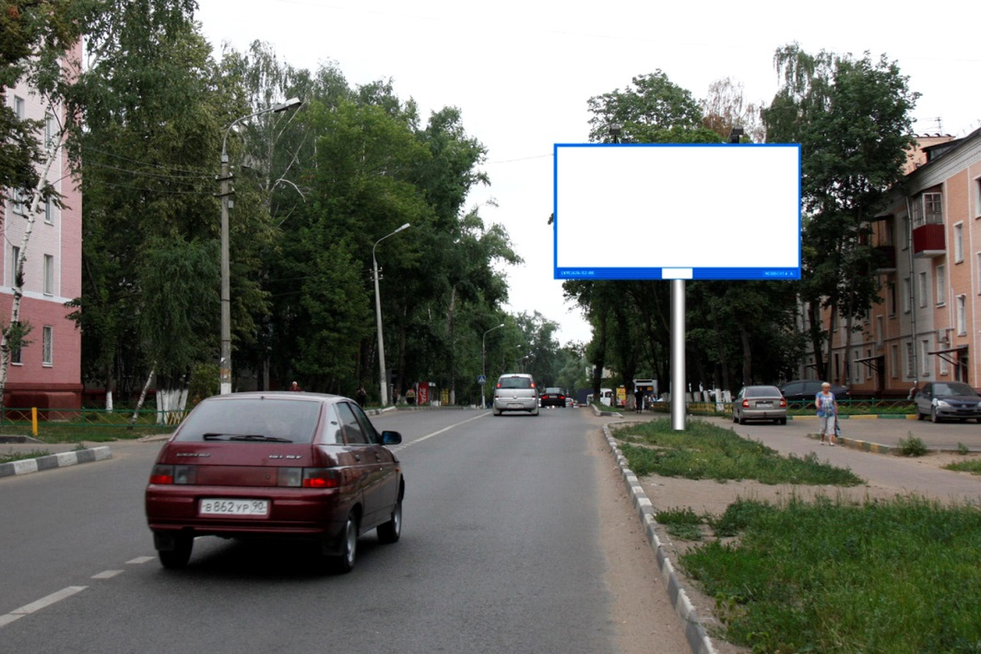 | 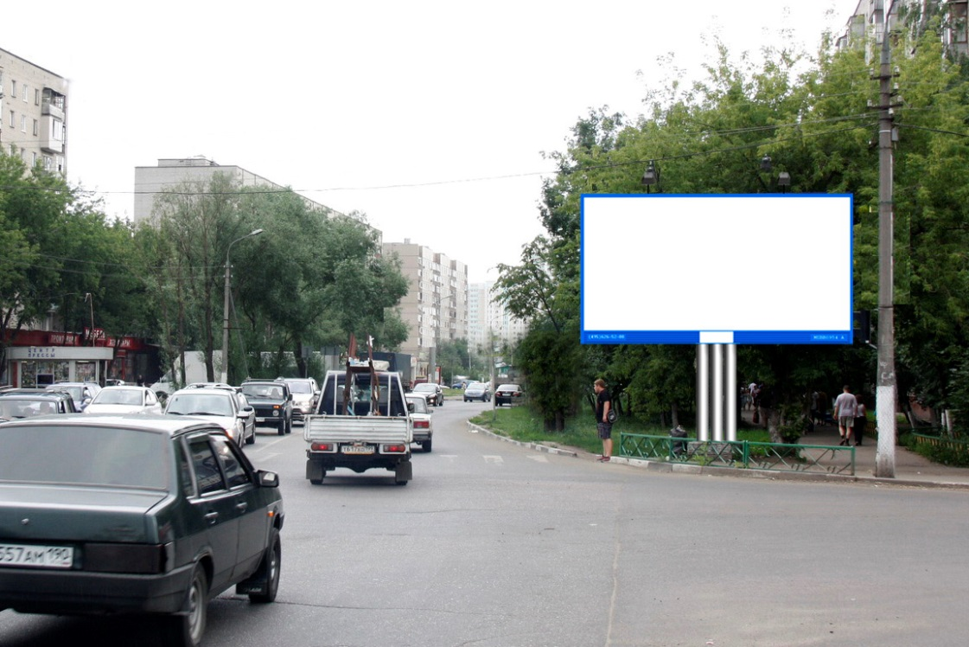 | 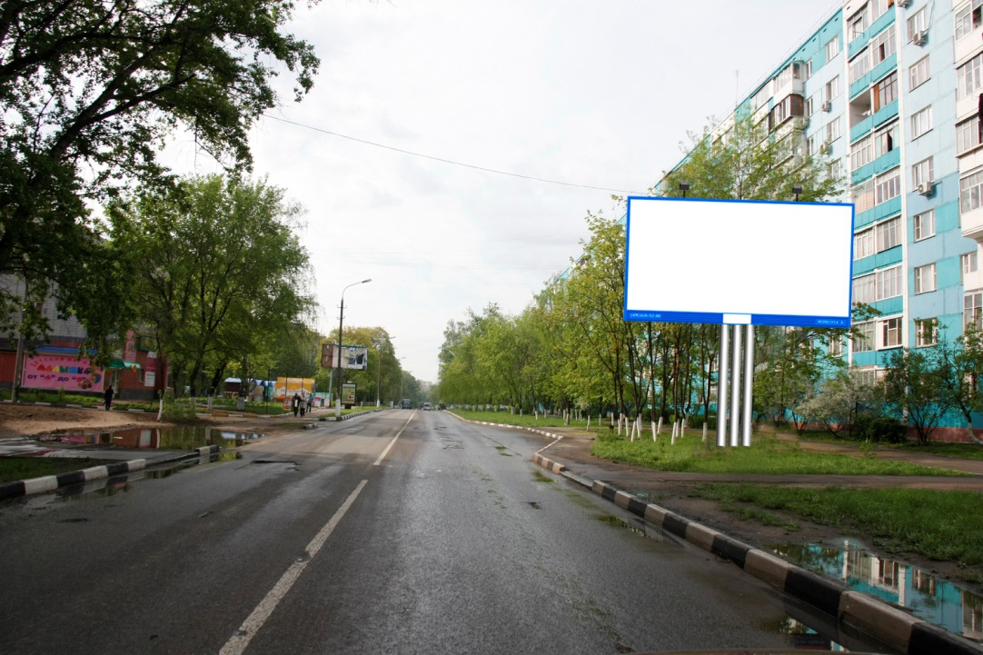
Сторорна Б | 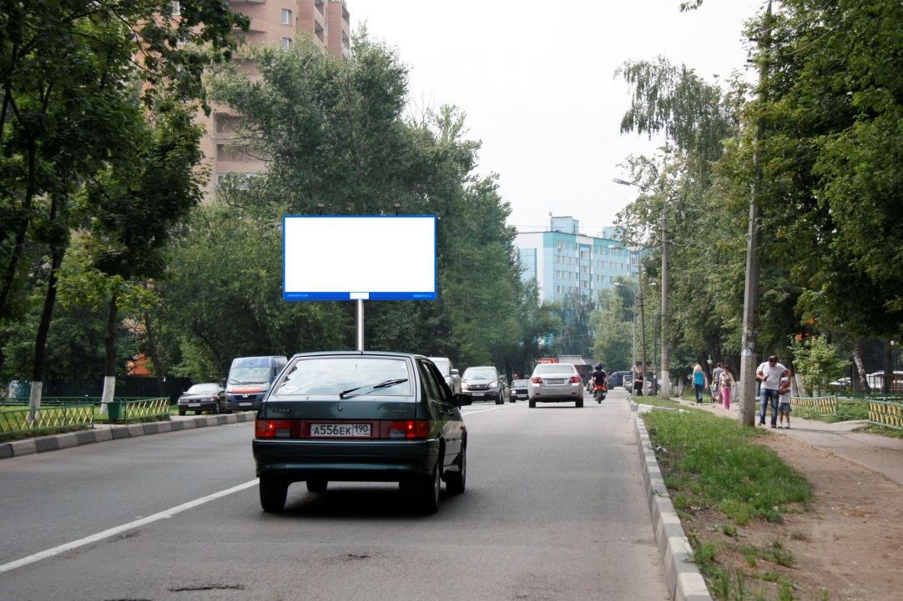 |  | 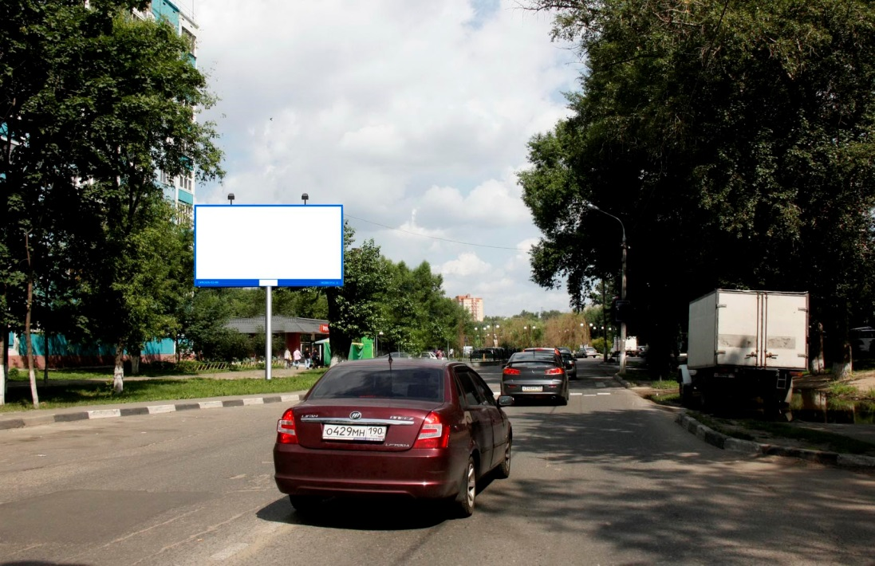

 | № по схеме 68 | № по схеме 69 | № по схеме 70
 | Московская область, г. Люберцы, ул. Кирова, д. 3 (правая сторона по ходу движения из г. Москвы) | Московская область, г. Люберцы, Котельнический проезд на пересечении с Котельническим тупиком (левая сторона по ходу движения от Октябрьского проспекта) | Московская область, г.о. Люберцы, Новорязанское шоссе М5 «УРАЛ», 30 км 120 м. (правая сторона по ходу движения из г. Москвы)
Сторона А | 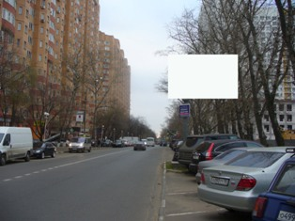 | 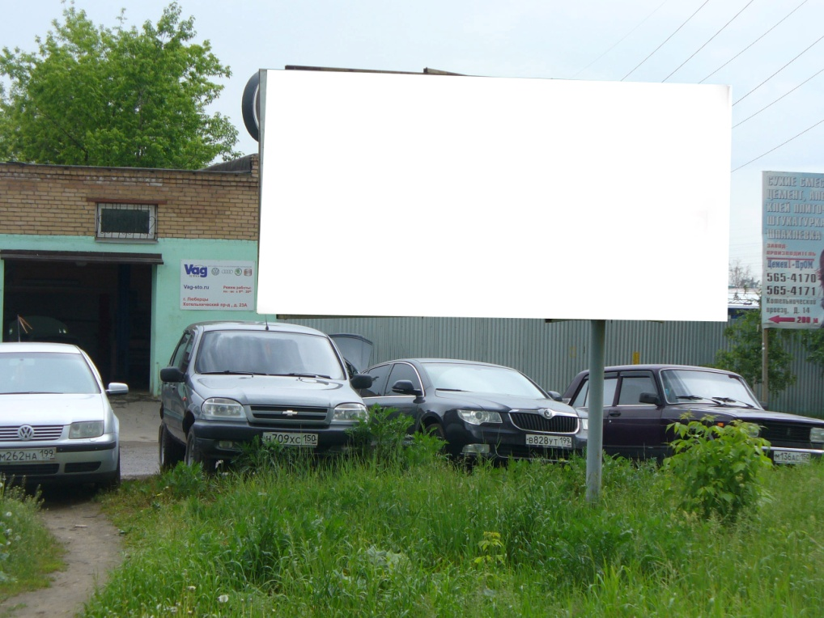 | 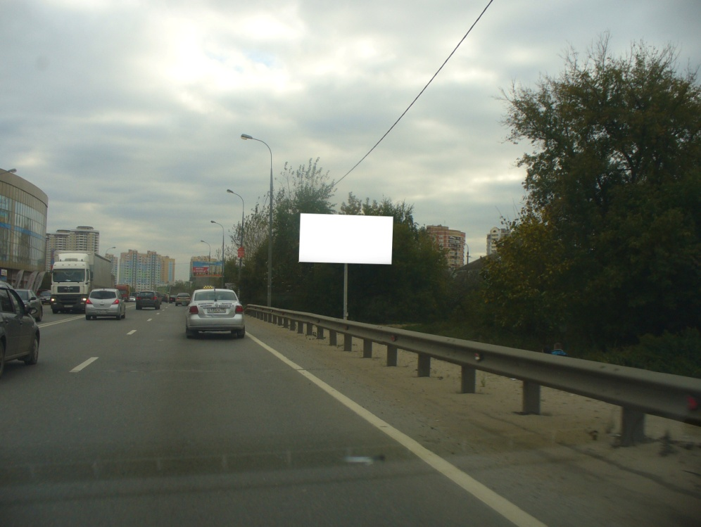
Сторорна Б | 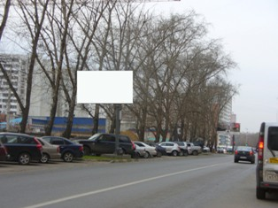 | 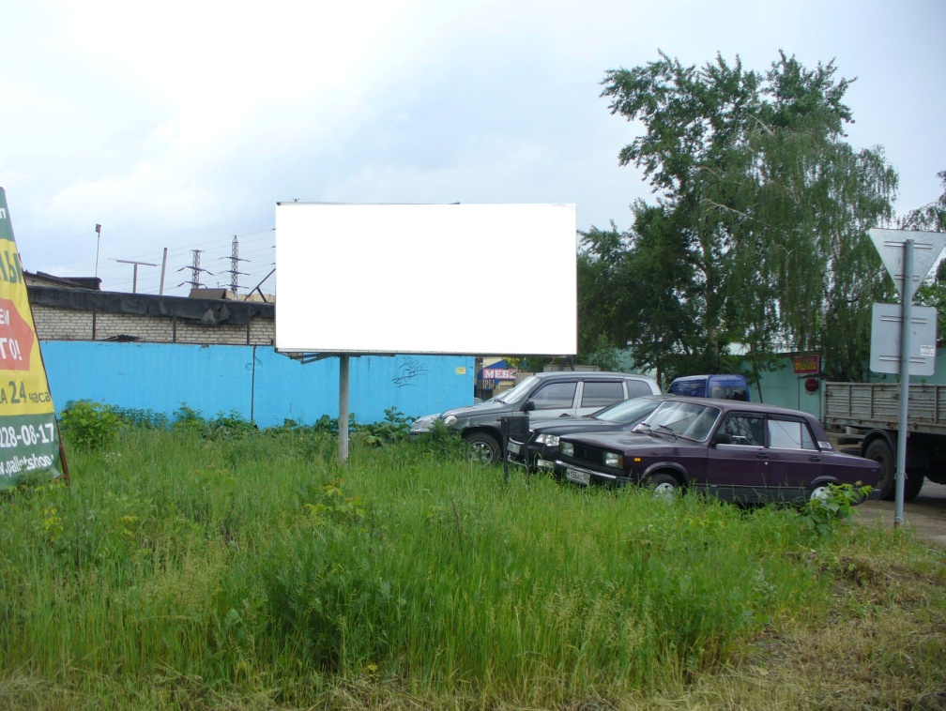 | 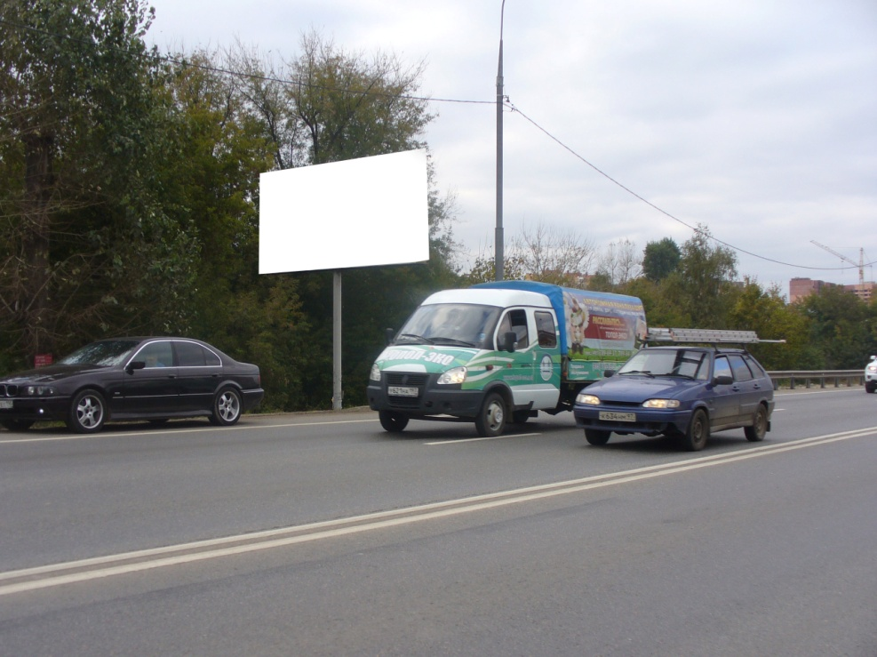

 | № по схеме 71 | № по схеме 72 | № по схеме 75
 | Московская область, г.о. Люберцы, Новорязанское шоссе М5 «УРАЛ», 28 км 280 м. (левая сторона по ходу движения из г. Москвы) | Московская область, г.о. Люберцы, Новорязанское шоссе М5 «УРАЛ», 28 км 370 м. (левая сторона по ходу движения из г. Москвы) | Московская область, г.о. Люберцы, Новорязанское шоссе М5 «УРАЛ», 28 км 250 м. (правая сторона по ходу движения из г. Москвы)
Сторона А | 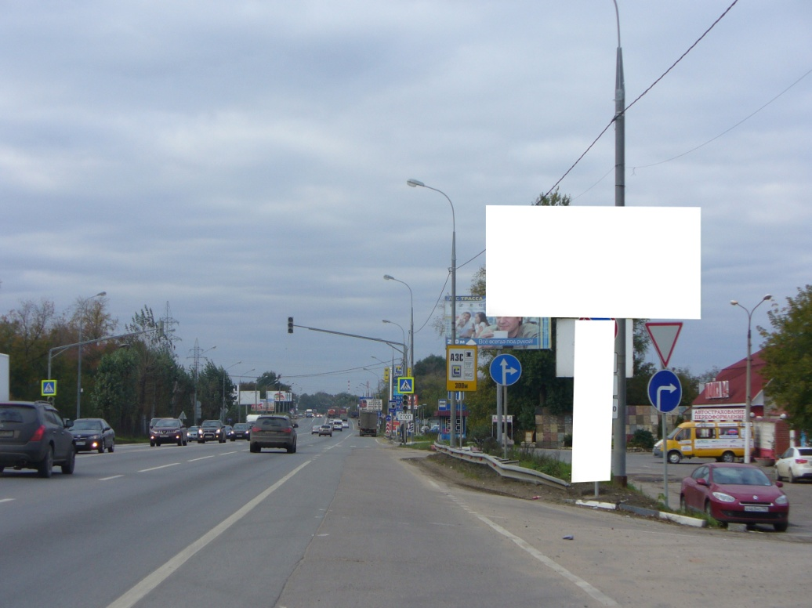 | 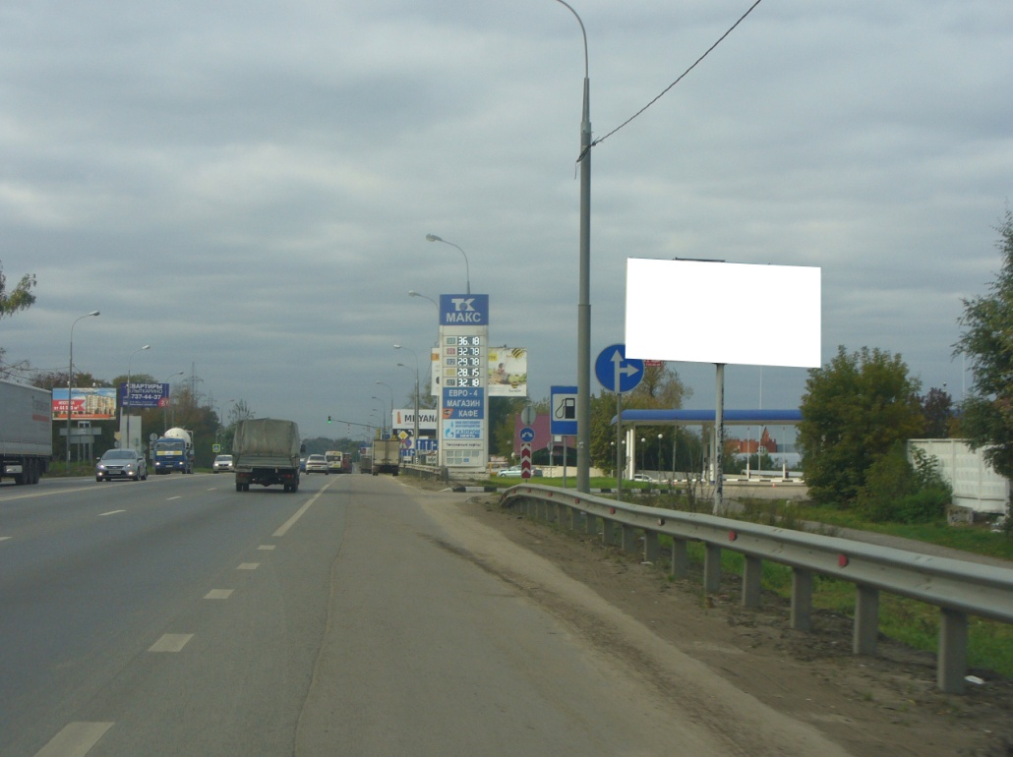
Сторорна Б | 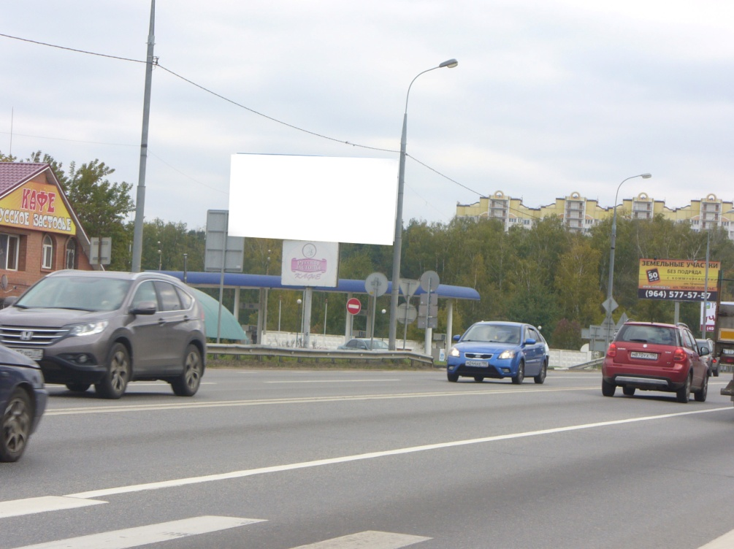 | 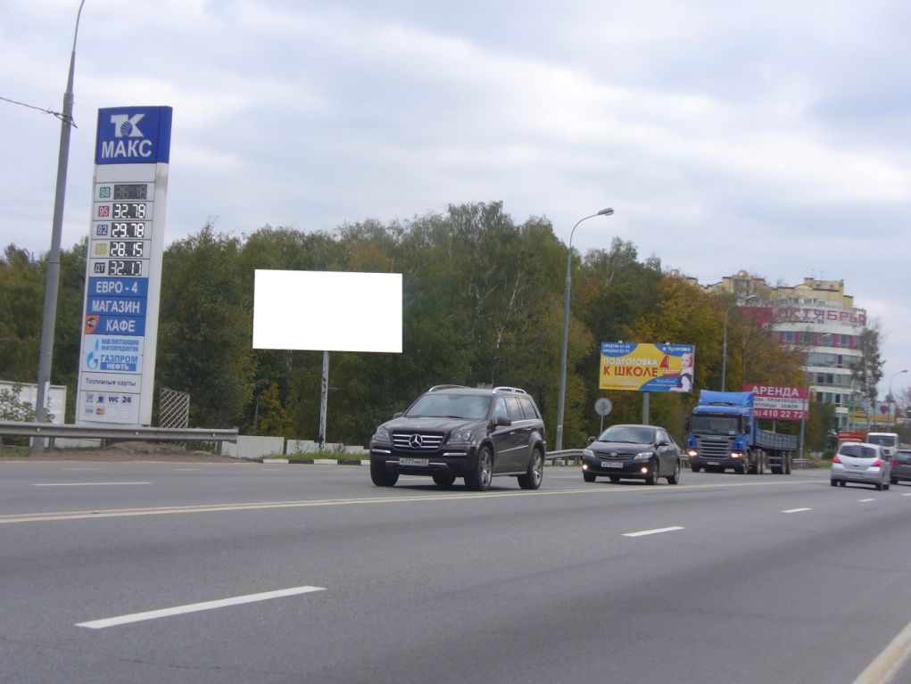

 | № по схеме 76 | № по схеме 77 | № по схеме 79
 | Московская область, г. Люберцы, Комсомольский проспект, напротив д. 5, съезд с эстакады (правая сторона по ходу движения от Октябрьского проспекта) | Московская область, г.о. Люберцы, Егорьевское шоссе, 2 км 880 м. (левая сторона по ходу движения из г. Москвы) | Московская область, г.о. Люберцы, Егорьевское шоссе, 1 км 130 м. (левая сторона по ходу движения из г. Москвы)
Сторона А | 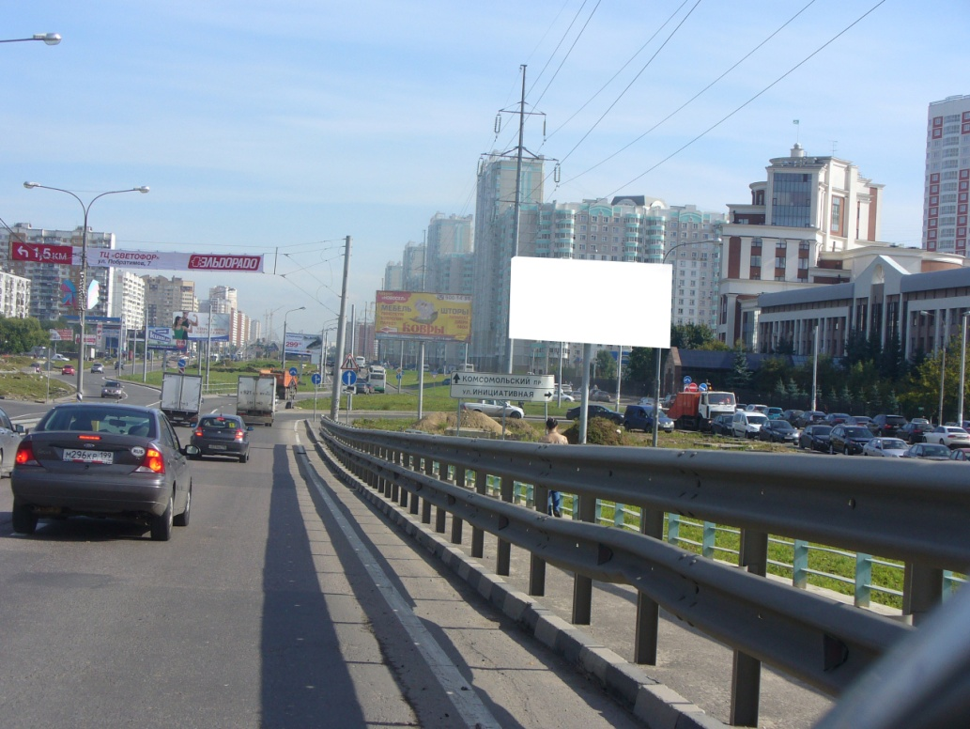 | 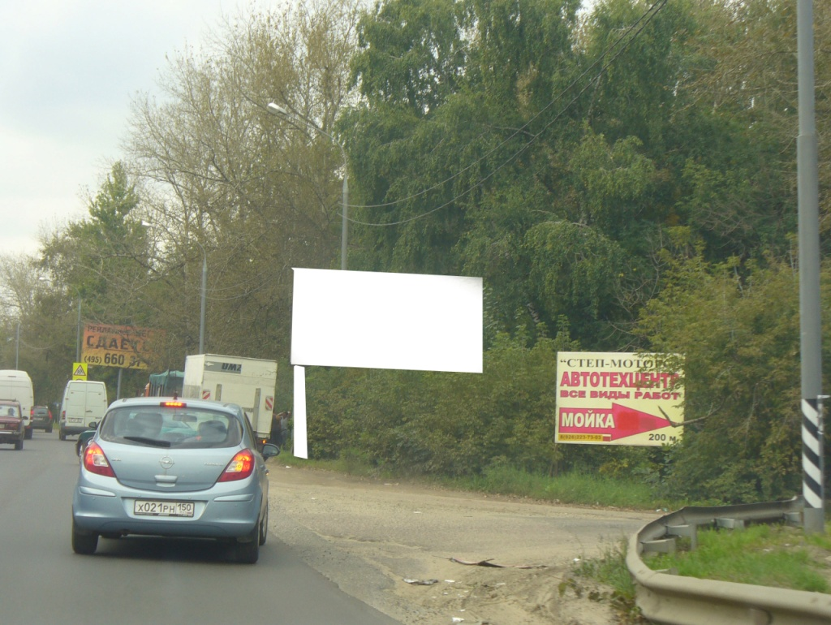 | 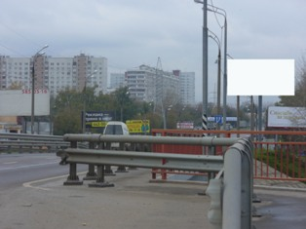
Сторорна Б | 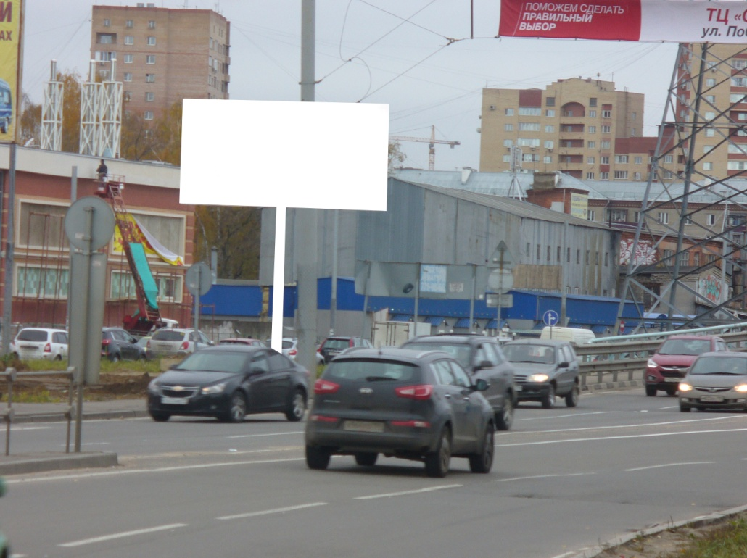 | 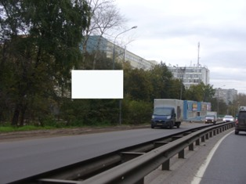 | 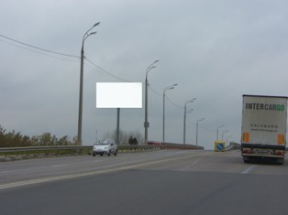

 | № по схеме 80 | № по схеме 82 | № по схеме 86
 | Московская область, г.о. Люберцы, Егорьевское шоссе, 1 км 680 м. съезд с Томилинской эстакады (правая сторона по ходу движения из г. Москвы) | Московская область, г.о. Люберцы, Егорьевское шоссе, 0 км 400 м. (правая сторона по ходу движения из г. Москвы) | Московская область, г. Люберцы, ул. Смирновская, пересечение с ул. Котельнический тупик (правая сторона по ходу движения от Октябрьского проспекта)
Сторона А | 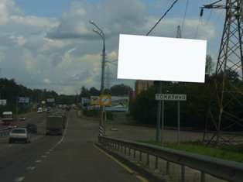 |  | 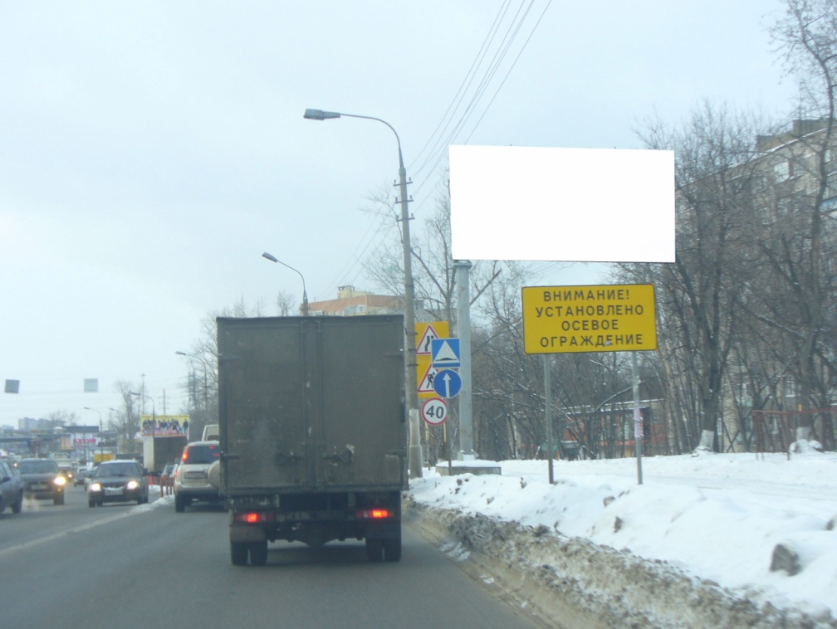
Сторорна Б | 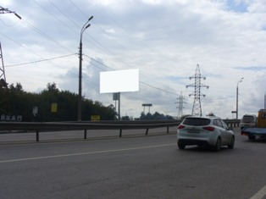 |  | 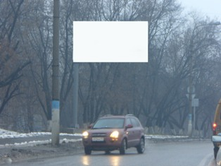

 | № по схеме 87 | № по схеме 88 | № по схеме 89
 | Московская область, г. Люберцы, ул. Красная, напротив д.4, въезд на эстакаду (правая сторона по ходу движения от Октябрьского проспекта) | Московская область, г. Люберцы, ул. Кирова на пересечении с ул. Красноармейской (левая сторона по ходу движения из г. Москвы) | Московская область, г. Люберцы, ул. Смирновская, д. 2Ж (левая сторона по ходу движения от Октябрьского проспекта)
Сторона А | 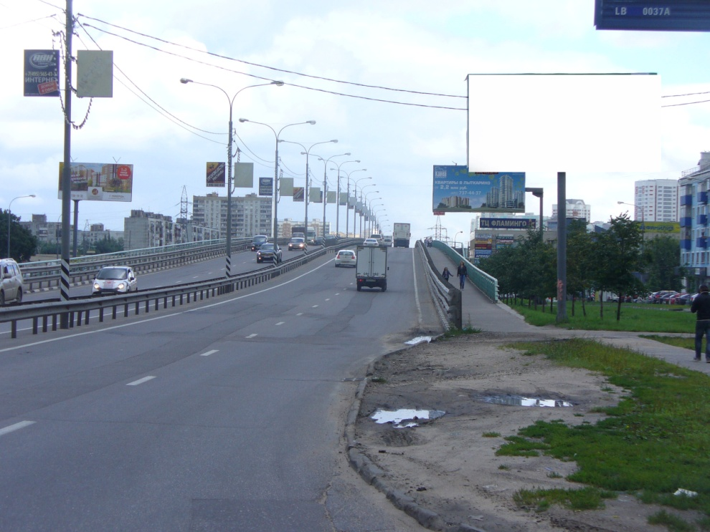 |  | 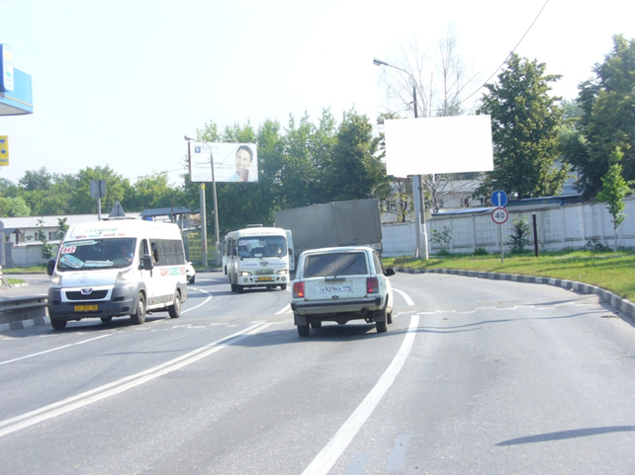
Сторорна Б | 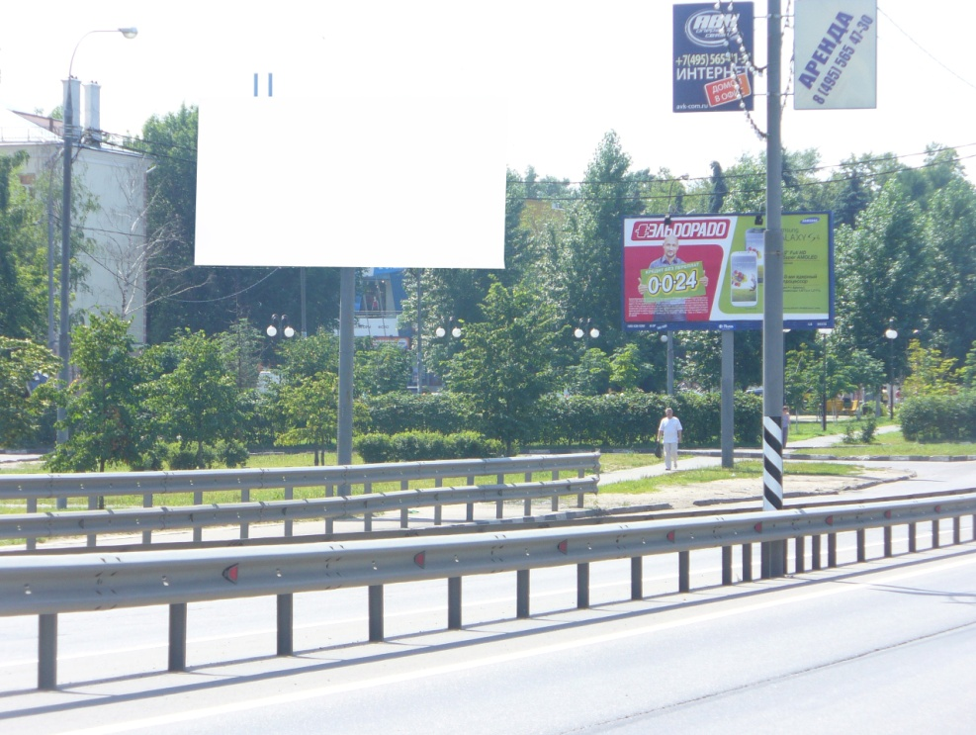 | 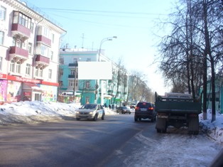 | 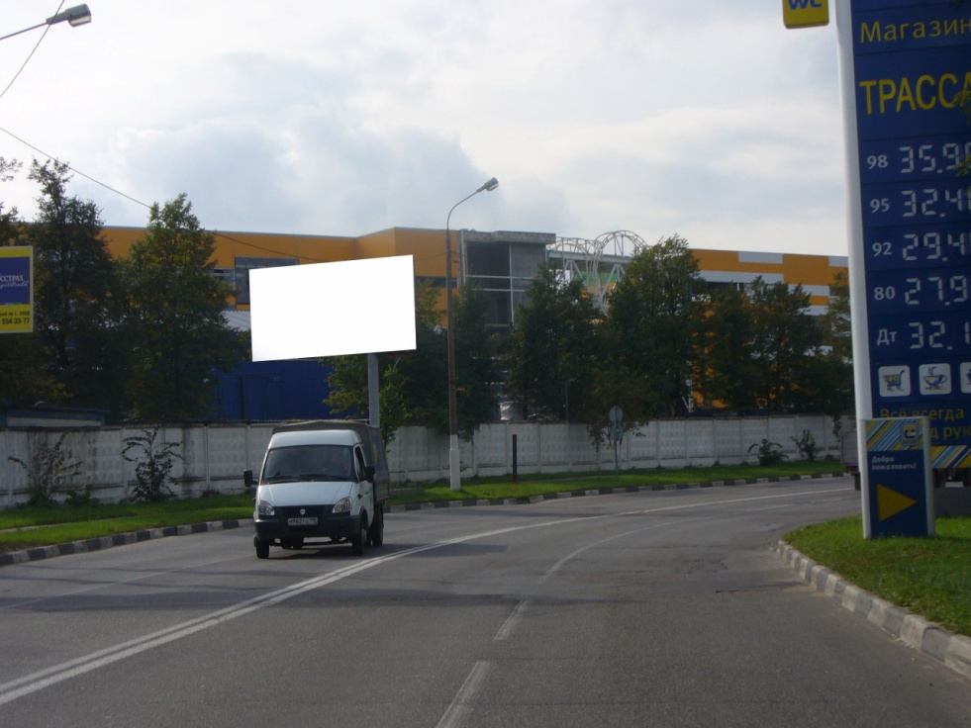

 | № по схеме 90 | № по схеме 91 | № по схеме 92
 | Московская область, г. Люберцы, ул. Инициативная, д. 50, перед поворотом на Некрасовку (левая сторона по ходу движения из г. Москвы) | Московская область, г. Люберцы, Комсомольский проспект, напротив д. 9 (левая сторона по ходу движения от Октябрьского проспекта) | Московская область, г. Люберцы, Комсомольский проспект, напротив Таможенной Академии (правая сторона по ходу движения от Октябрьского проспекта)
Сторона А | 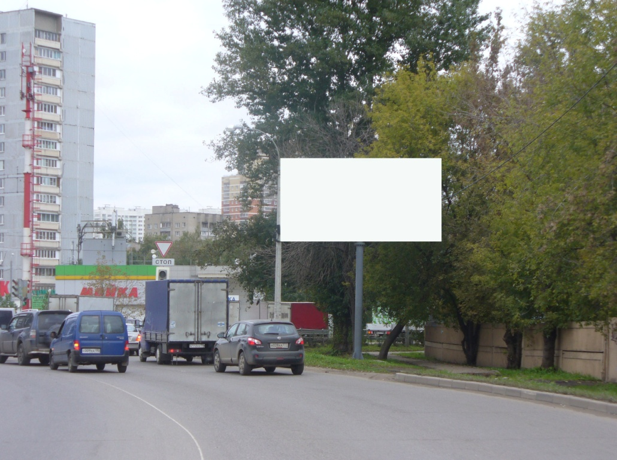 |  | 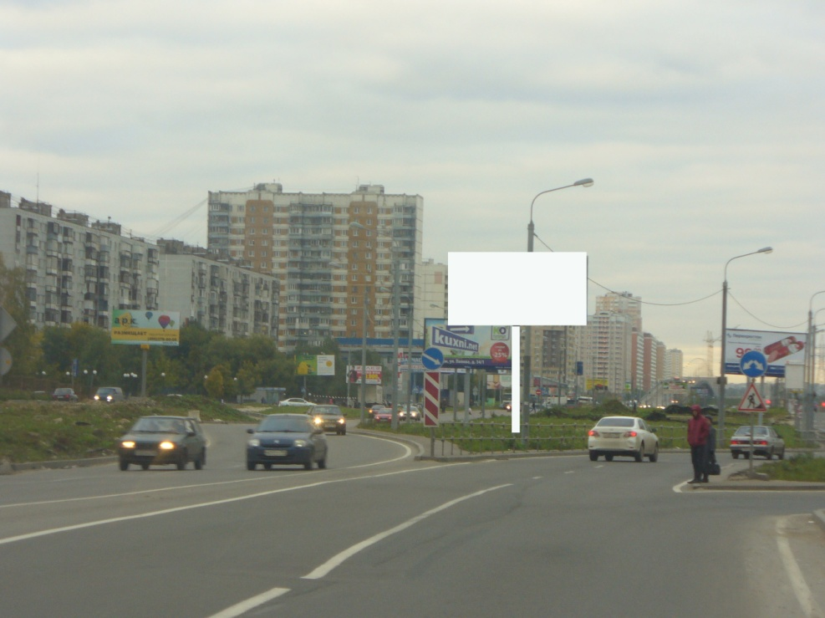
Сторорна Б | 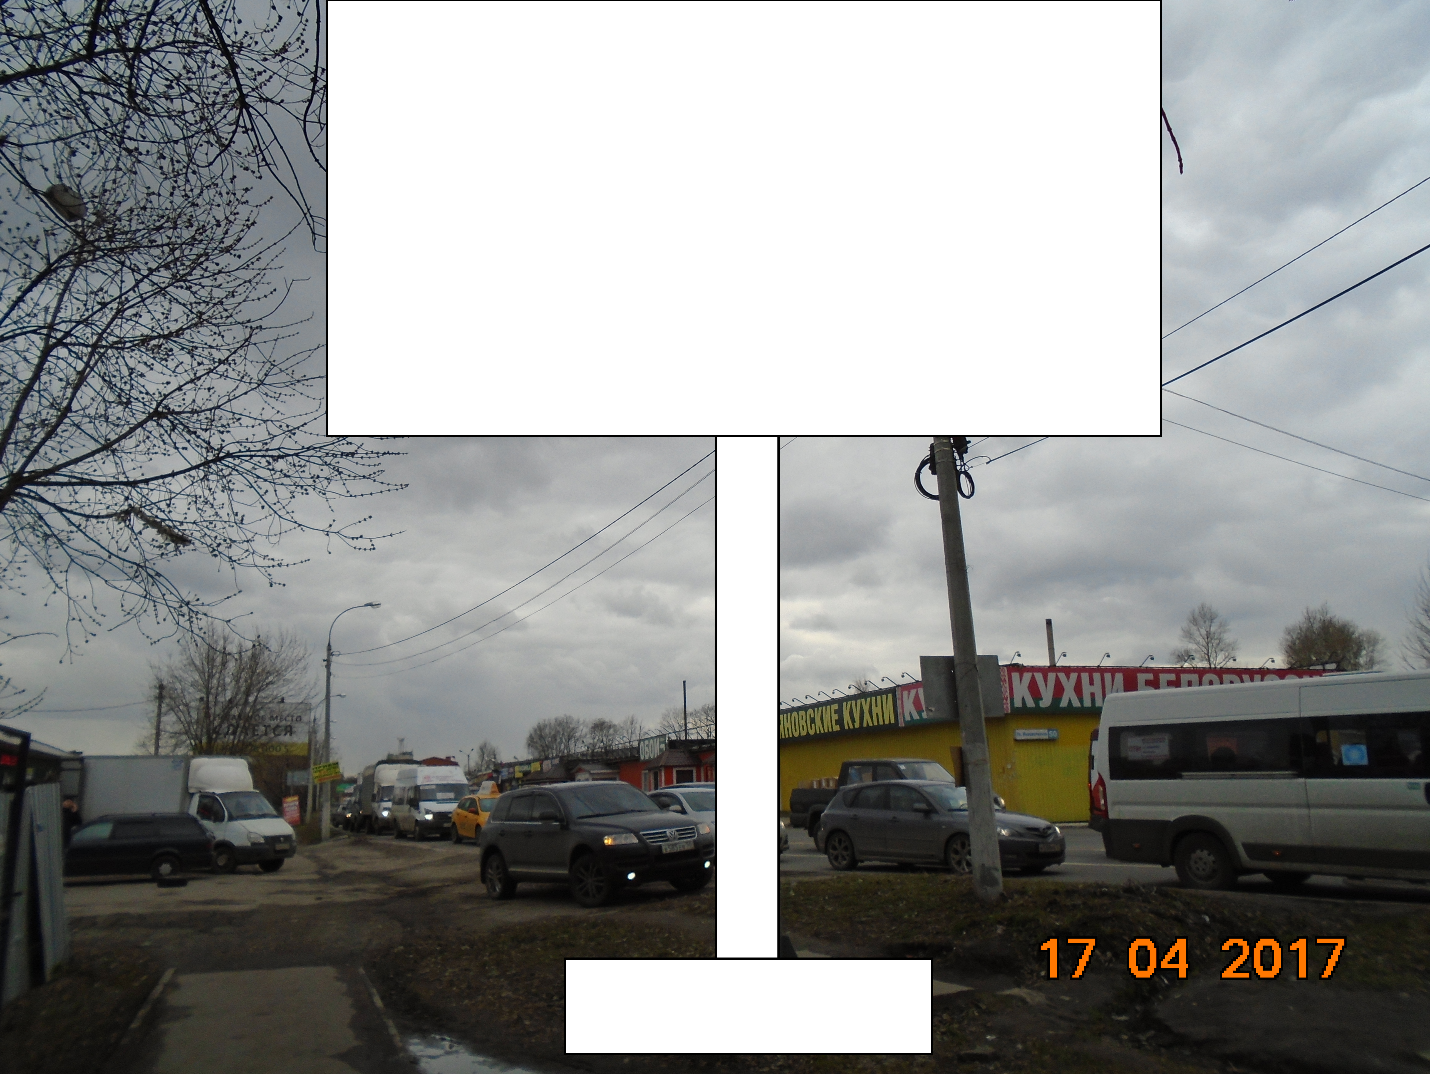 |  | 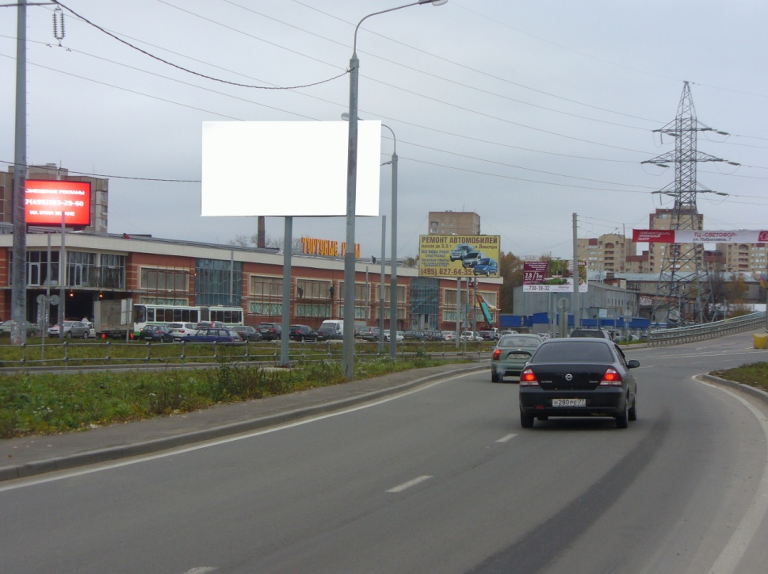

 | № по схеме 93 | № по схеме 94 | № по схеме 98
 | Московская область, г. Люберцы, ул. Юбилейная, ост. 115 квартал (левая сторона по ходу движения из г. Москвы) | Московская область, г. Люберцы, Комсомольский проспект, съезд на ул. Инициативная (правая сторона по ходу движения от Октябрьского проспекта) | Московская область, г.о. Люберцы, Старорязанское шоссе, 24 км. 180 м. (правая сторона по ходу движения из г. Москвы)
Сторона А | 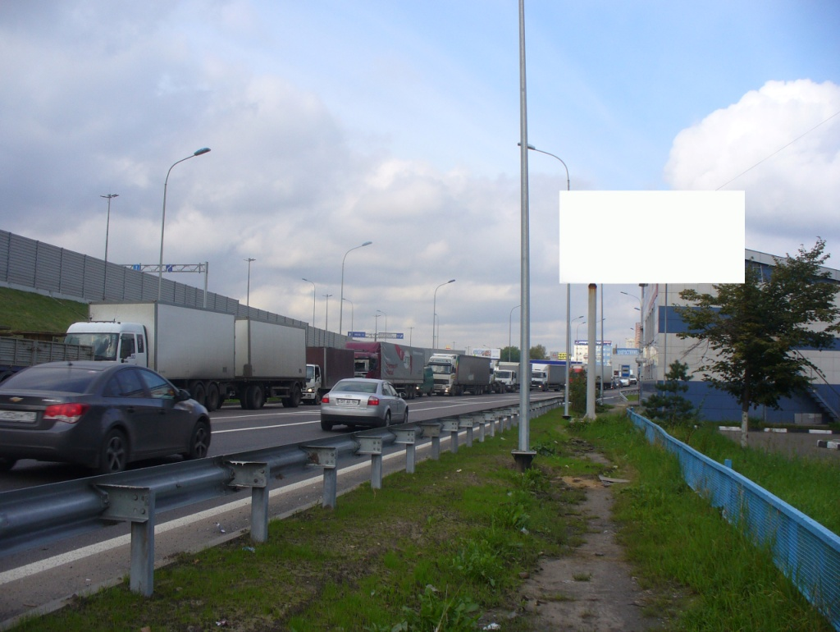 | 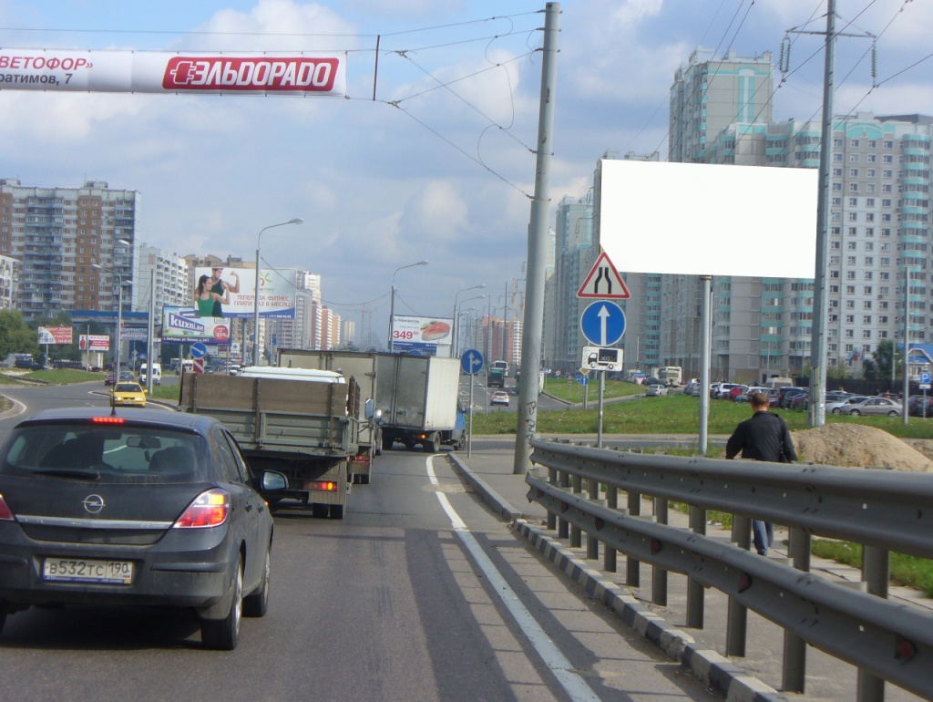 | 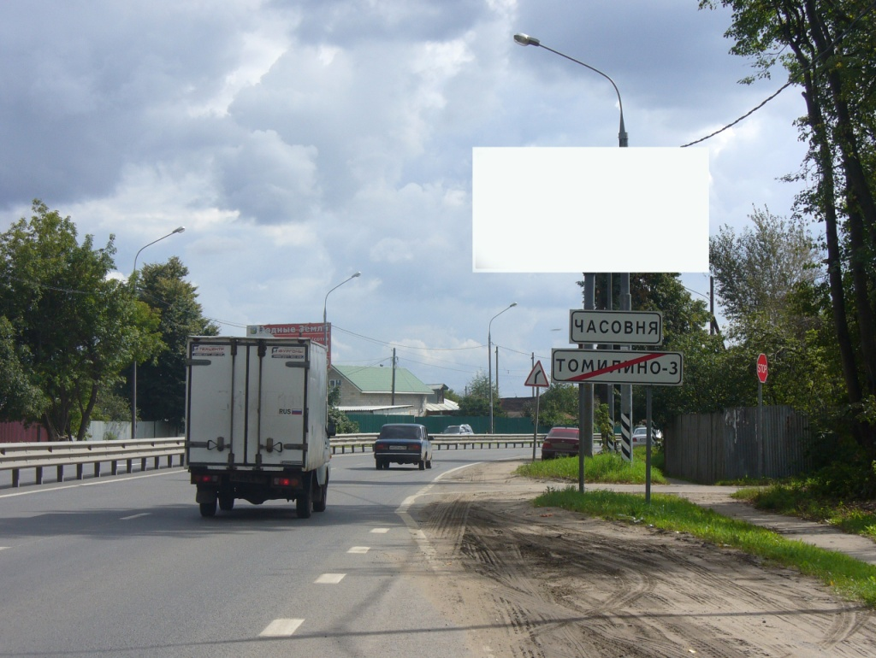
Сторорна Б | 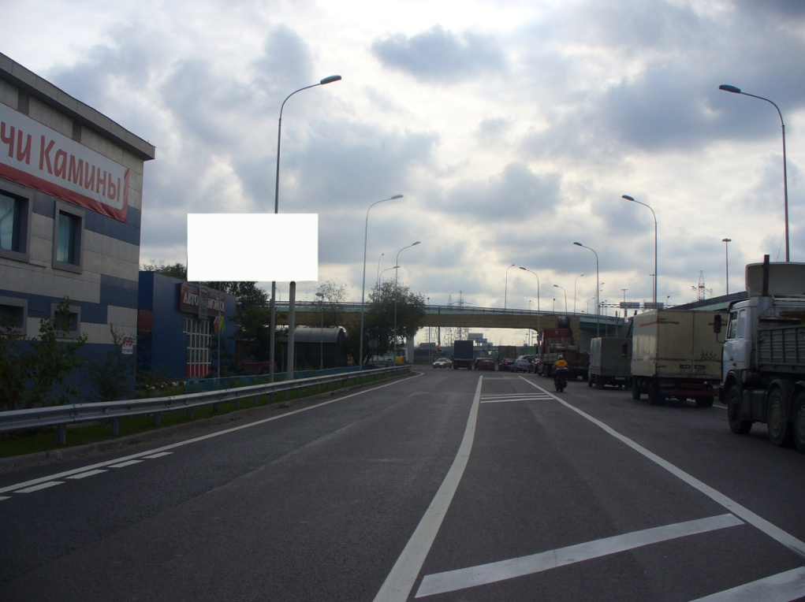 | 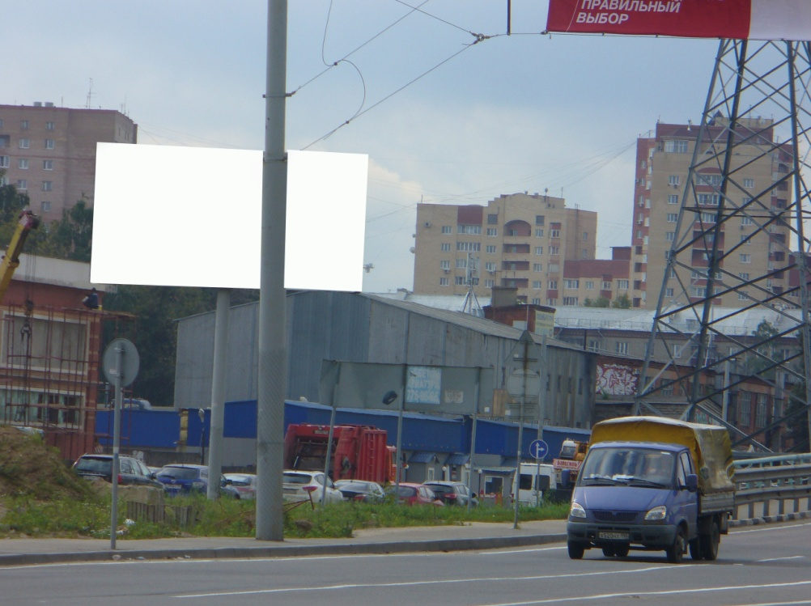 | 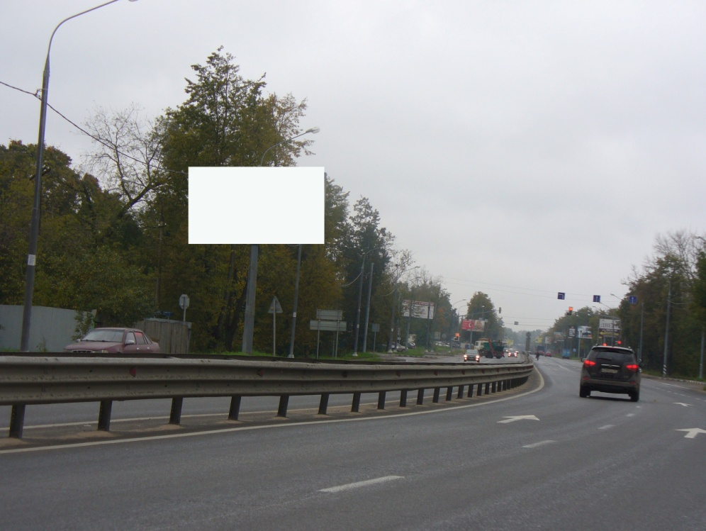

 | № по схеме 100 | № по схеме 101 | № по схеме 103
 | Московская область, г.о. Люберцы, Егорьевское шоссе, 8 км. 200 м. (левая сторона по ходу движения из г. Москвы) | Московская область, г. Люберцы, ул. Красная на пересечении с Октябрьским проспектом, (правая сторона по ходу движения от Октябрьского проспекта) | Московская область, г. Люберцы, Комсомольский проспект, напротив д. 5, въезд на эстакаду (левая сторона по ходу движения от Октябрьского проспекта)
Сторона А | 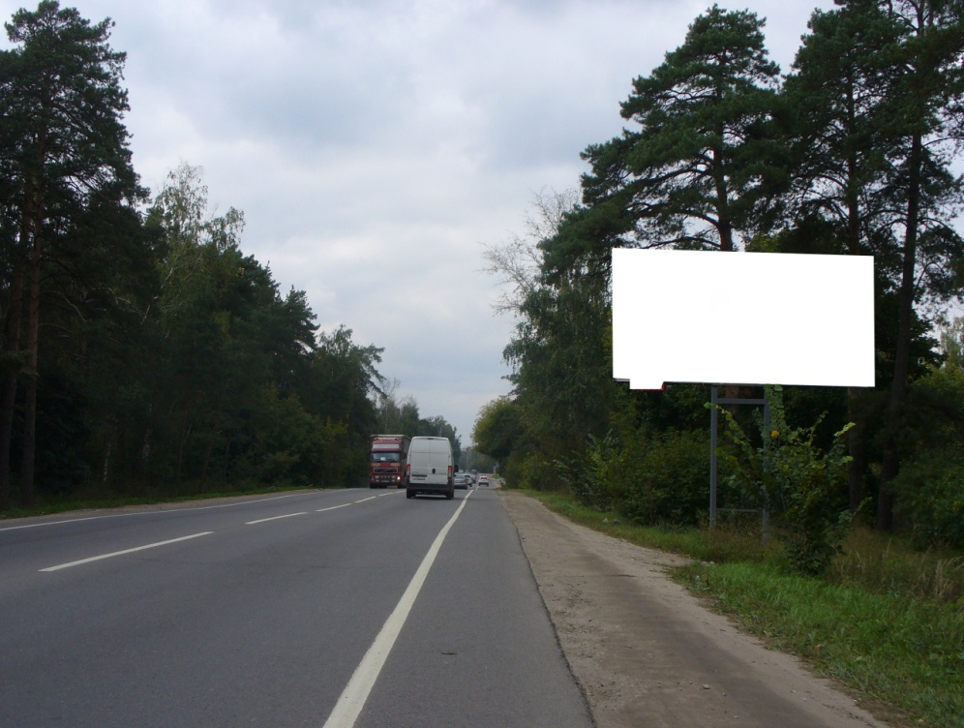 | 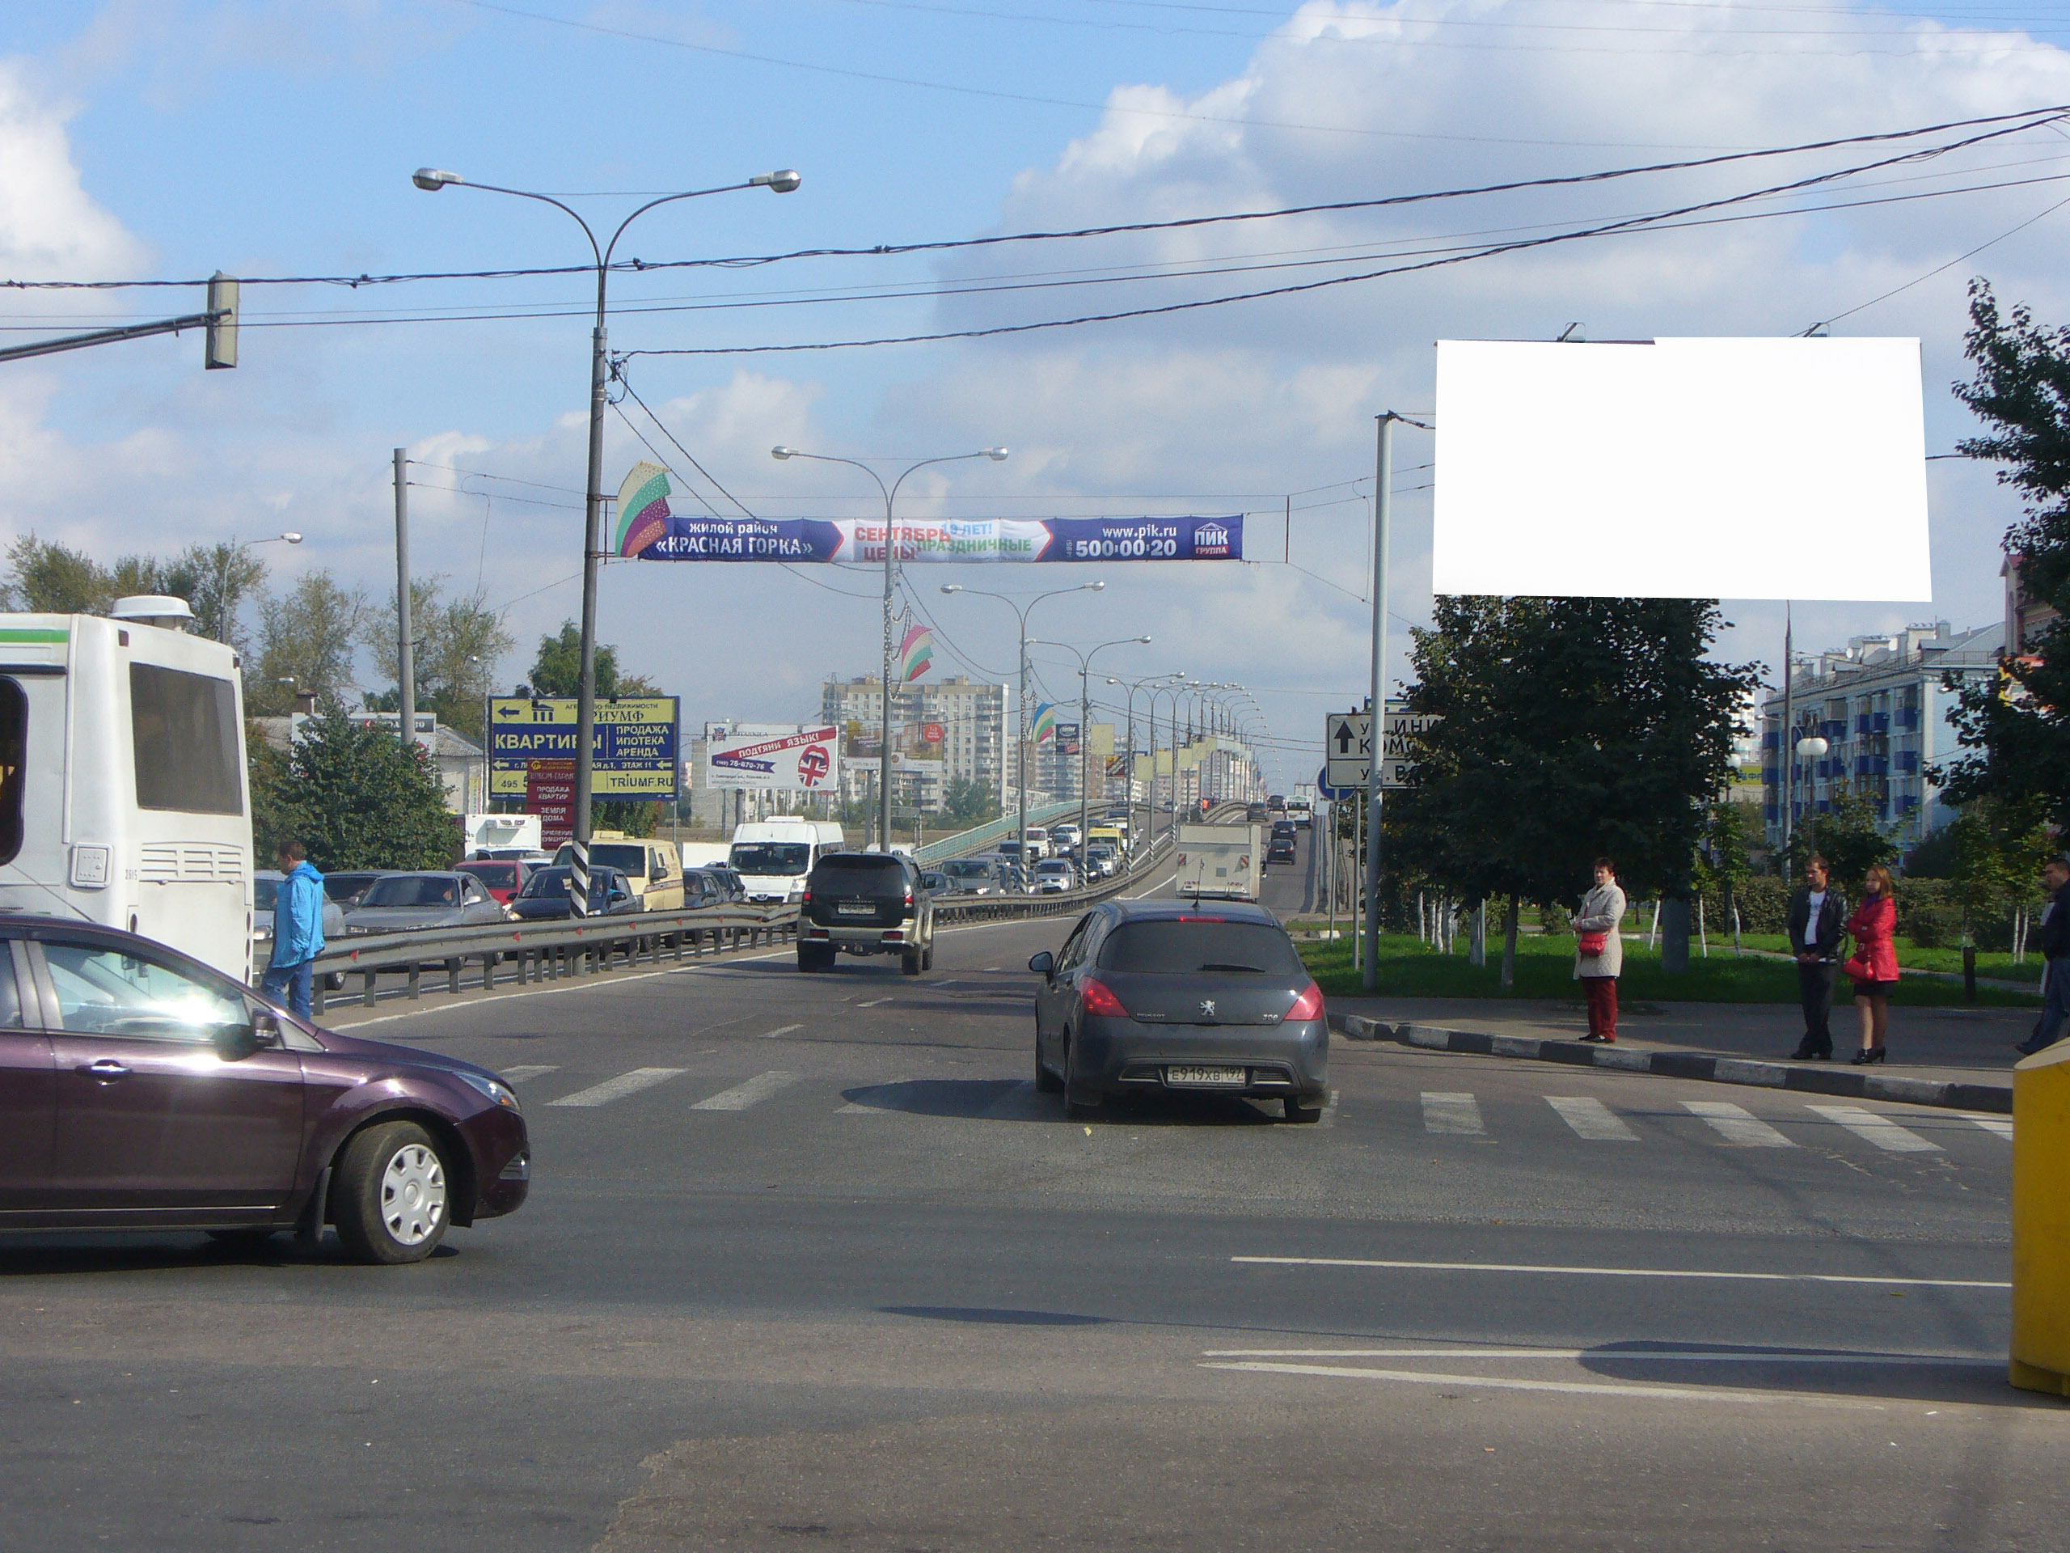 | 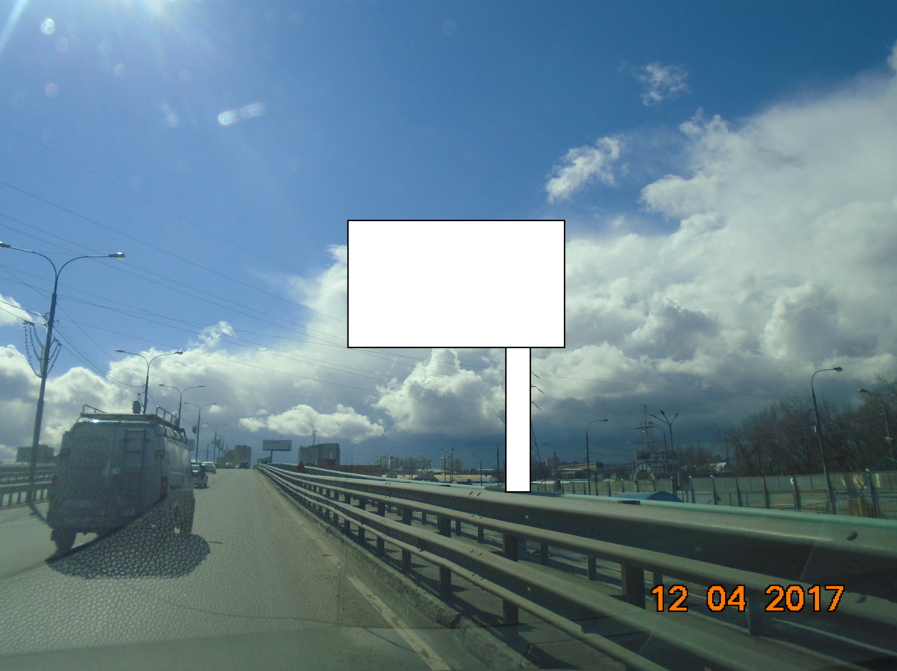
Сторорна Б | 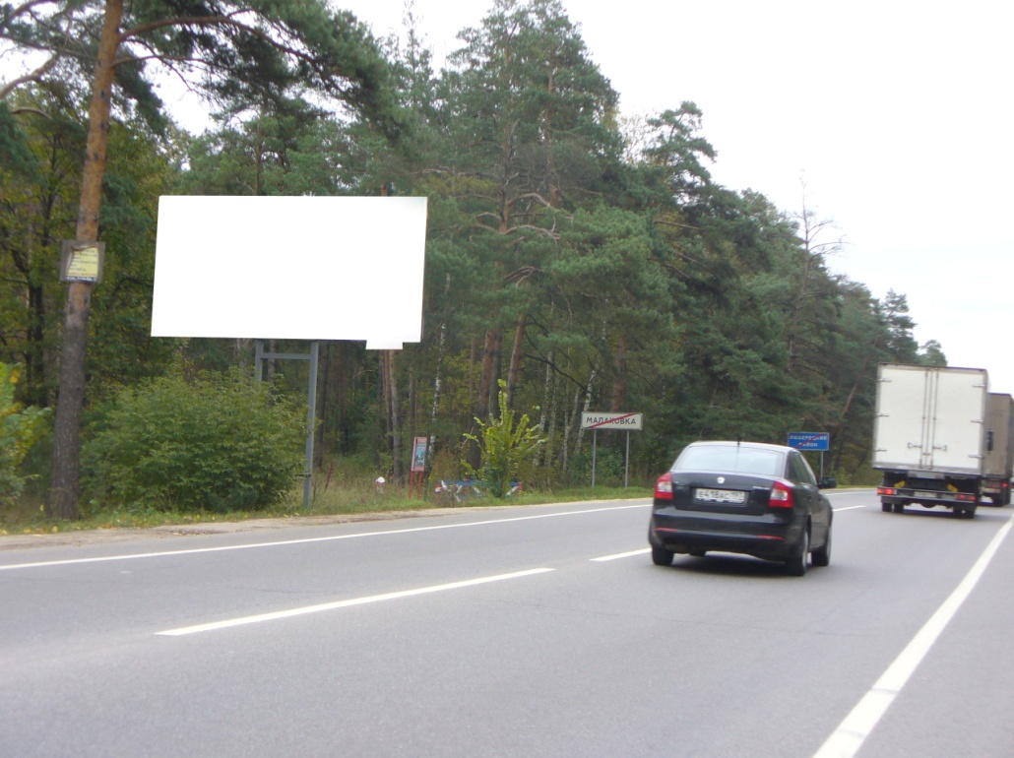 | 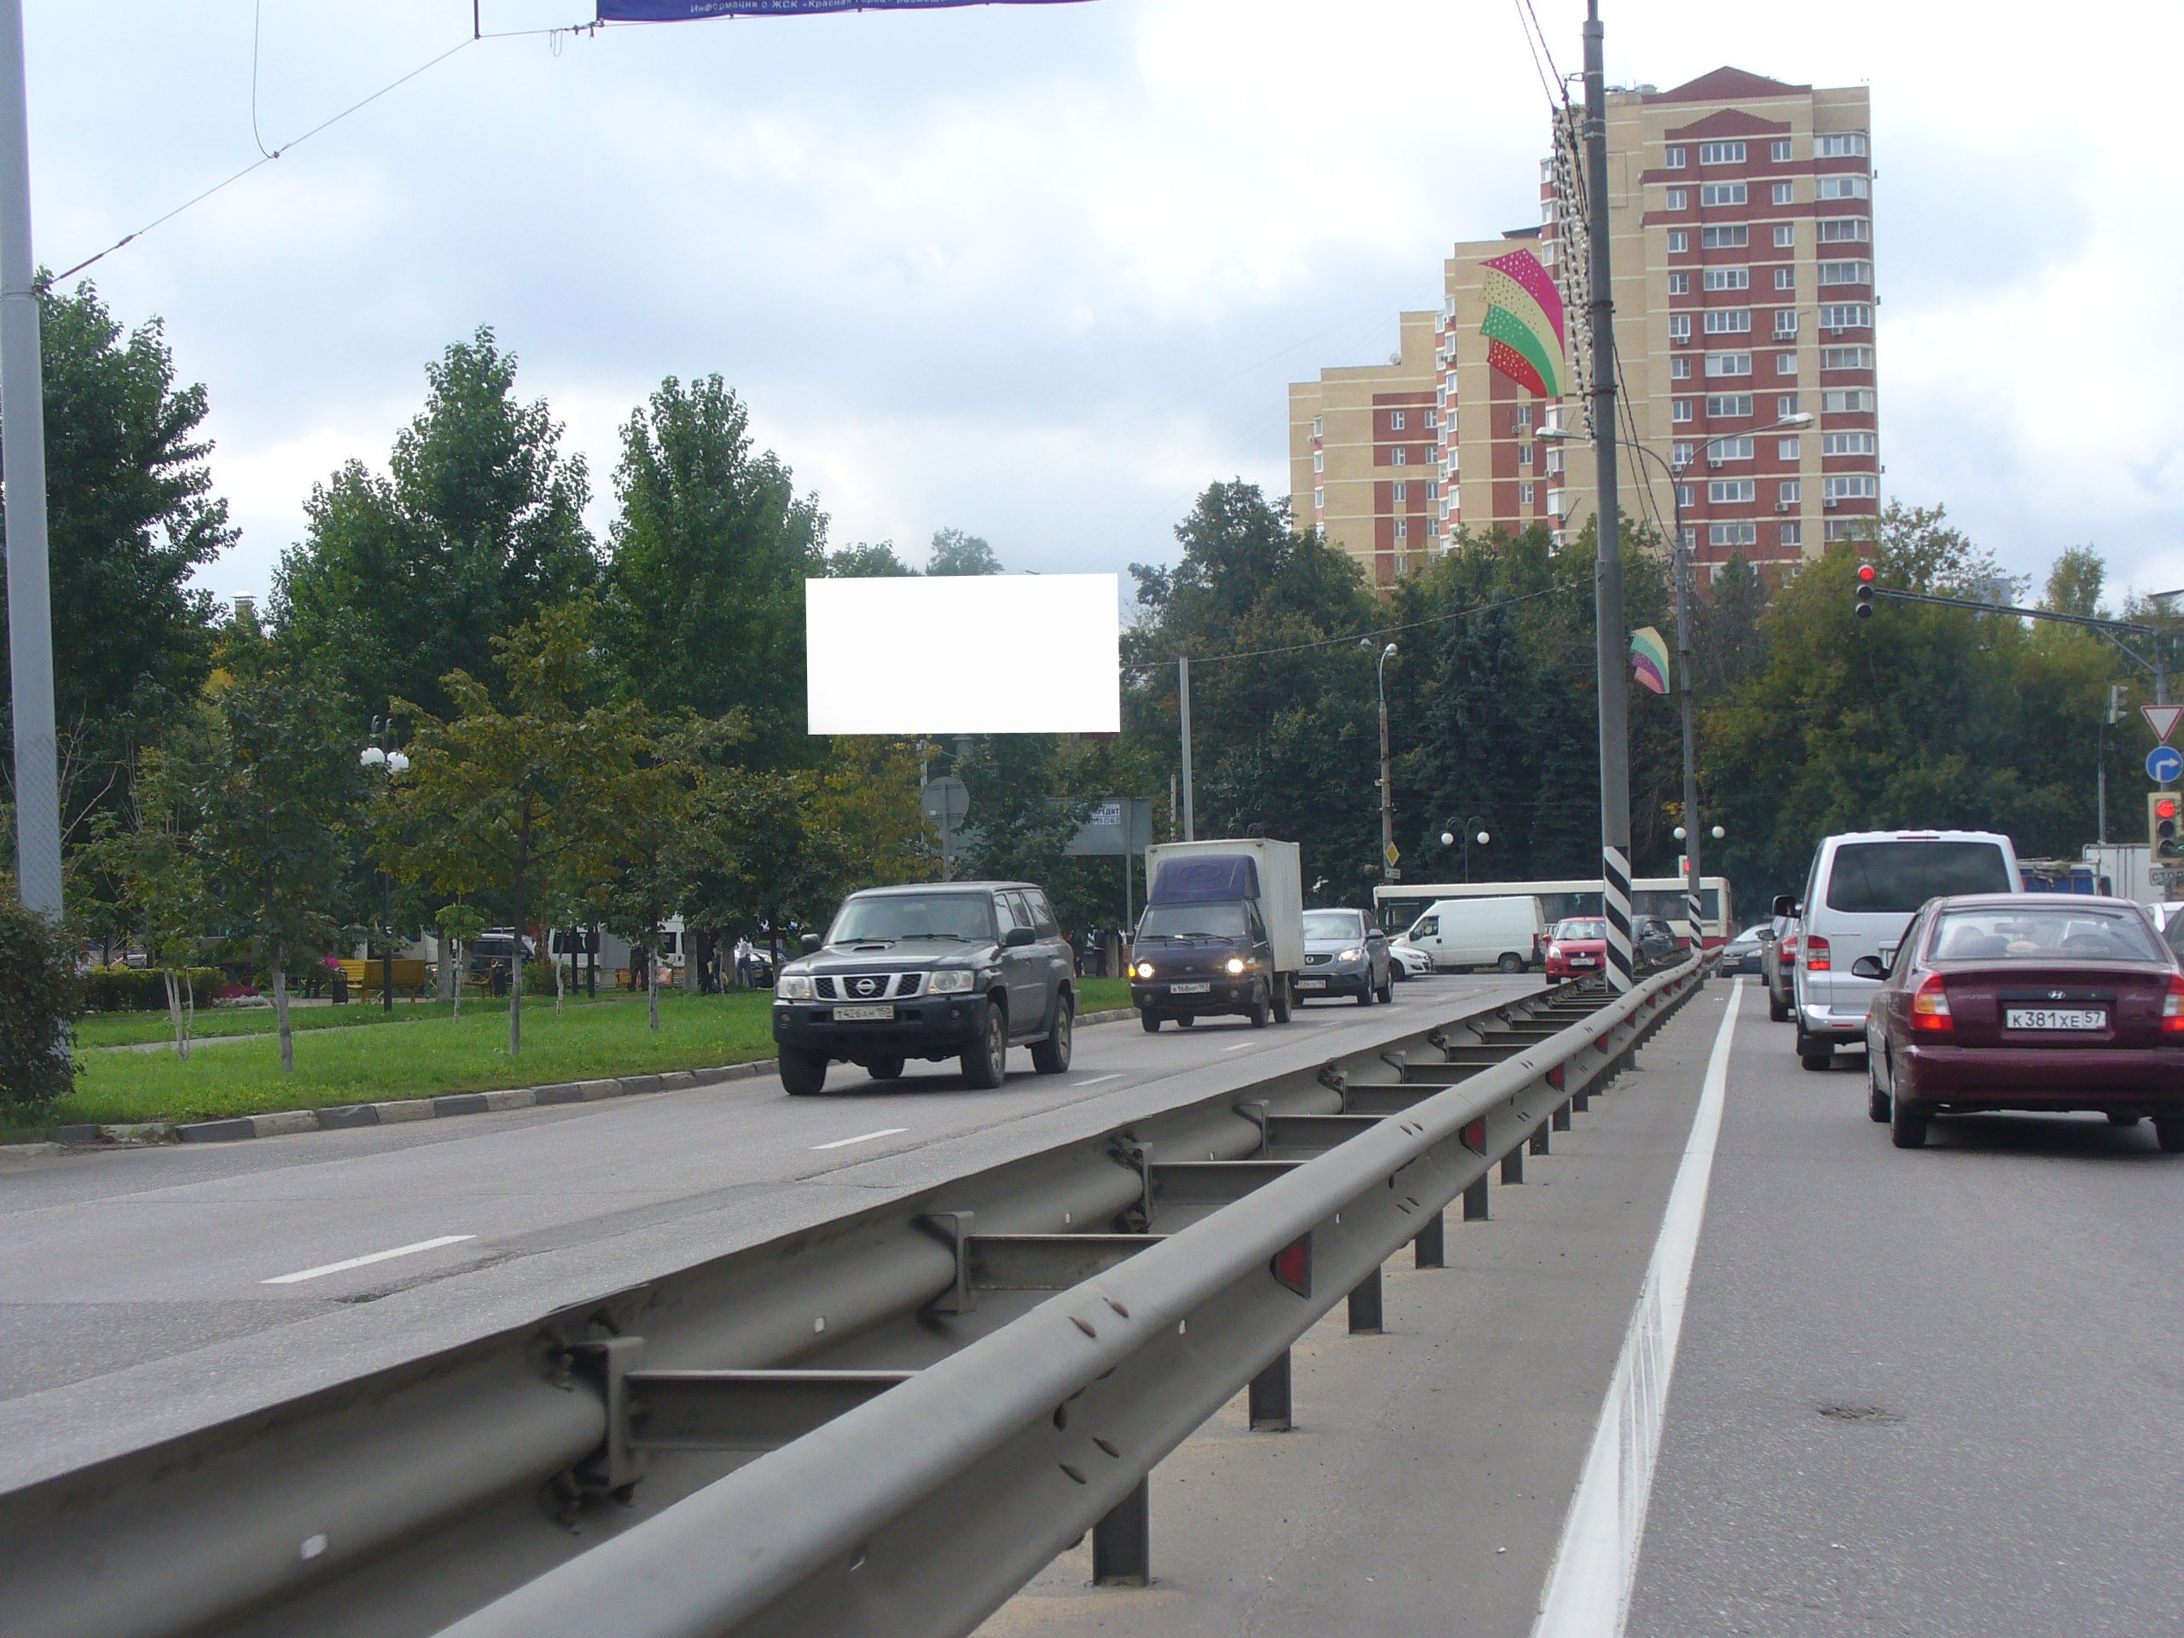 | 